Санкт-Петербургский государственный университет

ВОЕВОДСКАЯ Анастасия Алексеевна

Выпускная квалификационная работа

Особенности генезиса почв с элювиальным горизонтом на олигоценовых отложениях в ландшафтах южной окраины лесостепной зоны (на примере заповедника «Белогорье»)
Уровень образования: магистратура
Направление: 05.04.02 «География»
Основная образовательная программа ВМ 5778.2020
«Структура, динамика и охрана ландшафтов»
ВМ 5778.2020

Научный руководитель: д.г.н.,
профессор РУСАКОВ Алексей Валентинович

Рецензент: д.б.н., ведущий научный сотрудник ФГБОУВО «МГУ им. М. В. Ломоносова» МАКЕЕВ Александр Олегович

Санкт-Петербург
2022
Содержание

Введение 3
Глава 1. Обзор литературы 5
Глава 2. Объекты исследования 13
Глава 3. Основные факторы формирования почв в пределах исследуемой территории. 19
3.1. Климат 19
3.2. Рельеф 21
3.3. Почвообразующие породы 23
3.4. Растительность 25
Глава 4. Методы исследования 28
Глава 5. Результаты и обсуждение 29
5.1. Морфолого-генетический анализ почв 29
5.2. Катенарная дифференциация почвенных профилей 35
5.3. Мезоморфологическая характеристика почв 36
5.4. Плотность сложения почвы разреза 90В-18 52
5.5. Гранулометрический состав почв с отбеленным горизонтом и серой почвы 54
5.6. Химические и физико-химические свойства изучаемых почв 62
5.7. Валовое содержание некоторых элементов в изучаемых почвах 64
5.8. Минералогический анализ илистой фракции 72
Выводы 74
Литература 76
Приложение 80

Введение
При прохождении учебно-производственной практики по почвенному картированию в 2018 г., а также в ходе учебно-производственной практики в 2020 году в Белгородской области на территории заповедника «Белогорье» (участок «Лес на Ворскле») нами были встречены ареалы почв с текстурно-дифференцированным профилем на олигоценовых суглинках с морфологически хорошо выраженным обособленным элювиальным горизонтом. Эти почвы по строению горизонтов резко контрастировали с доминирующими серыми и темно-серыми почвами, сформированными на карбонатных лессовидных суглинках.
По сочетанию органо-аккумулятивного, элювиального, субэлювиального и текстурного горизонтов, слагающих почвенный профиль, эти почвы следовало бы относить к дерново-подзолистым. Однако, формирование этих почв идет вразрез с биоклиматическими условиями лесостепи, где доминирующими являются серые, темно-серые почвы и черноземы. Таким образом, возникает необходимость детального изучения морфологического строения, генетических особенностей, свойств и классификационного положения этих почв.
В ранних публикациях по почвенному покрову участка «Лес на Ворскле» и на почвенных картах почвы с обособленным элювиальным горизонтом, резко выделяющимся в профиле, были отнесены к светло-серым лесным сильнооподзоленным.
Цель – морфолого-генетическая диагностика почв с элювиальным горизонтом на олигоценовых отложениях южной окраины ландшафта лесостепной зоны в пределах участка «Лес на Ворскле» заповедника «Белогорье».
Цель достигалась путем решения следующих задач:
1) Проведение пространственно-топологического анализа ареалов почв на олигоценовых отложениях в пределах участка «Лес на Ворскле» заповедника «Белогорье».
2) Выявление комплекса элементарных почвообразовательных процессов (ЭПП), формирующих профиль с элювиальным горизонтом, на основании данных детального изучения макро- и мезоморфологического строения почвенных профилей.
3) Определение химических, физических, физико-химических свойств почв, в том числе минералогического состава (изучение илистой фракции для уточнения диагностики ЭПП).
4) Определение классификационного положения данных почв по Классификации и диагностике почв России (2004, 2008) и WRB (2015).

Глава 1. Обзор литературы
Почвы участка «Лес на Ворскле» заповедника «Белогорье» изучались и раньше многими учеными (Счастная, 1966, 1969; Градусов, 1974; Нешатаев, 1974; Растворова, 1974 и др.). Этот участок является типичным ландшафтом лесостепи Среднерусской возвышенности. Зональным типом растительности для этой территории являются дубовые леса, но активное сельскохозяйственное использование этих территорий привело к резкому сокращению лесистости местности. Лесной массив находится на правом возвышенном берегу р. Ворсклы, рядом с пос. Борисовка, который располагается на юго-западе Белгородской области. Дубрава имеет площадь порядка 1000 га и является характерным участком центральной части Среднерусской лесостепи. Господствующими культурами являются 80-90-летние дубы, но помимо их на участке в 160 га встречаются 280-300-летние дубовые древостои. Территория участка «Лес на Ворскле» находится на контакте Атлантико-континентальной и Континентальной климатических областей Европейской части России. Климат данной территории, в целом, можно отнести к умеренно-континентальному с жарким и сухим летом и довольно холодной зимой. Весна короткая и достаточно интенсивная, осень продолжительная и, как правило, теплая и сухая (Нешатаев, 1974).
Почвообразующие породы рассматриваемой территории разнообразны, среди них: карбонатные лессовидные суглинки, красно-бурые глины, олигоценовые пески и суглинки, древнеаллювиальные отложения. Преобладающими на рассматриваемой территории заповедника являются серые почвы (Путеводитель…, 2016), относимые к подтипу серых лесных почв по Классификации 1977 г. (Классификация и диагностика…, 1977). Серые почвы с текстурно-дифференцированным профилем формируются на карбонатных лессовидных и олигоценовых породах.
Особенности почвенного покрова на олигоценовых отложениях отражены в работе Л.С. Счастной (1966), где почвы с хорошо выраженным осветленным горизонтом были отнесены к светло-серым или серым лесным сильнооподзоленным почвам (Классификация и диагностика…, 1977).
Центральный образ фациального подтипа светло-серых лесных умеренно теплых промерзающих почв лесных почв, формирующихся в европейской части России под широколиственными дубово-липовыми травяными лесами с примесью ясеня и вяза, по Классификации 1977 (Классификация и диагностика…, 1977) характеризуются четкой дифференциацией по элювиально-иллювиальному типу. Светло-серый гумусовый горизонт A1 мощностью 7–15 см с зернисто-комковато-порошистой структурой переходит в более светлый серовато-белесый оподзоленный горизонт A1А2, который может иметь комковато-плитчатую или слоевато-плитчатую структуру. Элювиально-иллювиальный горизонт BA2 неоднородной окраски, с наличием частых белесых пятен и присыпок на буром или коричневом фоне, комковато-ореховатой структуры. За ним следует иллювиальный текстурный горизонт B c хорошо выраженной призмовидно-ореховатой структурой. Обычно он имеет бурый или темно-коричневый цвет с многочисленными натечными пленками (кутанами) по граням структурных отдельностей. В лесных почвах содержание гумуса варьирует от 3 до 6 %, гумусовый профиль резко убывающего типа, соотношение Cгк : Сфк изменяется в пределах 0,9–1,2. Преобладают кислоты первой фракции гуминовых кислот, которые связаны с полуторными окислами. Реакция почвенного раствора гумусового горизонта кислая, величина pH солевой вытяжки составляет от 4,0 до 4,7, и может доходить до 3,5 в иллювиальном горизонте. В широких пределах может колебаться сумма обменных оснований. Минимальное содержание обменных оснований достигается в оподзоленном горизонте, а максимальное – в иллювиальном.
В распределении гранулометрических фракций по профилю светло-серых почв прослеживается следующая закономерность: по сравнению с породой верхние горизонты обеднены илистой фракцией, что связано с оподзоливанием и проявлением лессиважа. В иллювиальном горизонте отмечается развитие процесса оглинения. Минералогический состав представлен аморфными соединениями SiO₂, R₂O₃ и глинистыми минералами, такими как гидрослюды, вермикулит, монтмориллонит и хлорит. По данным валового состава верхние горизонты обеднены полуторными оксидами и обогащены кремнекислотой (Кауричев, 1982).
Стоит заметить, что в профиле светло-серых лесных почв по Классификации 1977 (Классификация и диагностика…, 1977) не выделялся элювиальный горизонт A2, который четко прослеживается в изученных нами разрезах (см главу 5).
На сегодняшний день светло-серые лесные почвы не нашли своего места в современной Классификации почв России 2004 г. (Классификация и диагностика.., 2004), которая в отличие от эколого-(факторно)-генетической классификации 1977 г. базируется на профильно-генетическом подходе и основывается на определении генетических горизонтов и генетических признаков почвы. Серые лесные почвы в новой классификации относятся к типу серых отдела текстурно-дифференцированных почв, объединяющего кроме серых почв, также дерново-подзолистые, подзолистые, темно-серые, дерново-солоди и др. Таким образом, возникает проблема классификационного положения почв лесостепной зоны с элювиальным горизонтом, ведь, исходя из системы генетических горизонтов, слагающих почвенный профиль, они формально могут быть отнесены к типу дерново-подзолистых почв.
По морфологическому строению дерново-подзолистые почвы близки к светло-серым почвам, отличаясь от них наличием белесого, самого светлого в профиле элювиального горизонта EL. Исходя из вышеизложенного, по-видимому, важно выяснить, каким причинам обязано появление осветленного горизонта в профиле серой почвы на участках заповедника «Леса на Ворскле», и является ли этот горизонт собственно элювиальным в смысле генетического элювиально-иллювиального сопряжения, которое присутствует в профиле текстурно-дифференцированных почв.
Для представления о генезисе дерново-подзолистых почв отдела текстурно-дифференцированных рассмотрим элементарные почвообразовательные процессы (ЭПП), комплекс которых обусловливает их формирование. Стоит отметить, что на данный момент нет общепринятой теории генезиса текстурной-дифференцированных почв, несмотря на довольно подробную изученность свойств текстурно-дифференцированных почв, в частности дерново-подзолистых почв. Представления о генезисе элювиального горизонта и, в частности, структурной дифференциации менялись в течение времени. В более ранних работах господствовали две территории подзолообразовательного процесса: подзолистый процесс и лессиваж, данные процессы рассматривались как взаимоисключающие. А.В. Георгиевский и Н.М. Сибирский основополагающую роль в формировании подзолистого процесса отводили воздействию перегнойных кислот на минералы (Георгиевский, 1888, Сибирский, 1901). В то же время было высказано предположение о миграции илистых частиц без разрушения (Амалицкий, 1885; Соколовский, 1922). Сторонником этих взглядов был К.Д. Глинка, по мнению которого перегнойные кислоты не могут разлагать алюмосиликаты, так как являются достаточно слабыми для этого (Глинка, 1934). В.Р. Вильямс (1935) основополагающую роль в формировании подзолистого горизонта отводил растительности, которая определяет особенности водного режима и биохимические процессы в почвах.
В 20-х годах была выдвинута коллоидно-химическая концепция, согласно которой минералы разрушаются под действием иона водорода, который образуется при диссоциации воды. Он вытесняет основания из алюмосиликатов почвенно-поглощающего комплекса и разрушает его до оксидов кремния, железа и алюминия (Гедройц, 1921–1923). В свою очередь Н.П. Ремезов (1937) отводил основную диспергирующую роль иону аммония.
Огромный вклад в теорию подзолообразования внесли работы А.А. Роде, который отмечал специфику подзолообразования на суглинисто-глинистых отложениях в сравнении с супесчано-песчаными отложениями (Роде, 1937-1984). Согласно его взглядам в подзолистых почвах суглинисто-глинистого состава в верхней части элювиального горизонта распад вторичных минералов превалирует над разрушением первичных. В почвах супесчано-песчаного состава сначала разрушаются первичные минералы, а уже впоследствии образуются и накапливаются вторичные. Исходя из теории А.А. Роде (1937), сущностью процесса подзолообразования является разрушение всех минералов, за исключением кварца, под действием растворов, содержащих органические кислоты и угольную кислоту. При этом глинистые минералы за счет своей дисперсности растворяются в большей мере, чем неглинистые, и иногда это сопровождается полным исчезновением глинистых минералов в элювиальном горизонте. Из элювиального горизонта вымываются Al, Fe, K, Na и Ca, а также толща обедняется илистой фракцией. Кремний, напротив, накапливается в форме кварца. Иногда, в некоторых профилях, продукты растворения могут осаждаться в нижней части элювиального горизонта в виде вторичных соединений. Подвижность окислов при подзолообразовании различна. В первую очередь выносятся оксиды железа и магния, а затем оксиды кальция, алюминия, натрия, которые мобилизуется постепенно. Менее всего подвижен оксид калия, он достаточно стойкий и медленно мобилизуется (Роде, 2008).
Дерново-подзолистые почвы формируются, как правило, под травянистыми или мохово-травянистыми лесами на кислых суглинистых почвообразующих породах. Именно травянистая растительность приводит к формированию дернового горизонта. По мнению В.В. Пономаревой (1964), гумусовые вещества типа гуминовых кислот закрепляются в верхнем горизонте, а фульвокислоты, как более подвижные и агрессивные, оподзоливают нижележащую подгумусовую толщу. В текстурной дифференциации почвенной толщи также играет роль процесс лессиважа (Кауричев, 1982). Именно благодаря вышеперечисленным авторам была широко распространена биохимическая теория подзолообразования.
Существует также и физико-химическая концепция, которая рассматривает восстановительные условия в пределах элювиального горизонта, где железо и марганец переходят в закислые формы мигрируют в профиле (Ярков, 1954). Отсутствие иллювиального максимума полуторных оксидов С.П. Ярков объясняет восстановительными условиями в текстурном горизонте.
Таким образом, большая часть вышеуказанных концепций, несмотря на некоторые различия заключаются в том, что элювиальный горизонт формируется благодаря разрушению минералов в данном горизонте и выносу продуктов разрушения за их пределы.
Роль процесса лессиважа, которую рассматривал еще К.Д. Глинка до 50-хх годов не получила должного развития в отечественной литературе. Но тем не менее процесс выноса илистых частиц без их разрушения получил подтверждение в иностранной литературе (Cernescu,1934; Dudal, 1953; Kubiena, 1956). При этом широкое распространение получило мнение о том, что процесс оподзоливания превалирует на породах более легкого гранулометрического состава, а на суглинистых он рассматривается как сопутствующий процесс (Dudal, 1953; Retser, 1963). Главным аргументом сторонников процесса лессиважа являлось то, что в текстурном горизонте на поверхности педов формируются глинистые кутаны, а также натечные формы глины в порах. В свою очередь сторонники оподзоливания указывают на отсутствие или слабую выраженность иллювиального максимума или в сравнении с почвообразующей породой (Тонконогов, 1999). Последнее позволяет допустить то, что гумусово-кислотный гидролиз силикатов до оксидов в элювиальном горизонте идет не только в нем, а иногда и в текстурном горизонте, с последующим выносом их из почвенной толщи без осаждения. Также возможен вариант выноса суспензии силикатного или из горизонта EL за пределы почвенного профиля (Почвообразовательные процессы, 2006).
В дальнейшем, после 70-хх годов многие исследователи пришли к выводу о том, что процесс лессиважа и оподзоливания являются скорее взаимодополняющими. Это привело к представлению о полигенетичности формирования текстурно-дифференцированных почв (Русанова и др., 1978; Зайдельман, 1934). Таким образом, это привело ряд ученых к выводу, что глинистая дифференциация происходит в несколько стадий: во-первых выщелачивание карбонатов при их наличии, во-вторых происходит довольно слабая элювиально-иллювиальная дифференциация по илу и полуторных оксидов за счет лессиважа, затем происходит усиление элювиальных процессов за счет минерально-гранулометрического выветривания и биолатеральной миграции продуктов разрушения, что в свою очередь приводит к деградации текстурного горизонта в результате деструкции и партлювации (Фридланд и др., 2000).
Вышеперечисленные теории, вероятно, связаны с заложенными В.В. Докучаевым теориями о зональном распределении почв, связанными с биоклиматическими условиями их формирования. В дальнейшем эти взгляды были пересмотрены многими исследователями, в частности, в ходе развития палеогеографии, что позволило авторам предположить географо-генетическую концепцию голоценовой эволюции текстурно-дифференцированных почв, которая в свою очередь, основана на изменениях климатических условий в голоцене (Таргульян и др. 1978). Данная концепция объясняет основной эффект глинистой дифференциации почвообразованием происходящем не позднее позднего голоцена, а ряд других свойств связывает с почвообразованием на более поздних этапах, включая и современный (Тонконогов, 1999).
Не стоит также игнорировать гипотезы, которые появились еще в 80 годах, согласно которым, текстурная дифференциация почвенного профиля, является в первую очередь следствием исходной литогенной неоднородности (Герасимов, 1976; Зонн, 1983; Соколов и др., 1983; Макеев А.О., Макеев О.В., 1989). Данная теория подтверждается исследованиями на текстурно-дифференцированных почвах на различных отложениях сложной генетической природы. Как правило, литогенная неоднородность определяется по данным гранулометрического состава, валовому химическому, минералогическому, а также по содержанию несиликатных форм соединений железа. Суть данной концепции заключается в том, что облегчение по илу горизонта EL и утяжеление по нему в горизонте BT связывают с геологической двучленностью, которая и является наиболее существенной причиной формирования текстурной дифференциации. Степень и глубина глинистой диференциации при этом объясняется различным характером седиментации, а также формирование покровных плащей (Макеев А.О., Макеев О.В., 1989). При этом примечательно, что литогенная неоднородность не исключает протекания почвообразующих процессов.
В настоящее время данная концепция находит свое подтверждение и среди зарубежных авторов. Также о формировании текстурно-дифференцированных почв на двучленных отложениях, которые подверглись седиментологическому перерыву пишут канадские исследователи D. Pennock и K. Fisher (2021), ими также отмечено, что седиментологический перерыв никак не противоречит процессам кислотного гидролиза и иллювиирования.
Польские исследователи (Cezary Kabalaa et al., 2022) текстурную дифференциацию почвенного профиля объясняют также различным геологическим происхождением материалов в верхних и нижних слоях почвы. Ее формирование характеризуются следующими этапами: формирование иллювиальной почвы и, в частности, горизонта BT, затем усечением элювиальных горизонтов во время оледенения, формирование перигляцального покрытия, затем происходит растрескивание почвы и криогенная переработка иллювиального горизонта, которая подвергается погребению эоловыми песками, а далее происходит деградация иллювиального горизонта.
Следует также детально рассмотреть степень изученности почвенного покрова в пределах исследуемой территории заповедника «Белогорье» участка «Лес на Ворскле». Морфологическими признаками процесса оподзоливания, как известно, являются осветленный белесый горизонт, имеющий слоеватую структуру или бесструктурный, облегченный по гранулометрическому составу, микропористый, слегка уплотненный, микропористый, заходящий своим белесым материалом в нижележащий горизонт (Розанов, 2004).
Основными аналитическими признаками подзолистого процесса является дифференциация в вертикальном распределения ила и валового содержания кремнезема и окисей железа и алюминия (Кауричев, 1982).
Влияние различных пород на физико-химические свойства было рассмотрено в работе Л.С. Счастной (1971). Неоднородность почвенного покрова участка «Лес на Ворскле» автор объясняет главным образом их разнообразием. Различный вещественный состав отложений дает ряд отличительных признаков морфологического строения почвенных профилей. Например, серые лесные почвы, сформированные на олигоценовых отложениях, имеют более выраженные признаки оподзоленности и более четкий переход от одного иллювиального подгоризонта к другому иллювиальному. Примечательно, что автор выделяет горизонт A2, который, согласно классификации 1977 года (Классификация и диагностика…, 1977), не входит в профиль светло-серых лесных почв. В целом, изученные светло-серые лесные почвы на олигоценовых отложениях характеризовались нарастанием кислотности сверху вниз, меньшей долей обменных оснований, меньшим содержанием и запасами гумуса в сравнении с серыми почвами, развитыми на лессовидных суглинках, аллювиальных наносах или красно-бурых глинах.
К настоящему времени накоплен материал по минералогическому составу илистых фракций серых почв заповедника «Белогорье» участка «Лес на Ворскле». Существует представление (Градусов, 1974), согласно которому осветлённые горизонты серых лесных почв в результате миграций глинистых суспензий утрачивают набухающие глинистые минералы, а в иллювиальных горизонтах происходит синтез каолинитовых минералов. Качественный состав глинистых минералов различается на различных породах. Так, глинистый материал почв, развивающихся на олигоценовых отложениях, представлен ассоциацией следующих минералов: низкозарядный смектит, гидрослюда, цеолит. Морфология смектитов представлена достаточно рыхлыми хлопьевидными высокодисперсными образованиями, это характеризует синтезированные смектиты щелочной среды осадкообразования, в них наблюдается пониженное содержание калия. Такие смектиты имеют приуроченность к третичным отложениям Русской платформы. Также на фоне смектитов встречаются тонкие плоские палочковидные частицы, которые являются слюдами-гидрослюдами. Редко встречаются кристаллы каолинита. Глинистый состав материала почв на олигоценовых отложениях характеризуется наличием цеолитов, подгруппы клиноптиллолит-гейландита. Минералогический состав почв на лессовидных суглинках и на олигоценовых отложениях различен. Для почв на лессовидных суглинках характерны следующие компоненты илистой фракции: смешаннослойные слюда-смектитовые образования и гидрослюды, также присутствует каолинит и триоктаэдрический хлорит. Таким образом, для почв на третичных почвообразующих породах типичным является индивидуальный низкозарядный смектит, а для почв на лессовидных суглинках – смешаннослойные образования. (Градусов, 1974).
Также проводились исследования минералогического состава почв на красно-бурых глинах (Лесовая, 2008), который оказался сравним с минералогическим составом почв на лессовидных суглинках. В илистой фракции почв на красно-бурых глинах были определены смектитовая фаза, представленная смешанослойными слюда-смектитовыми образованиями, гидрослюды, каолинит и хлорит.
Таким образом, несмотря на имеющиеся данные о почвах участка «Лес на Ворскле» заповедника «Белогорье», в том числе о почвах на олигоценовых отложениях, подробной информации, раскрывающей генезис почв с элювиальным горизонтом, явно недостаточно, что обуславливает актуальность исследований данного вопроса.

Глава 2. Объекты исследования
Участок «Лес на Ворскле» – охраняемая 300-летняя дубрава, которая располагается в окрестностях посёлка Борисовка Белгородской области на правом берегу реки Ворскла. на месте бывшей заказной рощи графского имения потомков генерал-фельдмаршала Б.П. Шереметева. С 1924 года он существовал как самостоятельный заповедник, затем, после присоединения других территорий, заповедник получил общее название «Белогорье». Площадь участка составляет 1038 га, из них под охраной находится 488 га территории (Гагарина и др., 2008). С трёх сторон «Лес на Ворскле» ограничивают реки: с юга и востока - Ворскла, с запада – Готня (приток Ворсклы) с притоком Локня (Рисунок 1). Территория представлена эрозионными формами рельефа – оврагами, а также депрессивными формами рельефа, такими как ложбины, лощины и балки.
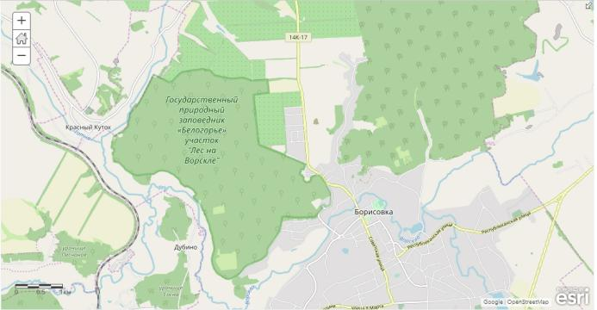
Рисунок 1.Пространственное расположение заповедника «Белогорье участка «Лес на Ворскле» (http://www.arcgis.com/home/webmap/viewer.html?webmap=5014a7bac4554c2e9b06803575c37691)
Грунтовые воды практически на всей территории залегают достаточно глубоко, приблизительно на глубине 25–30 м, следовательно, они не доступны для растений, и единственным источником водного питания для дубравы становятся атмосферные осадки, в том числе весеннее снеготаяние. Более подробно климатические условия участка будут рассмотрен в главе 3.
Территория участка «Лес на Ворскле» является типичным для юго-запада лесостепной зоны. Участок представляет собой типичную дубраву. В основном доминируют 100–110-летние насаждения, однако, около 160 га занято 300-летними деревьями. Из древесных пород господствует дуб черешчатый, липа сердцевидная, клен платановидный.
Широко представлен животный мир заповедника. В дубраве обитают оставляющие множество пороев, кабаны, а также косули, куницы, большое разнообразие птиц. В «Лесу на Ворскле» зарегистрировано немало насекомых, в том числе краснокнижных, таких как жук-олень.
На территории заповедника преобладающей почвообразующей породой являются лессовидные отложения, в местах, где они смыты, почвы формируются на коренных породах – олигоценовых отложениях и красно-бурых глинах (суглинках) (Гагарина и др., 2008).
Участок заповедника «Лес на Ворскле» поделен на 10 кварталов, которые четко разделяются просеками. Для изучения были выбраны три профиля почв с отбеленным горизонтом и один профиль серой почвы, которые сформированы на олигоценовых отложениях. Исследуемые почвы были обнаружены в ходе учебного картирования в 2013 и 2018 годах, их наличие было подтверждено в ходе научно-исследовательской практики в 2020 году. Таким образом, было заложено 5 полнопрофильных разрезов в пределах 8 и 9 кварталов, а также была проложена катена на склоне 9 квартала при помощи почвенного метрового бура особой конструкции, позволяющего извлечь почвенный образец (керн) практически ненарушенного сложения.
Разрез 12В-13 с отбеленной толщей в верхней части профиля был заложен в 9-м квартале. Квартал находится в юго-восточной части территории заповедного участка. В ходе научно-исследовательской практики, в целях подтвердить результаты предыдущий исследований был заложен разрез 12В-20. Местоположение разреза представлено на почвенной карте 9 квартала (Рисунок 2). Данные картографической съемки были обработаны и их результаты представлены в виде почвенных карт кварталов, в которых отображены типы почв и подстилающие их почвообразующие породы.
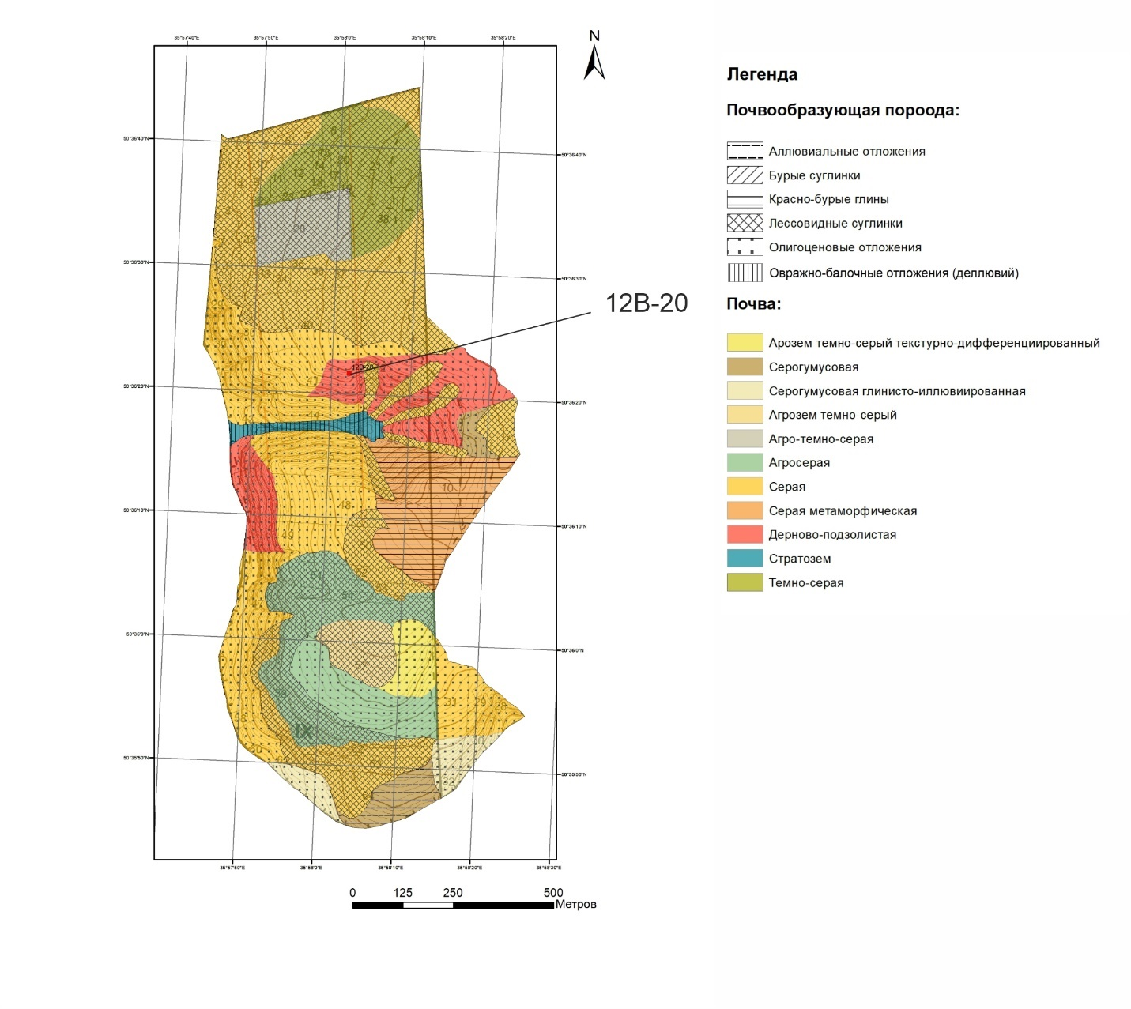
Рисунок 2.Почвенная карта 9 квартала с указанием местоположения изучаемого разреза 12В-20
В ходе проведения практики по почвенному картированию в 2018 году в пределах участка «Лес на Ворскле» заповедника «Белогорье» была составлена почвенная карта 8 квартала. В данном квартале было диагностировано 2 профиля текстурно-дифференцированных почв с элювиальным горизонтом (разрезы 83В-18 и 90В-18). Для проведения сравнительного анализа отобраны образцы из серой почвы (разрез 92В-18). Все почвы были сформированы на олигоценовых суглинистых отложениях. Расположение разрезов на почвенной карте представлено на Рисунке 3.
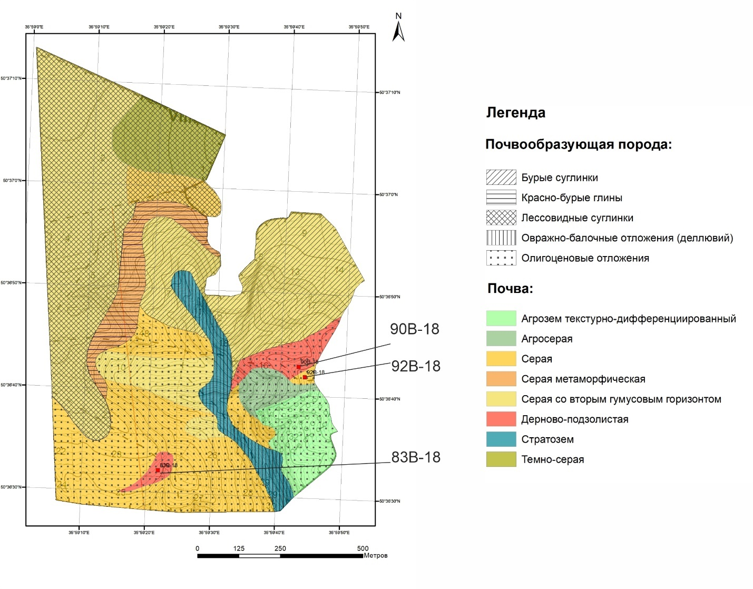
Рисунок 3. Почвенная карта 8 квартала с указанием местоположения изучаемых разрезов: 83В-18, 90В-18 и 92В-18

Таким образом, в качестве объектов исследования было выбрано 4 разреза с осветлённым горизонтом в профиле, которые были диагностированы нами как дерново-подзолистые, и 1 разрез серой типичной почвы. Все почвы сформированы на олигоценовых отложениях.
Строение профиля разреза 12В-13 дерново-подзолистой легкосуглинистой маломощной на олигоценовых отложениях выглядит следующим образом: AY–AEL–EL–BT1–BT2–BCt (Рисунок 5 а), при более детальном исследовании был заложен разрез 12В-20, почвенный профиль которого представлял следующие генетические горизонты AY–AEL1–AEL2–BEL–BT1–BT2–BCt1–BCt2–BCt3 (Рисунок 5 д), но на задней стенке почвенного разреза отчетливо выделялся элювиальный горизонт (EL). При данных обстоятельствах была заложена почвенная катена, показывающая дифференциацию почвенных горизонтов в пределах различного рельефа. С использованием метрового бура в 9 квартале заповедника «Белогорье» участка «Лес на Ворскле», была заложена почвенная катена, которая состояла из 16 буровых метровых скважин и одного полнопрофильного разреза 12В-20, точки которой в условиях рельефа представлены на Рисунке 4
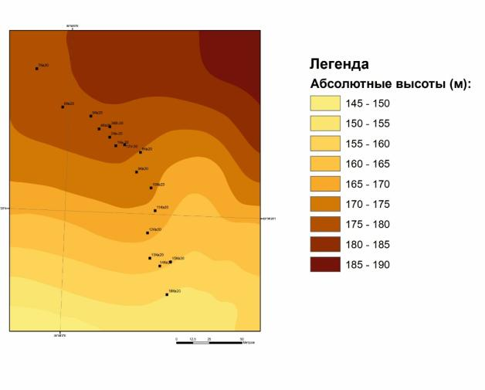
Рисунок 4. Расположение буровых скважин почвенной катены
Почвенный профиль 83В-18 и 90В-18 разрезов, расположенных в 8 квартале участка «Лес на Ворскле» имеют схожее строение, относясь при этом к дерново-подзолистой легкосуглинистой среднемощной почве на олигоценовых отложениях. Их генетические горизонты представлены соответственно: AY–AEL–EL–BEL–BT–BCt (Рисунок 5 б) и AY–AEL–EL–BEL–BT1–BT2–BCt–С (Рисунок 5 в).
Для серой типичной легкосуглинистой маломощной почвы на олигоценовых отложениях, которая так же находится в 8 квартале в более высоком положении рельефа, характерно следующее строение профиля: AY–AEL–BEL–BT1–BT2–BCt (Рисунок 5 г). Подробный разбор морфологического строения представлен в главе 5.1.
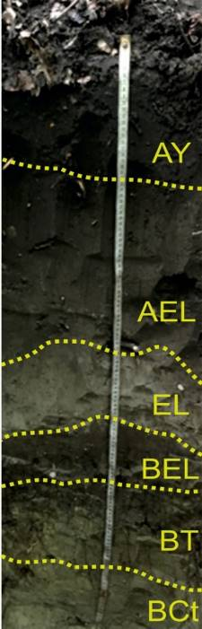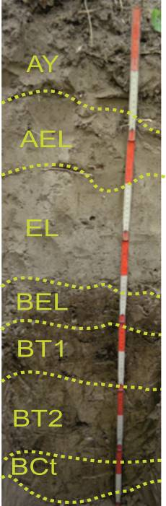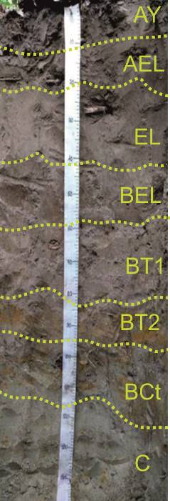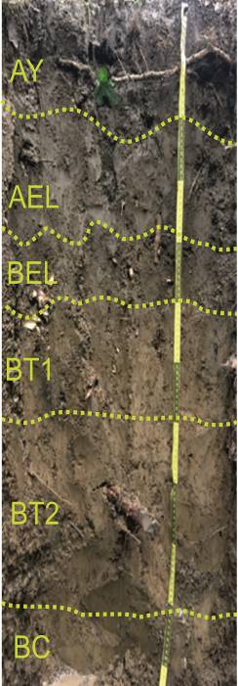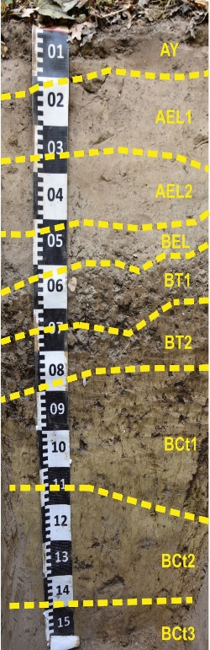
в)
г)
б)
а)
а)
в)
д)
г)
Рисунок 5.Схема строения профилей разрезов а) 12В-13, б) 83В-18, в) 90В-18, г) 92В-18, д) 12В-20

Глава 3. Основные факторы формирования почв в пределах исследуемой территории

3.1. Климат
Участок «Лес на Ворскле» расположен в лесостепной зоне суббореального пояса. Климат умеренно континентальный, с довольно мягкой зимой со снегопадами и оттепелями и продолжительным летом. Основная особенность климата данной зоны – неравномерное распределение осадков не только в разные годы, но и в течение одного года. Лесостепная зона характеризуется определенными климатическими показателями (Таблица 1), которые являются характерными для данной зоны (Гагарина и др., 2008).

Таблица 1. Климатические показатели лесостепной зоны
Среднегодовая t°C | Средняя t°C января | Средняя t°C июля | Сумма активных t°C | Осадки, мм/год | КУ
+8,8 | -4 – -8 | +18 –+22 | 2450-3200 | 450-700 | 0,6-1,2

Для лесостепи характерны 2 вида растительности: дубравы и луговые степи. Дубравы имеют некоторые отличия по климатическим показателям (Таблица 2).

Таблица 2. Климатические показатели для дубравы лесостепной зоны
Среднегодовая t°C | Средняя t°C января | Средняя t°C июля | Сумма активных t°C | Осадки, мм/год | КУ
+6 | -8,1 | +19,9 | 2600 | 565 | 1

В отличие от степных участков, дубравы характеризуются более низкими температурами, меньшей амплитудой колебания суточных температур, замедленным снеготаянием и более высокой влажностью.
Снежный покров распределяется неравномерно (сдувается в овраги и балки), лежит 3–4 месяца и имеет мощность до 25 см. Почвы за зимний период могут промерзать на глубину до 20 см.
Большая часть осадков выпадает в летний период в виде ливней. В целом, увлажнение территории можно назвать неравномерным и нерегулярным.
Мезорельеф участка в некоторой степени определяет особенности климата. Так, для склонов южной экспозиции характерно более высокое поступление солнечной радиации и более быстрое снеготаяние, на склонах северной экспозиции происходит более интенсивное промачивание почвенного профиля.
Важной характеристикой для формирования почвенного профиля в условиях лесостепной зоны является водный режим изучаемых почв. Общий характер сезонных изменений влажности почв дубравы может изменяться в зависимости от климатических условий в тот или иной год. Если осадки совпадают со средними многолетними на территории участка «Лес на Ворскле», а распределение по сезонам их было равномерно, то общий набор почвенно-гидрологических горизонтов: наименьшей насыщенности, слабого иссушения и, интенсивного иссушения и полного биологического иссушения – типичен для почв с непромывным водным режимом. В годы со средней увлажнённостью осенью профиль состоит из двух горизонтов, один из которых – горизонт интенсивного иссушения и второй – полного биологического иссушения. Скорее всего, перемещение влаги при столь низкой влажности происходит за счет термопереноса парообразной и пленочной влаги. В ноябре появляется слой слабого иссушения, который обусловлен позднеосенними дождями. С конца ноября поступление влаги сокращается за счет наступления отрицательных температур на поверхности почвы и в воздухе. При нарастании мощности снегового покрова нижние слои подтаивают за счет тепла, идущего от почвы. Таким образом, образуется горизонт наименьшей насыщенности, мощность которого медленно нарастает до момента снеготаяния. Термоперенос влаги происходит в направлении к поверхности. Максимальная влажность наступает в конце апреля, тогда в верхних слоях появляется горизонт слабого иссушения, который сменяется горизонтом интенсивного иссушения. Этот горизонт содержит лишь труднодоступную влагу, с конца июля он становится горизонтом полного биологического иссушения. В более влажные годы, при нормальном распределении осадков большую часть года в профиле почвы сохранялся горизонт интенсивного иссушения, полное биологическое иссушение не затрагивало весь почвенный горизонт. При этом почва под снежным покровом не промерзает. Зимне-весеннее промачивание при таких условиях затрагивает всю двухметровую толщу. Во влажные года, но с аномальным распределением осадков в течение года (бесснежная зима) почва промерзает, в начале февраля до 50 см. При таких условиях объем льда в почве превышает общую порозность почвы, комочки почвы раздвигаются многочисленными кристаллами льда. Весной влага оттаивает в верхней части профиля и находится уже в жидком виде, ее стеканию препятствуют неоттаявшие более глубокие слои. Таким образом, сезонные качественные изменения влияют на промачивание и иссушения почвы. Наиболее высокий запас влаги в двухметровой толще на территории дубравы «Лес на Ворскле» наблюдается в конце апреля, минимальный запас в периоды летних засух, как правило, в августе. В сентябре общий запас влаги обычно повышается за счет увлажнения в верхних слоях, но в глубоких горизонтах иссушение продолжается до конца вегетационного периода. Год от года, смена периодов влагообеспеченности наступает в разное время. В типичный климатический год дубрава обеспечена легкодоступной влагой до конца июня, а с начала июля в почве остается лишь труднодоступная влага. После расходования запаса легкодоступной влаги влагообеспеченность растений будет определяться летними осадками (Растворова, 1974).
Целый ряд особенностей климата Белгородской области ведет к образованию плодородных почв: это наличие сухих периодов времени, промерзание почвы, умеренное увлажнение. Гумус, образовавшийся весной или ранним летом при благоприятных температурах и еще достаточном запасе влаги, закрепляется в почве в период летнего иссушения. Такое же влияние оказывает и промерзание почвы, следующее за осенним периодом гумусообразования.

3.2. Рельеф
Территория участка «Лес на Ворскле» расположена на юго-западном склоне Среднерусской возвышенности, полого спускающейся к Днепровской депрессии, с максимальными отметками высот 200–250 м. В целом, тип мезорельефа увалисто-долинно-балочный. Главными компонентами являются древние формы рельефа: увалы и речные долины. Значительную часть участка занимает долина реки Ворскла, крупного левого притока Днепра (Хантулев и др., 1980).
Ворскла – типичная равнинная река с плавным продольным профилем, малым падением, медленным и спокойным течением, хорошо разработанной долиной с широкой, затопляемой при весенних паводках поймой. Ширина долины реки Ворсклы местами достигает 10 км. Правый берег обрывист, изрезан оврагами, возвышается над уровнем реки на 50–70 м. Левый берег пологий с отчетливо выделенными надпойменными террасами. Территория заповедника находится в верхней части её бассейна. Здесь Ворскла представляет собой узкую (около 10 метров), извилистую, мелкую речку, лишь в некоторых местах расширяющуюся до 20–40 м, с глубиной, не превышающей 2–3 м.
Участок «Лес на Ворскле» расположен непосредственно на правом берегу реки, что обуславливает особенности его рельефа.
На территории заповедника можно выделить три различных по своему устройству поверхности участка местности. Верхняя терраса – наиболее приподнятая северо-восточная часть с отметками высот 200 и более метров над уровнем моря. Эта часть представляет собой край междуречного плато. Второй участок водораздельного плато или средняя терраса расположен в центральной части заповедника. Наименьшими высотами (135–140 м) характеризуются северо-западная и западная окраины, располагающиеся на левобережных террасах Готни и Локни (I и V кв.). Здесь преобладают водно-аккумулятивные формы рельефа. Вся остальная территория заповедника, непосредственно прилегающая к реке Ворскле (нагорный берег), характеризуется придолинно-эрозионным типом рельефа.
Территория характеризуется сильной расчлененностью рельефа, наличие больших перепадов высот и крутых склонов вкупе с легкой размываемостью рыхлых отложений (суглинков и супесей) приводят к развитию водной эрозии, которая способствует образованию современных форм рельефа: оврагов и балок. Овраги (по-местному "яры") – это узкие крутостенные ложбины, обычно ветвящиеся в верховьях, с голыми незадернованными бортами. Балки (поздняя стадия развития оврага) – сухие или с переменным водотоком долины с полого-вогнутым дном, с выпуклыми задернованными склонами.
Территория Леса на Ворскле в разных направлениях пересечена несколькими крупными балками. Самым длинным и глубоким является Вервейков яр, протянувшийся с северо-востока на юго-запад и рассекающий заповедник на две части. Второй крупный яр – Волчий, в его головной части имеется расширенная котловина, куда сходятся несколько мелких оврагов. Склоны оврага – крутые, а днище довольно широкое и плоское. Близкое строение имеют Удодов яр и Монастырский яр.
Территория 8 квартала, в котором были изучены почвы с отбеленным горизонтом, имеет хорошо выраженный расчлененный рельеф. В северо-западной части квартала общий уклон местности составляет менее 5 градусов. Большая часть 8 квартала имеет уклон местности от 10 до 20 градусов, на склонах Монастырского яра уклон местности достигает 40 градусов. Склоны на участке не имеют единой экспозиции, преобладают склоны восточной, северо-восточной и юго-восточной экспозиции.
Участок 9 квартала также характеризуется четко выраженным овражно-балочным рельефом. В центральной части квартала расположен овраг, в районе которого уклон местности варьирует от 20 до 40 градусов. Преимущественно, на территории 9 квартала склоны имеют западную и юго-западную экспозицию.

3.3. Почвообразующие породы
Среднерусская возвышенность располагается в пределах Русской платформы, в основании которой залегают граниты, гнейсы, кристаллические сланцы и кварциты. В Белгородской области кристаллический фундамент залегает на глубине от 65 до 1000 м. В предыдущие геологические эпохи он перекрывался осадочными породами: известняками, глинами и песками, впоследствии метаморфизованными в мрамор, магнетито-биотитовые сланцы и магнетито-железистые кварциты. В течение мелового периода произошло крупное опускание суши и наступление моря, на дне которого отложились мощные толщи биогенных осадков (Гагарина и др., 2008).
Дочетвертичные (коренные) породы.
С глубины 57 м от поверхности залегает толща писчего мела. На территории участка "Лес на Ворскле" мелоподобные отложения вскрываются не выше абсолютной отметки 140 м и не являются почвообразующей породой. Меловые отложения служат водоносным горизонтом, содержат до 98% CaCO₃ и состоят из известковых скелетов одноклеточных животных-корненожек (фораминифер) и известковых водорослей.
Над мелом лежит мощная толща песчаных или супесчаных отложений зеленоватой либо оливковой окраски, обусловленной наличием в них глауконита – олигоценовые супеси. Чуть позднее (после Олигоцена, около 20 млн. лет назад) море окончательно отступило, и начали формироваться реки, в том числе и река Ворскла. После высыхания отложения приобрели сизоватую окраску и обогатились новообразованиями окисного железа, такими как ржавые прожилки и примазки, железистые конкреции, скорлупы и трубочки. Они относятся к палеогеновым отложениям, которые распространены по всей территории Белгородской области, как правило палеогеновые отложения слагают водораздельные пространства и верхние части склонов долин и балок, трансгрессивно залегая на различных ярусах верхнего мела. Отсутствие датских и палеоценовых отложений свидетельствует о континентальном перерыве значительной продолжительности, предшествующий проникновению первых палеогеновых морей в пределы Воронежской антеклизы. Встречаемые на территории заповедника породы следует отнести к Полтавским слоям, которые сохранились от последующих размывов на водоразделах и верхних частях склонов, долин, балок (Хрисанов и др., 2000).
При уточнении олигоценовые отложения на территории заповедника «Белогорье» участка «Лес на Ворскле» можно отнести к Новопетровской свите, она сохранилась от постмиоценового размыва лишь на вершинах водораздельных пространств, залегает на ожелезненно-выветрелых породах берекской свиты, а перекрывается неоген-четвертичными субаэральными образованиями.
В основании свиты пески кварцевые мелко-, тонкозернистые, белые, бледно-желтые с пятнами ярко-желтого и ярко-оранжевого цвета, слоистые, с прослоями и гнездами лимонита и гидрогематита. К подошве свиты пески грубеют и становятся разнозернистыми. Они уплотнены, а их зерна плохо окатаны, нередко угловатые. Выше залегают кварцевые пески тонкозернистые, переходящие в алевриты белые, светло-серые и розовато-белые, часто полосчатые, нередко с пятнами гидроокислов железа, с прослойками и конкрециями песчаника, линзами и прослойками белого маршаллитизированного тонкозернистого кварцевого песка. Для кровли свиты характерно ожелезнение. По результатам минералогических анализов, свита характеризуется своей специфичностью минералогического состава. Среди минералов тяжелой фракции преобладают (г/м3): ильменит- 324, рутил- 227, ставролит- 114, силлиманит- 111, циркон- 97, лейкоксен- 60, пирит- 85, дистен- 139, меньше турмалина- 29, магнетита- 23, граната- 9, гематита- 5. В незначительных количествах присутствуют монацит, лимонит, сидерит, шпинель, анатаз, хромит. Кроме того, для них характерно повышенное содержание Al₂O₃ и Fe₂O₃ общ. (Бабайцев и др.,2000).
Локально олигоценовые отложения перекрыты незначительной (2–5 м) толщей красновато-бурых и коричневых тяжёлых суглинков или глин континентального (но на данное время не совсем ясного с точки зрения их генезиса) происхождения, приуроченных к наиболее повышенным участкам коренного берега.
Четвертичные отложения.
Практически повсеместно коренные породы перекрыты сплошным чехлом четвертичных отложений. Данная территория не была захвачена ледником Днепровского оледенения, поэтому здесь нет ледниковых форм рельефа, но имеются большие массы материала, образовавшегося при таянии ледника – водно-ледниковые отложения. К ним относят лёссы и лессовидные суглинки. Существуют и другие теории происхождения лёссов, в частности, эоловая, которая рассматривает лёсс как осадок атмосферной пыли (Соколов,1896; Богданович, 1917). Также существует делювиальная теория происхождения лёссов, она объясняет происхождение лесса смывом, при помощи дождевых струек, продуктов выветривания различных коренных пород и отложением продуктов смыва на склонах и у подножия возвышенностей (Захаров, 1910)
Лёссы и лессовидные суглинки являются основной почвообразующей породой на территории заповедника. Лёсс – порода палевого цвета, пористая (до 25% от объёма), с содержанием частиц крупной (0,05–0,01) и средней (0,01–0,005) пыли до 50 и 20% соответственно. Содержание свободных карбонатов кальция и магния в них может достигать 20%, поэтому для лёссов характерны карбонатные новообразования в виде псевдомицелия и конкреций. Присутствие в породе углекислых солей кальция и магния способствуют нейтральной реакции почвы, её структурообразованию и закреплению гумусовых веществ. Лёссы имеют вертикальную трещиноватость и способны раскалываться на структурные вертикальные отдельности, поэтому лёссы легко размываются водой при водной эрозии. Мощность лессовидных пород на водоразделах достигает 10 м, на склонах – уменьшается или вовсе отсутствует.
Четвертичные породы представлены также древнеаллювиальными песками. Эти светлоокрашенные мелко или среднезернистые пески, на 90% состоящие из кварца. Они распространены по речным долинами на так называемых боровых террасах.
Также на территории заповедника встречаются двучлены и овражно-балочные наносы.
Почвообразующие породы на территории 8 и 9 квартала довольно разнообразны, но преимущественно представлены лессами и олигоценовыми отложениями, на которых, как правило, формируются серые почвы. Тем не менее, на склоновых участках на олигоценовых суглинистых отложениях встречаются почвы с осветленным горизонтом, которые, по всей видимости, следует относить к дерново-подзолистым. Такие почвы встречаются и в 8 и в 9 кварталах. На верхней части выпуклых склонов породы представлены красно-бурыми глинами, на которых образуются серые метаморфические почвы. На средних и нижних участках склона встречаются бурые суглинки, к местам залегания которых приурочены серые почвы со вторым гумусовым горизонтом. В 9 квартале также встречаются древнеаллювиальные отложения, на которых формируется серогумусовые недифференцированные почвы.

3.4. Растительность
Лесостепная зона Русской равнины приурочена к суббореальному поясу. В данной зоне существует 2 периода покоя: зимний, связанный с почти полной остановкой вегетации в холодный период, и летний, связанный с засухами (Хантулев и др, 1980).
Лесостепная зона характеризуется сочетанием лесных и степных участков. Соответственно, условия в лесных и степных участках разные.
Лесные участки лесостепи принципиально отличаются от степных: они менее сухие, в меньшей степени подвержены ветровой эрозии, более холодные, лучше задерживают снег. Запас биомассы в дубраве составляет около 4000 ц/га, причём 76% приходится на надземную часть.
Участок «Лес на Ворскле» в основном представлен липо-дубравным и кленово-дубравным лесом. Широколиственные леса характеризуются непостоянной тенистостью за счёт сезонной динамики (осеннего листопада), что приводит к образованию нескольких сезонных синузий: ранней весной появляются светолюбивые эфемероиды, летом травяной покров составляют теневыносливые растения. Также нельзя не отметить растения, приспособившиеся к росту в оба периода. Например, сныть обыкновенная (Aegopodium padagraria) и медуница тёмная (Pulmonaria obscura), которые имеют два вида побегов: весенний (цветущий) и летний (розеточные листья).
Главными древесными породами, составляющими первый ярус, являются дуб черешчатый (Quercus robur) и ясень обыкновенный (Fraxinus exelsior). Высота их стволов в среднем составляет около 35 метров. Подрост отличается высокой теневыносливостью в первые 5-7 лет, но потом для произрастания ему требуется больше света (вообще дуб и ясень очень светолюбивы), потому большая часть подроста нежизнеспособна.
Второй ярус составляют менее высокие (25–30 м) теневыносливые породы, такие как: клён остролистный (Acer platanoides), липа сердцевидная (Tilia cordata), вяз шершавый (Ulmus glabra). Несмотря на высокую численность, обычно эти породы по запасу фитомассы не превышают дубы.
Часто выделяется и третий ярус, который представляют дикая груша (Pyrus piraster), дикая яблоня (Malus sylvestris), клён полевой (Acer compestre). Из мелколиственных пород встречаются тополь дрожащий или осина обыкновенная (Populus tremula), козья ива (Salix coprea), берёза повислая (Betula pendula).
Из кустарников распространены бересклет европейский (Euonymus europea) и бересклет бородавчатый (Euоnymus verrucosa), бузина чёрная (Sambucus nigra), слива колючая или тёрн (Prunus spinosa).
Характерным признаком дубрав является травяной покров, хорошо выраженный и разнообразный. Зачастую в Лесу на Ворскле он разрежен или практически уничтожен за счёт пороев кабанов.
К основным неморальным видам относятся: сныть обыкновенная, подмаренник душистый (Galium odoratum) и подмаренник цепкий (Galium aparine), купена многоцветковая (Poligonatum multiflorum), герань Роберта (Geranium robertianum), яснотка крапчатая (Lamium maculatum), будра плющевидная (Glechoma hederacea), норичник узловатый (Scorpularia nodosa), фиалка приятная (Viola suavis) и фиалка удивительная (Viola mirabilis), копытень европейский (Asarium europea), латук компасный (Lactuca serriola), мятлик боровой (Poa nemoralis), крапива двудомная (Urtica dioica). Эти растения крайне теневыносливы и способны произрастать под пологом леса. Также следует отметить, что моховой покров в дубравах отсутствует.
Растительность 8 и 9 кварталов, как правило, представлена липово-кленово-дубовыми лесами с разреженным напочвенным покровом, в котором преобладает сныть, герань, крапива, купена, подмаренник, звездчатка, копытень и фиалка. Так же отмечается большое количество проростков дуба, липы, клёна и вяза.

Глава 4. Методы исследования
Для морфолого-генетической характеристики почв с элювиальным горизонтом на олигоценовых отложениях лесостепной зоны в пределах участка «Лес на Ворскле» заповедника «Белогорье» применялись следующие методы исследования:
- Морфологическое описание почв;
- Сравнительно-географический метод (катенарный подход);
- Мезоморфологический анализ строения горизонтов и отдельных морфонов с помощью бинокуляра МБС-2; а также мезоморфологический анализ, который был выполнен на оборудовании ресурсного центра «Микроскопии и микроанализа» на Leica M205-C;
- Определение плотности сложения;
- Определение гранулометрического состава по Качинскому с пирофосфатной обработкой;
- Определение гигроскопической влажности термостатно-весовым методом;
- Определение потери при прокаливании;
- Определение pH водной и солевой вытяжки;
- Определение содержания углерода органических соединений по методу Тюрина;
- Определение соотношения углерода гуминовых кислот к углероду фульвокислот;
- Определение валового химического состава рентгенофлюоресцентным методом, которое было выполнено на оборудовании ресурсного центра «Методы анализа состава вещества» Научного парка СПбГУ;
- Определение качественного фазового минералогического состава глинистых минералов рентген-дифрактометрическим методом, которое было проведено при помощи ресурсного центра Научного парка СПбГУ «Рентгенодифракционные методы исследования».
- Векторизация почвенных контуров с использованием геоинформационных систем

Глава 5. Результаты и обсуждение

5.1. Морфолого-генетический анализ почв
Большое значение для исследования генетических особенностей почв в лесостепной зоне имеет строение профиля, именно поэтому следует подробно разобрать морфологическое описание изучаемых почвенных разрезов.
Разрез 83В-18 находится на выровненной части склона 8 квартала заповедника «Лес на Ворскле».
Подстилка (0–2 см) – листовые пластинки разной степени разложенности, желуди, веточки, кусочки коры.
AY (0–23 см) – свежий, темно-серый, рыхлый, структура комковатая, легкосуглинистый, встречаются отбеленные зерна кварца, корни травянистых растений, переход ясный по цвету, граница волнистая.
AEL (23–55(58) см) – свежий, буровато-серый, рыхлый, плотнее предыдущего, структура комковато-плитчатая, супесчаная структура, встречаются корни растений, отбеленные зерна кварца, переход ясный, граница слабоволнистая.
EL (55(58)–69(75) см) – свежий, белесый с буроватым оттенком, самый светлый в профиле, уплотненный, структура тонко-плитчатая, супесь, встречаются корни древесных растений, а также отбеленные зерна кварца, переход ясный по цвету и структуре.
BEL (69(75)–75 см) – выражен не на всей стенке, свежий, буровато-серый с темными пятнами, плотный, структура ореховатая, средний суглинок, встречаются кутаны, отбеленные зерна кварца, корни растений, переход постепенный.
BT (75–102 см) – свежий, неоднородный желтовато-оливковый с темными кутанами, плотный, структура ореховато-призматическая, среднесуглинистый, встречаются кутаны, отбеленные зерна кварца, корни растений и железистые конкреции, граница потечная, переход ясный.
BCt (102–116 см) – свежий, желтовато-оливковый, плотный, среднесуглинистый, ореховато-призматическая структура, встречаются отбеленные зерна кварца, корни растений, кутаны, наблюдается затечный гумусовый материал, переход постепенный.
С (116–130 см (дно ямы)) – свежий, желтовато-белесый с оливковыми оттенками, со светло-бурыми пятнами, плотный, легче предыдущего, тонко-плитчатая структура, встречаются железистые конкреции.
Почва: Дерново-подзолистая легкосуглинистая среднемощная на олигоценовых отложениях.
Мощность гумусового горизонта исследованной почвы составляет 23 см. Он имеет хорошо выраженную комковатую структуру. По всему горизонту отмечено наличие отбеленных кварцевых зерен. Элювиальные горизонты имеют плитчатую структуру. Текстурный горизонт (BT) характеризуется большим количеством кутан, которые прослеживаются с горизонта BEL до горизонта BCt.
Разрез 12В-13 располагается на склоне северо-западной экспозиции в 9 квартале заповедника «Лес на Ворскле».
Подстилка (0–2 см) – опад из листьев клёна.
AY (0–22 см) – свежий, серый с белой присыпкой, легкий суглинок, мелко-комовато-порошистая структура, рыхлый, встречаются корни травянистых растений верхняя часть рыхлая из-за кабанов, отмечается наличие отбеленных кварцевые зерен, переход ясный по цвету и плотности, граница слабоволнистая.
AEL (22–36(38) см) – свежий, палево-серый, супесь, комковато-плитчатая структура, уплотнен, встречаются включения корней (меньше чем в предыдущем), отбеленные зерна кварца, переход заметный по цвету, граница слабоволнистая.
ЕL (36(38)–57 см) – свежий, белёсо-серый, легкий суглинок, плитчатая структура, плотный, кавернозный, встречаются отбеленные зерна кварца, переход заметный, граница-волнистая.
ВЕL (57–64 см) – свежий, буровато-палевый с белесой присыпкой, ореховато-призматическая структура, легкий суглинок, плотный, присутствуют кутаны, силтаны, встречаются редкие корни, переход заметный по цвету, граница волнистая.
ВТ1 (64–84(86) см) – свежий, буровато-палевый, внутрипедная масса желто-бурая, средний суглинок, ореховато-плитчатая структура, плотный, железистые примазки, очень много гумусово-глинистых кутан, встречаются силтаны, переход-постепенный.
BT2 (84(86)–120 см) свежий, палево буровато-жёлтый, внутрипедная масса буро-жёлтоватая, средний суглинок, плотный, ореховатая структура, плотный, кутаны гумусово глинистые, встречаются отбеленные кварцевые зерна, переход заметный по плотности, граница слабоволнистая.
ВСt (120–130 см) – свежий, желтовато-палевый с белесой присыпкой, средний суглинок, ореховато-призматичекая структура, плотный (плотнее предыдущего), присутствуют кутаны, поры, встречаются корни.
Почва: дерново-подзолистая легкосуглинистая маломощная на олигоценовых отложениях.
Мощность гумусового горизонта почти такая же, как в предыдущем разрезе и составляет 22 см. Также по всему профилю встречаются отбеленные зерна кварца, структура у элювиальных горизонтов имеет тенденцию к плитчатости. С горизонта BEL прослеживаются кутаны. В целом, профиль имеет сходное строение с профилем 83В-18 дерново-подзолистой легкосуглинистой маломощной почвы на олигоценовых отложениях.
Разрез 12В-20 располагается на склоне северо-западной экспозиции в 9 квартале заповедника «Лес на Ворскле».
Подстилка (0–2 см) – листовые пластинки, веточки.
AY (0–12(15) см) – сухой, светло-серый (10YR 6/3), уплотненный, плитчато-комковатая структура, встречаются отбеленные зерна кварца, встречаются единичные рыхлые рыжеватые конкреции, корни растений, переход ясный по цвету, граница волнистая.
AEL1 (12(15)–28(30) см) – сухой, серовато-палевый (2,5Y 7/2), уплотненный, комковато-плитчатая структура, на общем фоне видны более светлые морфоны (2-5 см), встречаются корни растений, переход постепенный.
AEL2 (28(30)–38(42) см) – сухой, белесовато-светло-серый (10YR 8/2), уплотненный, тонко-плитчатая структура, пористый, по верхним граням плиток есть более отбеленные кварцевые зерна, встречаются корни деревьев, единично видны рыжеватые пятна, переход ясный по цвету, граница волнистая.
*EL(задняя стенка) (41-49) – сухой, белесовато-серый (2,5Y 7/1), уплотненный, листовато-тонкоплитчатая структура, пористый.
BEL (38(42)–50(52) см) – сухой, внутрипедная масса желтовато-бурая (10YR5/4), белесые силтаны (2,5Y 8/2), буровато-темно-серые кутаны (10YR 4/2), плотный, ореховато-призматическая структура, распадается на более мелкую ореховатую структуру, встречаются кутаны, силтаны, корни растений, переход ясный по цвету и плотности, граница волнистая.
BT1 (50(52)–65 см) – сухой, темно-буровато-серый (7,5YR 4/2 и 7,5YR 3/2), внутрипедная масса желтовато-бурая (10YR 5/4), очень плотный, самый плотный в профиле, ореховато-плитчатая структура, все грани структурных отдельностей обусловлены наличием кутан до глубины 60 см, поверх кутан присутствуют силтаны, которые просачиваются в трещины, переход ясный, граница волнистая.
BT2 (65–78(80) см) – сухой, желтовато-буроватый, внутрипедная масса желтовато-палево-бурая (2,5Y 6/2), очень плотный, призматически-ореховатая структура, заметно менее оструктурен, чем предыдущий, изредка встречаются несплошные силтаны, кутаны менее мощные и окрашенные, во внутрипедной массе появляются ржавые пятна, заканчиваются корни растений, переход ясный по цвету, граница волнистая.
BCt1 (78(80)–110 см) – сухой, желтовато-буро-оливковый (2,5Y 7/4), очень плотный, призматически-глыбистая структура, менее оструктурен, чем предыдущий, встречаются бурые кутаны, появляются новые кутаны более светлого цвета, встречаются бурые кутаны по корням древних корней, единично встречаются силтаны, переход постепенный.
BCt2 (110–140 см) – сухой, внутрипедная масса желтовато-бурая (2,5Y 7/4), очень плотный, крупно-призматическая структура, более массивная, кутаны такие же, как и в предыдущем горизонте по межагрегатным порам, переход постепенный.
BCt3 (140–150 см (дно ямы)) – сухой, внутрипедная масса желтовато-бурая (2,5Y 7/4), очень плотный, призматическая структура, менее оструктурен, встречаются кутаны по древним корням и порам, встречаются железистые пятна.
Почва: дерново-подзолистая легкосуглинистая маломощная на олигоценовых отложениях.
Мощность гумусового горизонта разреза 12В-20 составляет 15 см и характеризуется плитчато-комковатой структурой. По всему профилю отмечается наличие отбеленных кварцевых зерен. Примечательно, что на задней стенке был выделен элювиальный горизонт, мощность которого составила 8 см, он имеет тонко-плитчатую структуру и хорошо выраженную пористость материала.
Разрез 90В-18 находится на выровненном участке склона с уклоном примерно 1°.
Подстилка (0–2 см) – листовые пластинки, веточки.
AY (0–10 см) – влажный, светло-серый, очень рыхлый, комковатый, легкосуглинистый, пронизан мелкими корнями, переход ясный по цвету и плотности, граница волнистая.
AEL (10–20(23) см) – влажный, светло-серый с бурым оттенком, уплотненный, комковато-плитчатая структура, супесчаный, встречаются отбеленные зерна кварца, встречаются корни растений, переход постепенный.
EL (20(23)–40(45) см) – свежий, светло-серый белесый с буроватым оттенком, самый светлый в профиле, уплотненный, плотнее предыдущего, непрочно-комковатый, супесчаный, встречаются корни растений, переход ясный по плотности и наличию силтан, граница волнистая.
BEL (40(45)–55(58) см) – свежий, оливково-бурый с белесыми пятнами, уплотненный, структура комковато-ореховатая, легкосуглинистый, встречаются гумусовые кутаны, силтаны, корни, переход ясный по цвету, граница волнистая.
BT1 (55(58)–80(83) см) – свежий, светло-оливковый, уплотненный, плотнее предыдущего, структура неясно-призматическая, средний суглинок, есть гумусовые кутаны, отбеленные зерна кварца, встречаются единичные корни, переход ясный по цвету, граница волнистая.
BT2 (80(83)–95 см) – свежий, оливково-бурый с желто-охристыми пятнами, уплотненный, призматическая структура, среднесуглинистый, встречаются кутаны, отбеленные зерна кварца, единичные корни растений, переход ясный по цвету, граница волнистая.
BCt (95–118(120) см) – свежий, белесовато-оливковый с желтыми пятнами, плотный, ореховато-призматическая структура, среднесуглинистый, есть гумусовые кутаны, переход ясный по обилию пятен и плотности, граница волнистая.
С (120–130 см (дно ямы)) – очень плотный, оливково-белесый с редкими желтыми пятнами, свежий, очень плотный, тонко-плитчатый, легкий суглинок, встречаются железистые конкреции.
Почва: дерново-подзолистая легкосуглинистая средне мелкая на олигоценовых отложениях.
Таким образом, профиль 90В-18 имеет морфологическое строение, сходное с вышеописанными разрезами, но он характеризуется меньшей мощностью гумусового горизонта (10 см).
Исходя из морфологического анализа, четыре вышеописанных почвенных профиля с элювиальным горизонтом имеют сходное строение. Мощность серогумусового горизонта варьирует от 10 до 23 см, по гранулометрическому составу верхние горизонты всех профилей представлены легким суглинком. Мощность элювиального горизонта варьирует незначительно и в среднем составляет 20 см, исключение составляет разрез 12В-20, в котором горизонт EL представлен только на задней стенке и имеет мощность 8 см. Он является самым светлым в профиле и заметно отличается от гумусово-элювиальных и субэлювиальных горизонтов. Все разрезы залегают на олигоценовых отложениях, об этом мы можем судить по окраске нижних горизонтов, которые имеют желтоватые и оливковые оттенки.
Профиль 92В-18 расположен на склоновой позиции, с уклоном 6°, выше по склону от разреза 90В-18.
Подстилка (0–0,5 см) – несплошной покров, листовые пластинки разной степени разложенности, кора деревьев, веточки.
AY (0–19 см) – влажный, буровато-темно серый, рыхлый, комковатая структура, легкосуглинистый, есть тонкие корни, встречаются отбеленные зерна кварца, переход постепенный.
AEL (19–40 см) – влажный, буровато-серый, рыхлый, комковато-плитчатая структура, легкий суглинок, встречаются мелкие корни растений, отбеленные зерна кварца, переход ясный по цвету, граница слабоволнистая.
BEL (40–52 см) – влажный, буровато-серый с темными кутанами, уплотнённый, структура ореховатая, среднесуглинистый, встречаются корни растений, кутаны, ходы беспозвоночных, отбеленные кварцевые зерна, переход ясный по цвету, граница слабоволнистая.
BT1 (52–69 см) – свежий, коричневато-палевый с коричневыми кутанами, уплотненный, плитчато-ореховатая структура, средний суглинок, плотнее предыдущего, встречаются тонкие корни растений, переход ясный по цвету, граница волнистая.
BT2 (69–107 см) – свежий, коричневато-палевый с серыми кутанами, плотный, ореховатая структура, средний суглинок, встречаются корни, рыжеватые прослои, кутаны, переход постепенный.
BC (107–123 см (дно ямы)) – свежий, оливково-палевый, уплотненный, ореховато-призматическая структура, среднесуглинистый, опесчаненый, встречаются отбеленные зерна кварца, корневины.
Почва: серая типичная легкосуглинистая маломощная на олигоценовых отложениях.
Разрез 92В-18, представленный серой типичной почвой отличается от остальных отсутствием хорошо выраженного отбеленного горизонта, в остальном в ходе морфологического описания существенных различий выявлено не было. Следует отметить, что почвообразующей породой для этого разреза также являются олигоценовые отложения, так как нижний горизонт имеет заметные оливковые тона.
Таким образом, проведение сравнительного анализа почв позволяет установить сходство морфологического строения у почв, имеющих хорошо выраженный отбеленный горизонт, расположенных на олигоценовых отложениях (12В-13, 83В-18, 12В-20, 90В-18). При морфологическом описании разреза 92В-18, который расположен выше по склону от профиля 90В-18, был диагностирован гумусово-элювиальный горизонт (AEL), а собственно элювиального (EL) обнаружено не было. В остальном все профили характеризуются наличием серогумусового горизонта, мощностью около 20 см, отбеленных кварцевых зерен, встречающихся во всем профиле, а также кутан в иллювиальной части профиля.

5.2. Катенарная дифференциация почвенных профилей
В ходе научно-исследовательской работы, в целях уточнения топологического распределения почвенных горизонтов по склону северо-западной экспозиции 9 квартала была проведена почвенная катена. Взятие образцов проводилось при помощи метрового почвенного бура, таким образом было сделано 16 точек с вершины склона до тальвега. Подробное распределение почвенных горизонтов по склону представлено в Приложении 1. Точки были приурочены к полнопрофильному почвенному разрезу 12В-20, который также представлен в профиле. Верхний почвенный профиль был отобран на абсолютной отметке в 170 м, нижний 155 м. Самая нижняя скважина была заложена в тальвеге (16КВ-20), поэтому характеризуется отличным от остальных скважин строением почвенного профиля. Данный почвенный профиль представлен стратоземом, залегающим на овражно-балочных отложениях (делювии). Остальные же почвенные профили представлены текстурно-дифференцированными (серыми и дерново-подзолистыми) почвами, которые формируются на олигоценовых отложениях.
Cерогумусовый горизонт (AY) равномерно представлен по всему профилю катены, его мощность незначительно уменьшается вниз по склону. Мощность гумусово-элювиальной толщи варьирует на промежутке абсолютных высот 167-170 м, что может быть связано с включениями элювиальных горизонтов в профиле почв на том же диапазоне высот.
Горизонт EL до середины склона встречается пятнами, но ниже разреза 12В-20 представлен достаточно однородной толщей. Его наличие наблюдается вплоть до скважины 14КВ-20, до абсолютной отметки в 160 м.
Нижележащий субэлювиальный горизонт (BEL), достаточно маломощный относительно вышележащих горизонтов, он равномерно распределен по всей почвенной катене и выпадает на склоне в пределах скважины 12КВ-20.
Текстурный горизонт (BT) залегает на протяжении всей катены, его мощность увеличивается на склоне от скважины 1КВ-20 до скважины 10КВ-20, при абсолютных отметках высот 168-165 м. В нижней части профиля залегает горизонт BCt, переходный к породе, представленной на все промежутке олигоценовыми отложениями, что диагностируется по морфологическим характеристикам.
Таким образом, по строению почвенной катены выявляется равномерное залегание горизонтов вниз по склону, исключение составляет элювиальный горизонт, который на верхней части склона представлен пятнами, затем по склону равномерно распределяется и с отметки 160 м исчезает, что можно охарактеризовать как плащеобразное залегание элювиального горизонта.
Для всех отобранных образцов из почвенной катены было проведено исследование показателя кислотности водной и соляной вытяжки (Приложение 2). По данным pH все почвы кислые.
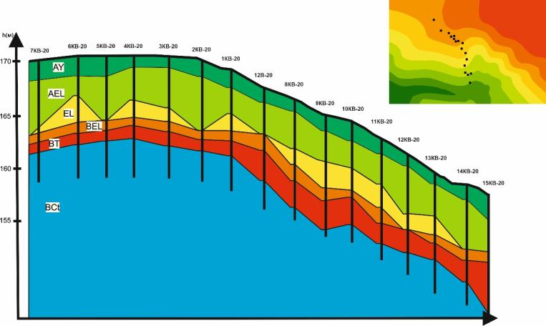
Рисунок 6. Залегание горизонтов в почвенной катене

5.3. Мезоморфологическая характеристика почв
Проведение мезоморфологического анализа позволило подробнее выявить особенности морфологического строения профилей почв. Для проведения мезоморфологического анализа были отобраны образцы почв из всех горизонтов изучаемых почвенных профилей. Образцы разрезов 12В-13, 83В-18, 90В-18 и 92В-18 были изучены в сухом состоянии с помощью бинокуляра МБС-2. Образцы разреза 12В-20, которые были отобраны в ходе научно-производственной практики 2020 года были исследованы более детально на базе ресурсного центра микроскопии и микроанализа СПбГУ при помощи стереомикроскопа Leica M205-C.
Верхний генетический серогумусовый горизонт изученных почв хорошо оструктурен, во всех разрезах представлен комковатой структурой. В разрезе 12В-13 (Рисунок 7 а), структура многопорядковая – мелко-комковато-порошистая. По цвету горизонт AY в разрезе 12В-13 однороден, имеет серый цвет (Рисунок 7 а). В разрезах 83В-18 и 90В-18 в серогумусовом горизонте заметны зоны отбеленного материала. А в разрезе 92В-18 на общем сером фоне встречаются желтовато-палевые вкрапления. Во всех профилях горизонт AY пронизан корнями: это хорошо видно на фотографиях разрезов 83В-18 и 92В-18 (Рисунок 7 б,г). В разрезах 12В-13 и 90В-18 встречались копролиты и червороины. Материал серогумусового горизонта пористый, поры, как правило, чистые. Горизонт характеризуется наличием белесой присыпки, хорошо видны отбеленные кварцевые зерна, особенно в разрезах 12В-13, 83В-18 и 92В-18 (Рисунок 7 а, б, в).
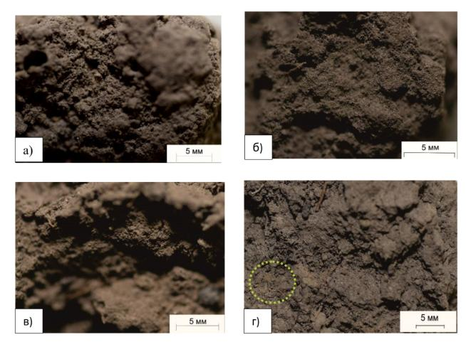
Рисунок 7.. Мезоморфологическое строение серогумусового горизонта AY: (а) разрез 12В-13 – комковато-порошистая структура, обилие отбеленных зерен кварца, (б) разрез 83В-18 – комковатая структура, обилие отбеленных зерен кварца, отбеленные зоны, (в) разрез 90В-18 – комковатая структура, отбеленные зерна кварца, (г) разрез 92В-18 – комковатая структура, вкрапление желто-палевого материала (выделенная область), пористость, отбеленные кварцевые зерна.
Горизонт AEL у всех разрезов характеризуется светло-серой окраской, он светлее описанного выше серогумусового горизонта. Гумусово-элювиальный горизонт разреза 12В-13 имеет более заметное скопление отбеленных кварцевых зерен, чем в вышележащем горизонте (Рисунок 8 а). При разломе почвенного агрегата распадается на четкие более тонкие плитки. Для разреза 83В-18 характерна непрочно комковато-плитчатая структура, он более пористый, чем горизонт AY, но поры также чистые (Рисунок 8 б). Так же, как и в разрезе 12В-18 в гумусово-элювиальном горизонте увеличивается объем и количество отбеленных зерен кварца. В разрезе 90В-18 наблюдается непрочно мелко-комковатая структура, которая видна при разламывании плитки, горизонт также более пористый, чем вышележащий (Рисунок 8 в). Комковатую структуру с плитчатой организацией можно наблюдать в профиле разреза 92В-18, в остальном, он так же, как и в других разрезах имеет пористость и отбеленные зерна кварца (Рисунок 8 г).
Таким образом, гумусово-элювиальный горизонт схож по строению у всех рассмотренных почвенных профилей. Он характеризуется пористостью, которая выражена более явно, чем в вышележащем серогумусовом горизонте. Обилие отбеленных кварцевых зерен повышается, как и увеличивается размер кварцевых зерен. Структура у профилей разнится, но у всех наблюдается тенденция к плитчатой структуре, что говорит о выраженном элювиальном процессе, происходящим в профиле.
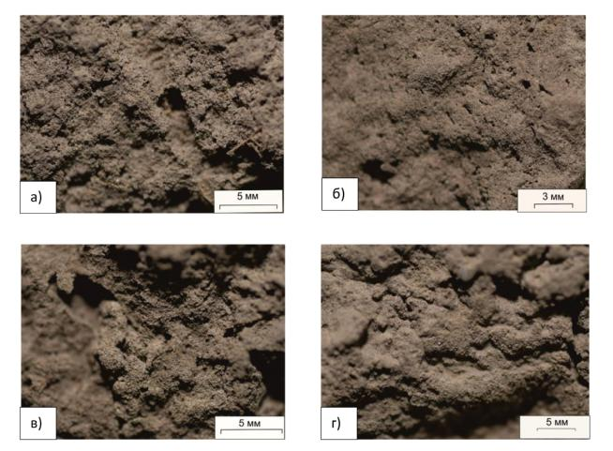
Рисунок 8. Мезоморфологическое строение гумусово-элювиального горизонта AEL. (а) разрез 12В-18 – обилие отбеленных кварцевых зерен, пористость (б) разрез 83В-18 – пористость, непрочно комковато-плитчатая структура (в) разрез 90В-18 – пористость, обилие отбеленных кварцевых зерен, (г) разрез 92В-18 – обилие отбеленных кварцевых зерен, комковатая структура.
Общим для всех профилей, имеющих элювиальный горизонт EL (разрезы 12В-13, 83В-18 и 90В-18) является то, что он является самым светлым в профиле, гораздо светлее горизонта AEL и имеет белесые тона. В сухом состоянии элювиальный горизонт разреза 12В-13 распадается на плитки, имеет хорошо выраженную плитчатую структуру. Горизонт также характеризуется заметно большей пористостью в сравнении с гумусово-элювиальным горизонтом, стенки пор выстланы отбеленными кварцевыми зернами, особенно это касается крупных пор (Рисунок 9 а). Наблюдаются локальные бурые пятна в горизонте. Для элювиального горизонта разреза 83В-18 характерна тонко-плитчатая структура, состоит он в основном из тонкой пыли. В пределах одного горизонта выделяются белесоватые и светло-серые зоны (Рисунок 9 б). Локально встречаются железистые плёнки, по которой идут кварцевые зерна. Как и горизонт разреза 12В-13 достаточно пористый, но поры чистые, засыпки материала не наблюдается. Неоднородность окраски также характерна и для горизонта EL профиля 90В-18, в котором наблюдаются буроватые оттенки (Рисунок 9 в,г). Горизонт EL более сцементирован, в сравнении с вышележащим горизонтом, пористость выражена в меньшей степени.
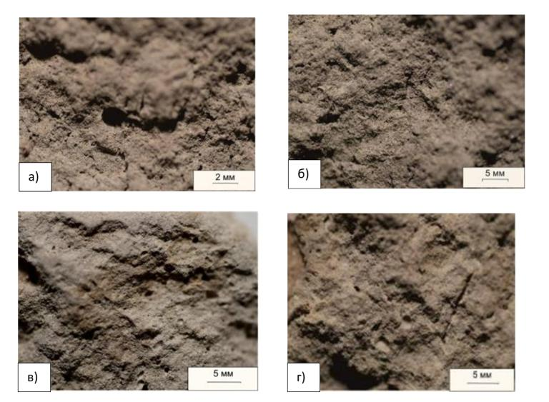
Рисунок 9. Мезоморфологическое строение элювиального горизонта EL. (а) разрез 12В-13 – поры, отбеленные кварцевые зерна, (б) разрез 83В-18 – белесые и светло-серые зоны, отбеленные кварцевые зерна, (в,г) разрез 90В-18 – пористость, отбеленные кварцевые зерна, пятна бурого материала.
Таким образом, для всех разрезов, имеющих элювиальный горизонт характерна пористость, в разрезе 12В-13 поры с засыпкой отбеленных кварцевых зерен, у разрезов 83В-18 и 90В-18 поры чистые. Опять же, как и в вышележащих горизонтах мы наблюдаем обилие отбеленных кварцевых зёрен. Плитчатая структура выражена, но в меньшей степени, чем в горизонте AEL, что может говорить о том, что процесс элювиирования протекает интенсивнее в гумусово-элювиальном горизонте.
Субэлювиальный горизонт разреза 12В-13 характеризуется неоднородным окрашиванием, очень хорошо видны бурые кутаны, которые отличаются от внутрипедной массы, имеющей желтовато-палевый цвет. Кутаны глинистые и сверху покрыты очень тонкими силтанами. Силтаны имеют не сплошной покров и выстилают, как правило, поры каверны. Во внутрипедной массе можно наблюдать появление рыжеватых пятен, идет фронтальное обкутанивание (Рисунок 10 а). Структура горизонта BEL неоднородная: от ореховато-призматической до ореховато-плитчатой. Субэлювиальный горизонт разреза 83В-18 так же, как и вышеописанный характеризуется неоднородной окраской, на буроватом фоне встречаются отбеленные зоны. В горизонте достаточно сложный кутанный комплекс, встречаются бурые и коричневато-бурые кутаны, которые идут по граням структурных отдельностей (Рисунок 10 б,в). Иногда по этим кутанам идет более грубая силтана. В разрезе 90В-18 горизонт BEL имеет комковато-ореховатую структуру. По цвету наблюдается все та же неоднородность, в горизонте встречаются локальные железистые пятна. Кутаны гумусовые, имеют бурый цвет, по ним наблюдается присыпка белесого материала (Рисунок 10 г). Горизонт разреза 92В-18 заметно более плотный, чем остальные горизонты, является самым плотным в профиле. Он имеет многопорядковую структуру – ореховато-призматическую. По цвету похож на вышеописанные разрезы, преобладает белесовато-палево-бурая окраска (Рисунок 10 е), внутрипедная масса желтовато-палевая. Отбеленные зерна кварца встречаются в меньшем количестве, чем в горизонте AEL, как правило, они идут по порам. Кутанный комплекс представлен бурыми и более темными по цвету. Также было обнаружено желтое включение, по которому идёт глинистая кутана (Рисунок 10 д).
Исходя из вышеописанного, субэлювиальный горизонт характеризуется неоднородностью окраски, у всех разрезов присутствуют четко выраженные бурые кутаны, на которых зачастую можно наблюдать белесую присыпку. Отбеленные зерна кварца встречаются в меньшем объеме по сравнению с вышележащими горизонтами. Ряд разрезов (12В-13, 83В-18 и 92В-18) имеют сложный кутанный комплекс, который представлен бурыми и темно-бурыми кутанами. В разрезе 12В-13 и 90В-18 были выявлены локальные железистые пятна.
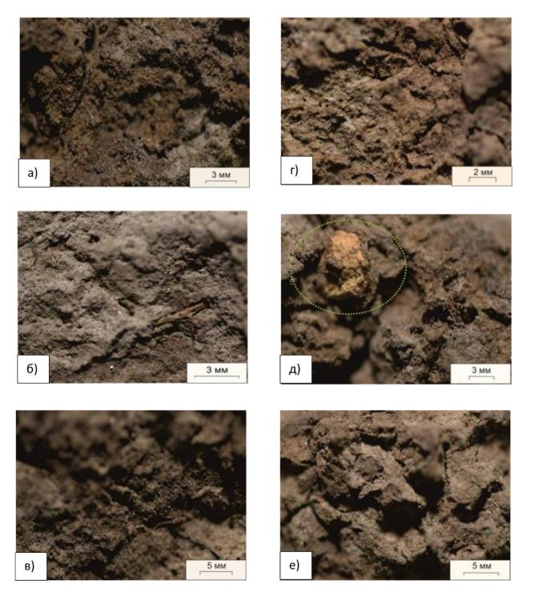
Рисунок 10. Мезоморфологическое строение субэлювиального горизонта ВEL (а) разрез 12В-13 – бурые кутаны, белесая присыпка, (б) 83В-18 – белесая присыпка, включения корней, (в) 83В-18 –бурая кутана с белесой присыпкой, (г) 90В-18 – бурая кутана, белесая присыпка (д) 92В-18 – бурые кутаны, включение желтого материала (выделенная область), (е) 92В-18 – бурые кутаны, белесая присыпка.
Верхний текстурный горизонт разреза 12В-13 имеет ореховатую и ореховато-плитчатую структуру. Этот горизонт неоднороден по своей окраске, что связано с достаточно сложным кутанным комплексом. По порам и каналам идут темно-бурые кутаны, наряду с ними, в большом количестве встречаются бурые глинисто-гумусовые кутаны, которые идут по трещинам и следам древних корней, они разделяют более тонкие агрегаты (Рисунок 11 а,б). Внутрипедная масса светлая, но в ней встречаются пятна ожелезнения. В BT горизонте разреза 83В-18 также встречается несколько видов кутан: это коричневато-бурые и буро-темно-серые. По коричневато-бурым везде идет достаточно редкая силтана. Буро-темно-серые кутаны локализованы, как правило, по граням, также на них наблюдается меньшее количество силтан (Рисунок 11 в, г). Внутрипедная масса, сильно отбеленная и характеризуется большей сцементированостью в сравнении с BEL горизонтом. У текстурного горизонта разреза 90В-18 структура неясно призматическая. Как и в других разрезах встречаются бурые и темно-бурые кутаны. Бурые кутаны имеют большой размер, характеризуются наличием белесой присыпки (Рисунок 11 д). Достаточно много встречается более мелких темно-бурых кутан, которые идут по трещинам (следам древних корней). В горизонте выражена пористость, но довольно слабо. Для профиля почвы 92В-18 характерна плитчато-ореховатая структура. Цвет, как и в вышеописанных текстурных горизонтах неоднородный, внутрипедная масса имеет желтый цвет, встречаются бурые и желтовато-бурые пятна. Горизонт обкутанен достаточно сильно, встречаются глинистые бурые кутаны по плоскостям и крупным порам (Рисунок 11 е). Кутаны достаточно чистые, лишь изредка они посыпаны отбеленными зернами кварца.
Таким образом, для всех текстурных горизонтов характерны хорошо выраженные кутаны. Причем кутаны могут быть нескольких видов в пределах одного профиля, что наблюдается в разрезах 12В-18, 83В-18 и 90В-18. Внутрипедная масса текстурного горизонта имеет желтоватый цвет, на фоне которого могут встречаться буроватые пятна. По некоторым кутанам идет белесая присыпка, но она достаточно редкая, и представлена в гораздо меньшем количестве, чем в горизонте BEL.
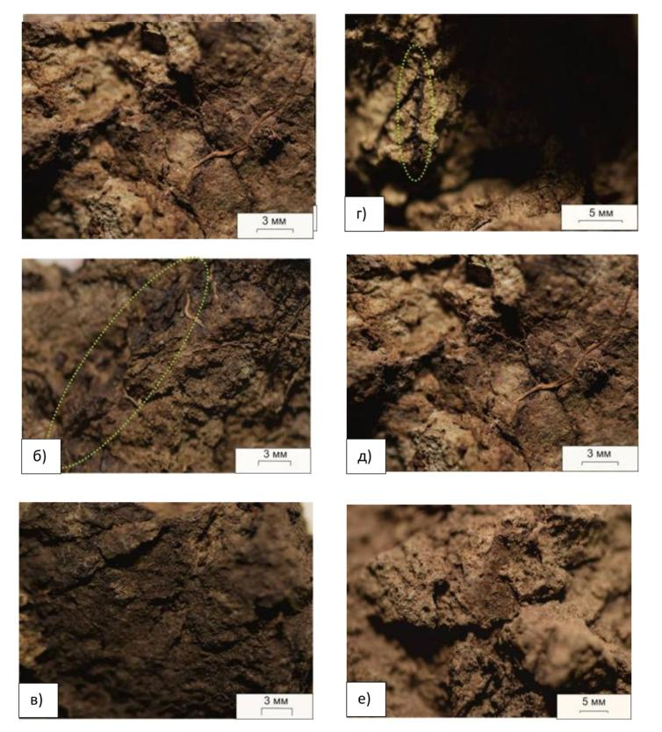
Рисунок 11. Мезоморфологическое строение текстурных горизонтов (BT1, BT) (а,б) разрез 12В-18 – темно-бурые и бурые кутаны, (в,г) разрез 83В-18 - коричневато-бурые и буро-темно-серые кутаны , (д) разрез 90В-18 –бурые кутаны, (е) разрез 92В-18 – бурые кутаны
Второй текстурный горизонт разреза 12В-13 имеет ореховатую и ореховато-плитчатую структуру. Внутрипедная масса такого же цвета, но чуть более светлая, что и в горизонте BT1, в ней также присутствуют рыжеватые пятна. Гумусовые кутаны темно-бурого цвета идут по трещинам, порам и следам древних корней, встречаются также и гумусовые бурые кутаны, которые разделяют более тонкие агрегаты (Рисунок 12 а). У разреза 90В-18 горизонт BT2 имеет призматическую структуру, он более сцементирован, чем горизонт BT2. Так же, как и в вышеописанном текстурном горизонте встречаются кутаны двух видов: бурые и темно-бурые кутаны, а также рыжие пятна, которые в этом горизонте выражены более четко (Рисунок 12 б). Текстурный горизонт разреза 92В-18 характеризуется заметно более желтой окраской по сравнению с горизонтом BT1. Внутрипедная масса палево-желтая. Горизонт слабопористый, более сцементирован. Хорошо видны глинистые кутаны, которые контрастируют с внутрипедной массой. Бурые кутаны идут по граням структурных отдельностей, и не покрыты силтанами в отличие от темно-бурых многослойных кутан, которые в этом же горизонте заполняют древние ходы корней (Рисунок 12 в,г).
Подводя итоги мезоморфологического анализа второго текстурного горизонта, следует отметить, что от горизонта BT1 он отличается более светлой внутрипедной массой. В этом горизонте также встречаются многослойные кутаны.
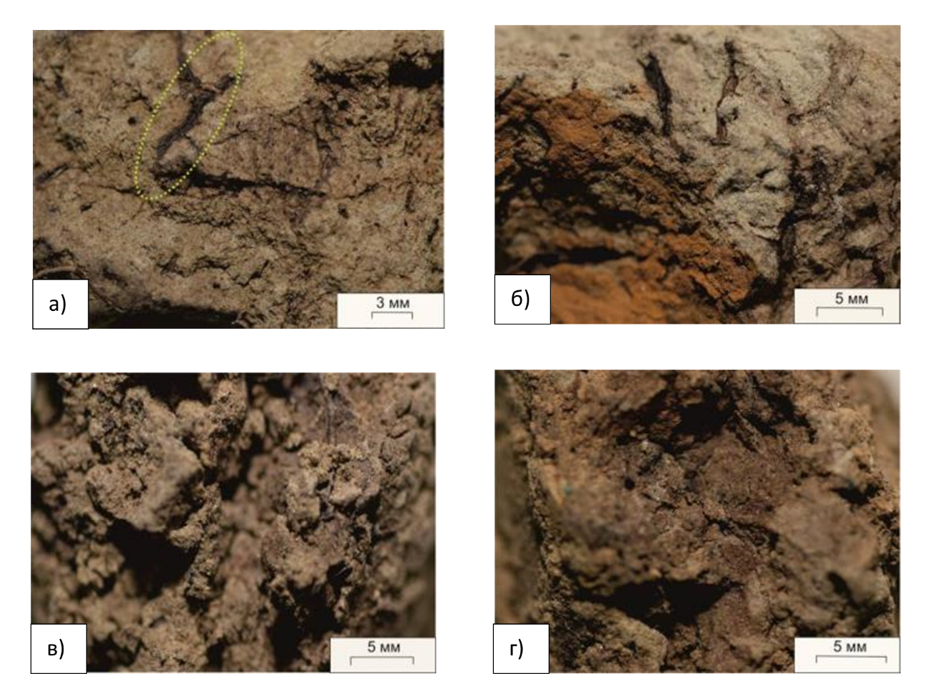
Рисунок 12. Мезоморфологическое строение текстурных горизонтов (BT2), (а) разрез 12В-13 – темно-бурая кутана, (б) разрез 90В-18 – рыжие пятна, темно-бурая кутана, (в,г) разрез 92В-18 – бурая кутана
Структура у горизонта BC разреза 12В-13 ореховато-призматическая. Кутаны в этом горизонте нескольких видов: бурые и темно-бурые, по количеству бурые превосходят. Горизонт осилтанен лучше, чем вышележащий BT2 (Рисунок 13 а). Разрез 83В-18 имеет оливковатый светлый цвет, локально встречаются более бурые зоны. Встречаются бурые кутаны, ими покрыты все поры, но по общей площади их меньше, чем в вышележащем горизонте (Рисунок 11 б). Горизонт BC разреза 90В-18 характеризуется обилием светлого материала, представленного отбеленными кварцевыми зернами (Рисунок 13 в). На общем светлом фоне хорошо видны множественные охристые пятна (Рисунок 13 г). Горизонт разреза 92В-18 имеет желтоватый светлый материал, который покрыт глинистыми кутанами (Рисунок 13 д, е), иногда по этим кутанам идет редкая силтана. По ходам корней идет кутана более темного цвета, она слоистая и отшелушивается.
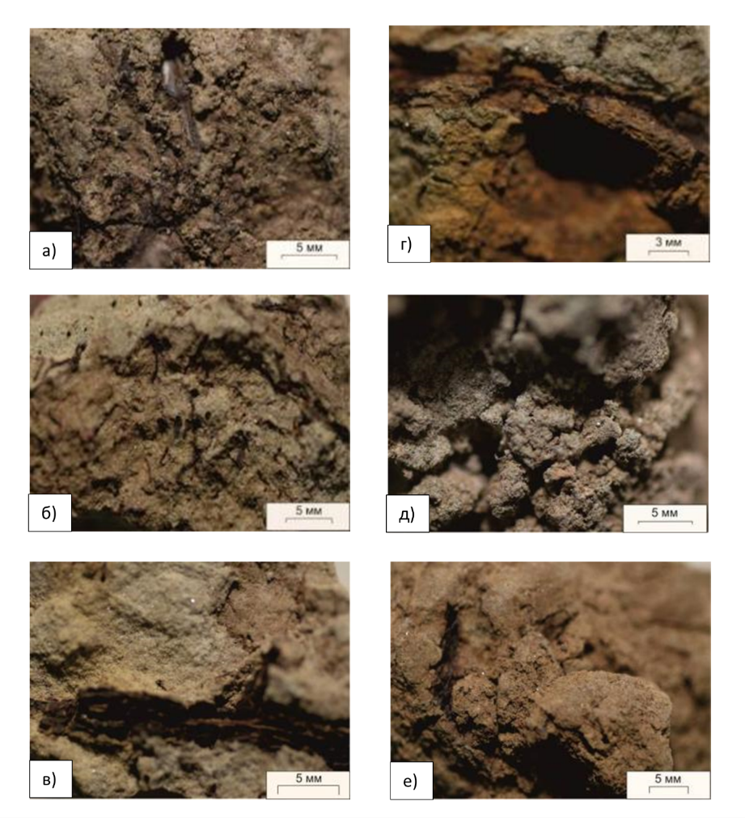
Рисунок 13. Мезоморфологическое строение горизонта BCt (а) разрез 12В-13 - кутаны, (б) разрез 83В-18 – бурые кутаны, (в) разрез 90В-18 – обилие отбеленных кварцевых зерен, кутана, (г) 90В-18 – охристые пятна, (д,е) 92В-18 – светлый материал, покрытый кутанами
Порода в разрезе 90В-18 имеет оливково-белесый цвет с присутствием охристых пятен, но в меньшем количестве, чем в предыдущем горизонте (Рисунок 14 а). Внутренпедный материал темнее основной массы. В горизонте прослеживаются остатки корней (Рисунок 14, б). Таким образом, по морфологическим и мезоморфологическим признакам порода имеет все характерные признаки олигоценовых отложений.
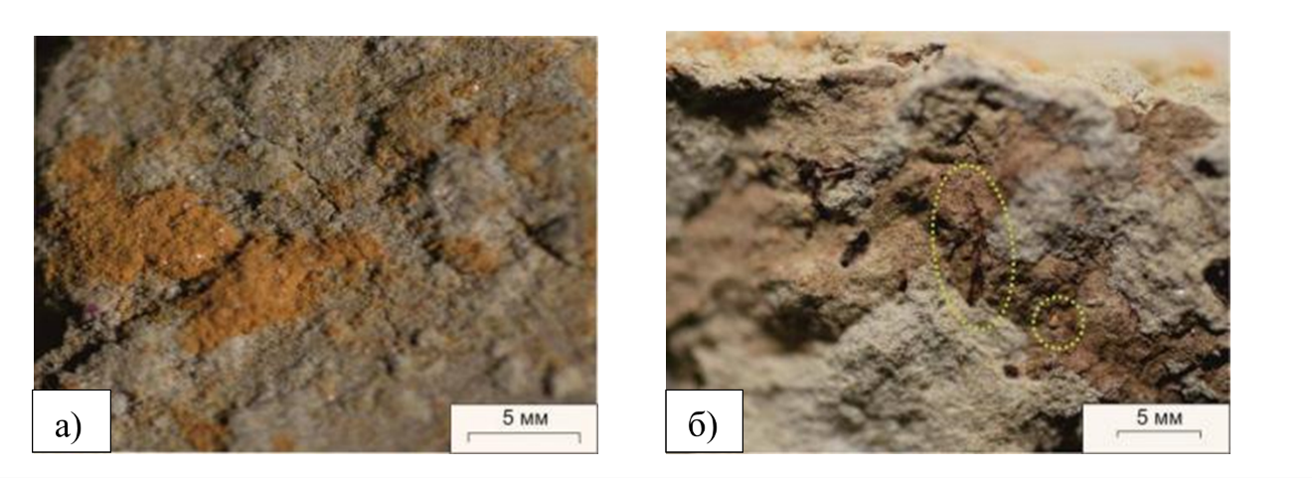Рисунок 14. Мезоморфологическое строение горизонта C (а,б) – разрез 90В-18 – охристые пятна, выделены остатки древних корней
В ходе мезоморфологического анализа почвенного профиля 12В-20 учитывались также различные структурные состояния. Таким образом, горизонт AY распадается на хорошо сцементированные комки размером 5 на 5 и 3 на 4 на 3 см. Они представлены в виде комковато-глыбистой структуры занимают 30 % от общей массы. Второе структурное состояние это комки размером от 3 до 2 на 1 см, их 10% от общей массы. Остальные 60 % от общей массы представлены агрегатами, не превышающими 1 см. Внутрипедная масса отдельных морфонов довольно пористая, на внутренней поверхности педа хорошо видны отбеленные зерна кварца, встречаются локальные железистые пленки (Рисунок 15 а) При увеличении железистых пятен наблюдаются железистые мостики, которые скрепляют кварцевые зерна (Рисунок 15 б). Встречаются также скопления зерен более отбеленного кварцевого материала, что может говорить о зачатках процесса элювиирования (Рисунок 15 в). В серогумусовом горизонте наблюдается достаточно большое количество растительного детрита и различных копролитов червей (Рисунок 15 г).
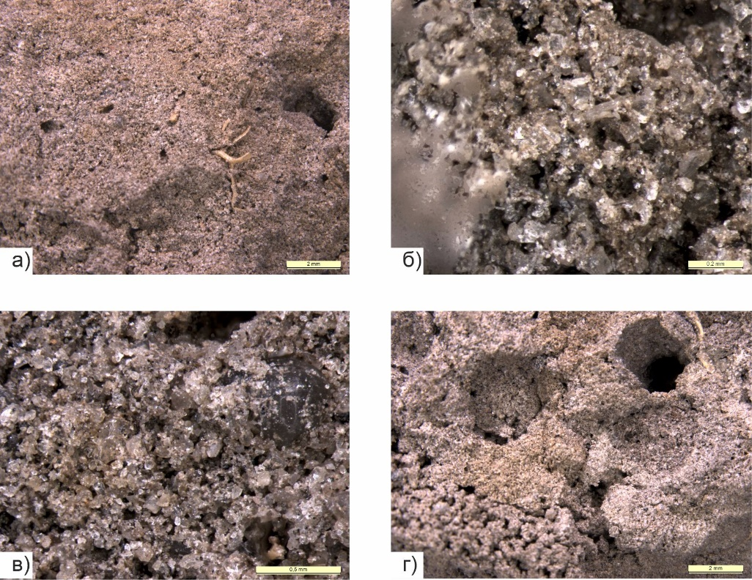
Рисунок 15. Характерные особенности мезоморфологического строения горизонта AY, разрез 12В-20
В горизонте AEL1 встречаются следующие структурные состояния: 30% крупных глыбистых агрегатов 6 на 5 на 3 см и 4 на 2 на 3 см. Более мелкие агрегаты составляют 10%, характеризуясь размерами 2 на 1 на 1 см. Остальная масса, составляющая 60 % представлена тонко-плитчато-пылеватой фракцией (Рисунок 16 а). Все обломки тяготеют к горизонтальной делимости. Комки горизонта AEL1 менее прочные в сравнении с вышележащим горизонтом. Горизонт характеризуется большей пористостью, встречается очень большое количество отбеленных кварцевых зерен, в большей степени отбеленные зерна идут по порам. Горизонт характеризуется высокой пористостью. Встречаются также железистые стяжения, железистые пленки слабо сцементированны. Примечательно, что ожелезненные пятна, вокруг имеют явное обезжелезнение (Рисунок 16 б).
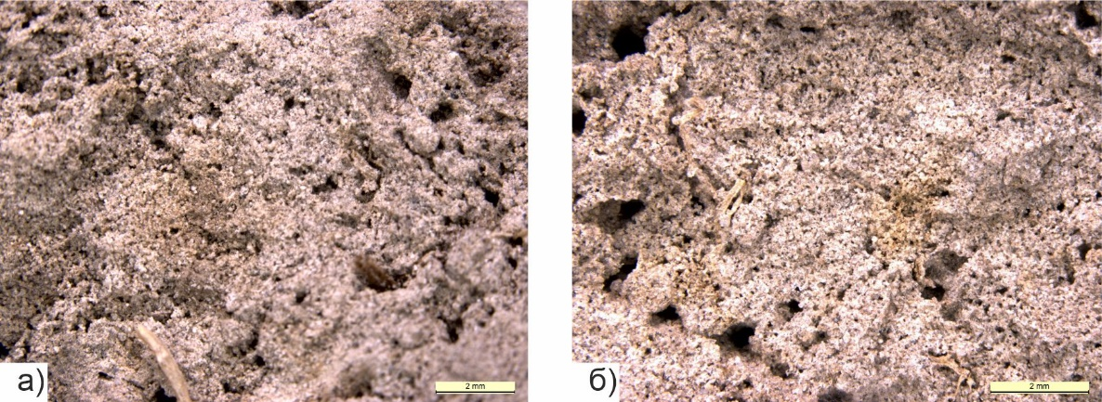
Рисунок 16. Характерные особенности мезоморфологического строения горизонта AEL1, разрез 12В-20
В горизонте AEL2 достоточно много крупных агрегатов размером 8 на 6 на 3 см и 5 на 4 на 3 см, на долю которых приходится около 25%. На более мелкие структурные отдельности приходится 15 %, размером 3 на 2 на 1 см. Остальное представлено мелкоземомом менее 1 см. Имеет тонко-плитчато поорщшистую структуру, пылеватый и крупноноздреватый, но плотнее, чем предыдущий. есть микорзональность, явное скопление отбеленного материала (Рисунок 17 а), встречаются копролиты (Рисунок 17 б). На ряду с отбеленными кварцевыми зернами встречаются железистые рыхлые стяжения.
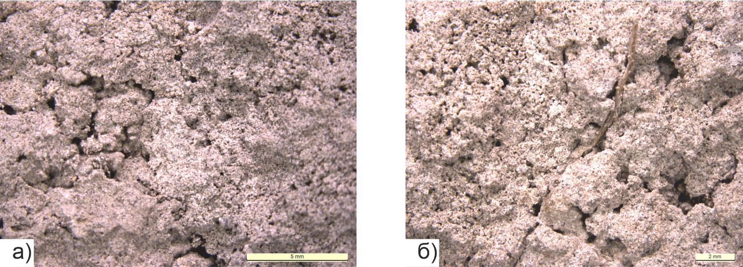
Рисунок 17. Характерные особенности мезоморфологического строения горизонта AEL2, разрез 12В-20
В горизонте EL крупного материала значительно меньше, на него приходится около 10%, агрегаты имеют размерность 6 на 4 на 2 см. На более мелкий сцементированный материал приходится около 60%, остальное представлено пылеватым тонко-плитчатым материалом. Структура у горизонта тяготеет к плитчатости, он так же, как и вышезалегающий характеризуется пористостью, но более зонирован (Рисунок 18 а). Встречаются отбеленные кварцевые зерна (Рисунок 18 б), сцепленные с детритом. Состав становится более полиминеральным, более богатый минеральный состав.
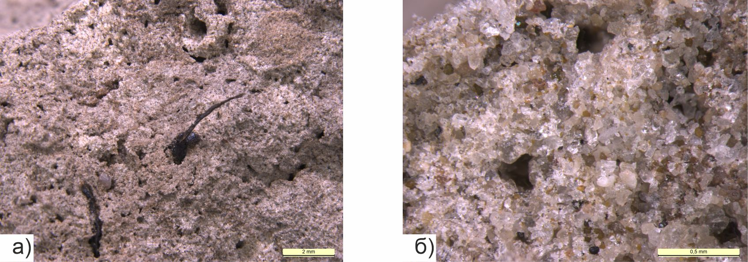
Рисунок 18. Характерные особенности мезоморфологического строения горизонта EL, разрез 12В-20
Субэлювиальный горизонт (BEL) имеет уже ореховато-плитчатую структуру, 30 % от общей толщи приходится на ореховато-призматические плитчатые фрагменты размером 5 на 4 на 3 см. Еще 30 % приходится на агрегаты размером 2 на 2 на 1 см, структура у них многопорядковая. Остальное представлено пылеватым бесструктурным материалом. Упаковка достаточно прочная, агрегаты хорошо сцеплены между собой. Есть пористость, которая выражена значительно слабее, чем в вышележащих горизонтах. Появляются железисто-гумусовые кутаны, по которым идет силтана (Рисунок 19 а), хорошо выражены зоны отбеленного материала, также встречаются копролиты (Рисунок 19 б).
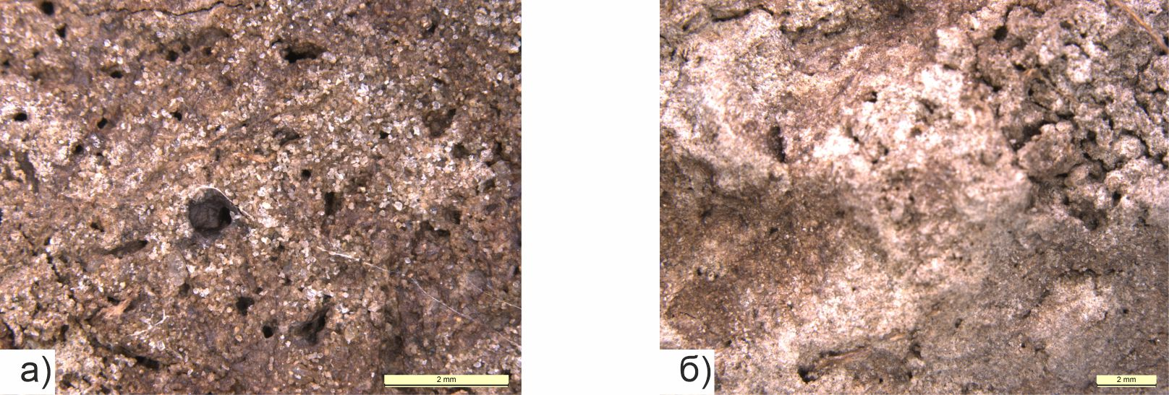
Рисунок 19. Характерные особенности мезоморфологического строения горизонта ВEL, разрез 12В-20
В горизонте BT1 агрегаты довольно прочные, распадаются с очень большим трудом, на призматически-плитчатые приходится 40 %, среди которых преобладают 3 на 3 на 2 см. Единично встречаются 5 на 4 на 3 см. На более меньшие агрегаты 2 на 2 на 1 см приходится уже 20%. Соответственно меньше 30% 1 на 1 на 1, 10% на меньше 1 см. Все они покрыты бурыми кутанами, по которым идёт скелетана (Рисунок 20 а). Поры есть, но мелкие. Внутрипедная масса светло-бурая, встречаются белесые пятна по поверхности кутан (Рисунок 20 б).
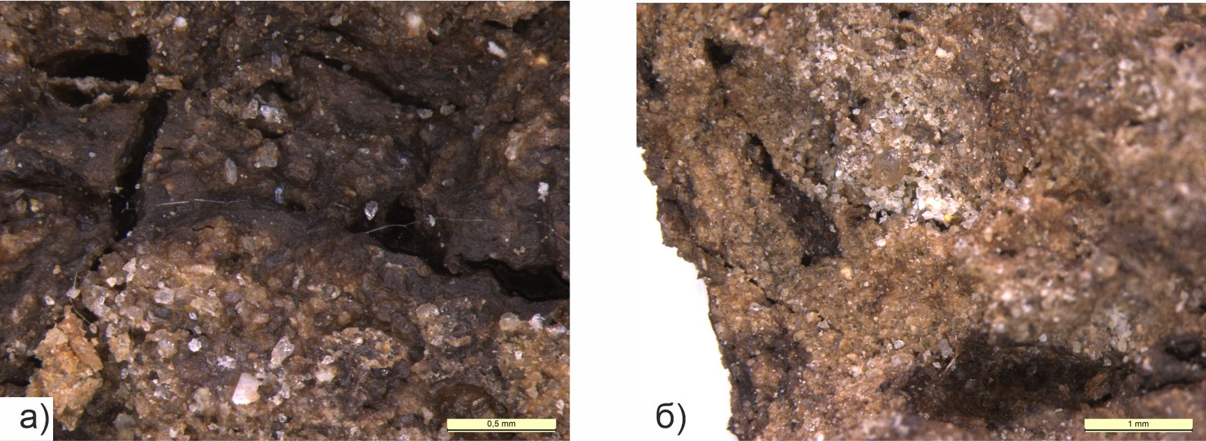
Рисунок 20. Характерные особенности мезоморфологического строения горизонта ВT1, разрез 12В-20
Горизонт BT2, более структурирован в сравнении с вышезалегающим, он имеет ореховато-призматическую структуру. Агрегаты угловатые, 40% приходится на крупные агрегаты 3 на 2 на 2, отдельно встречаются 4 на 2 на 3. Около 30% почвенных агрегатов имеет размер 2 на 1 на 2 см, остальное на более мелкие в пределах 1 см. Горизонт очень структурирован, практически не встречается мелкозем. Кутаны более темные, большая часть приходится на глинисто-гумусовые, бурых меньше (Рисунок 21 а). Силтаны встречаются реже, наблюдаются остатки корней, по которым идет кутана, в углублениях которой отчетливо виднеется отбеленный материал (Рисунок 21 б).
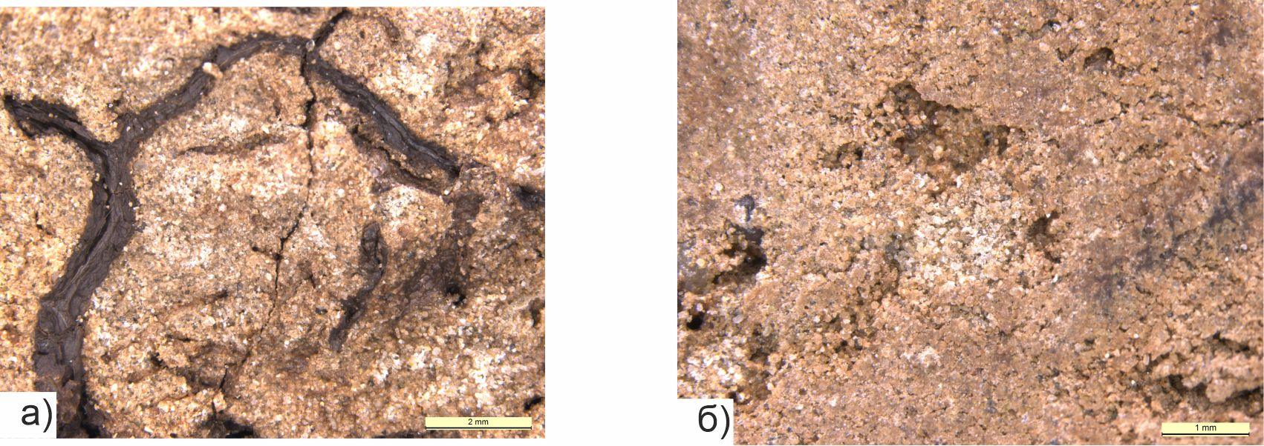
Рисунок 21. Характерные особенности мезоморфологического строения горизонта ВT1, разрез 12В-20
К горизонту BCt1 отчетливо меняется окраска, в горизонте появляются желтоватые оттенки с зеленоватыми тонами (Рисунок 22 а), на фоне которых отчетливо выделяется кутанный комплекс. Структура имеет явную тенденцию к плитчатости. Распадается на структурные состояния, 50 % составляют почвенные агрегаты размерами 4 на 3 на 2 см, 40% составляют 3 на 2 на 2 см, остальные агрегаты размеров около 1 см мелкозем практически отсутствует. Наблюдаются отчетливо выраженные кутаны, они разделяются на более светлые и темные (Рисунок 22 б).
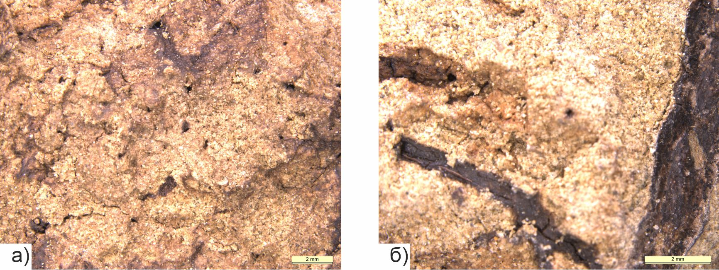
Рисунок 22. Характерные особенности мезоморфологического строения горизонта ВCt1, разрез 12В-20
К горизонту BCt2 структура становится более глыбистой. Около 60% приходится на агрегаты размером 5 на 3 на 4, меньше (20%) распадается на отдельности размером 2 на 2 на 1, остальная масса значительно меньше. Горизонт пористый, внутрипедная масса становится более зеленоватой (Рисунок 23 а) встречаются бурые кутаны, их число превалирует, черные кутаны можно увидеть только по ходам корней, светлые кутаны по граням структурных отдельностей (Рисунок 23 б).
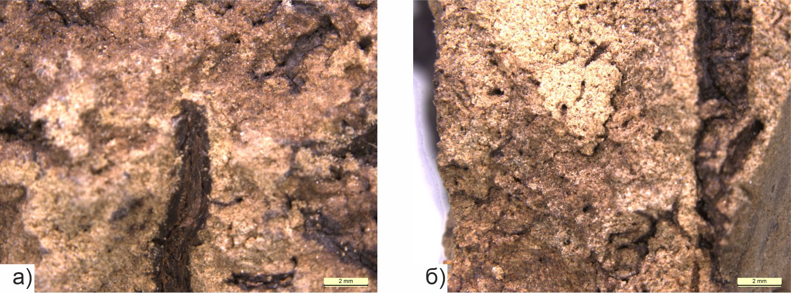
Рисунок 23. Характерные особенности мезоморфологического строения горизонта ВCt2, разрез 12В-20
В самом нижнем горизонте BCt3 наблюдается бугорковато-ячеистая структура, по окраске он не отличается от вышезалегающего горизонта BCt2. На агрегаты размером 5 на 4 на 4 см приходится, 60 %, на 2 на 1 на 1 см 30 %, остальное представлено более мелкой фракцией. Встречаются темные кутаны и уплощенные корни (Рисунок 24 а), около кутан встречаются отдельные неотбеленные кварцевые зерна (Рисунок 24 б.).
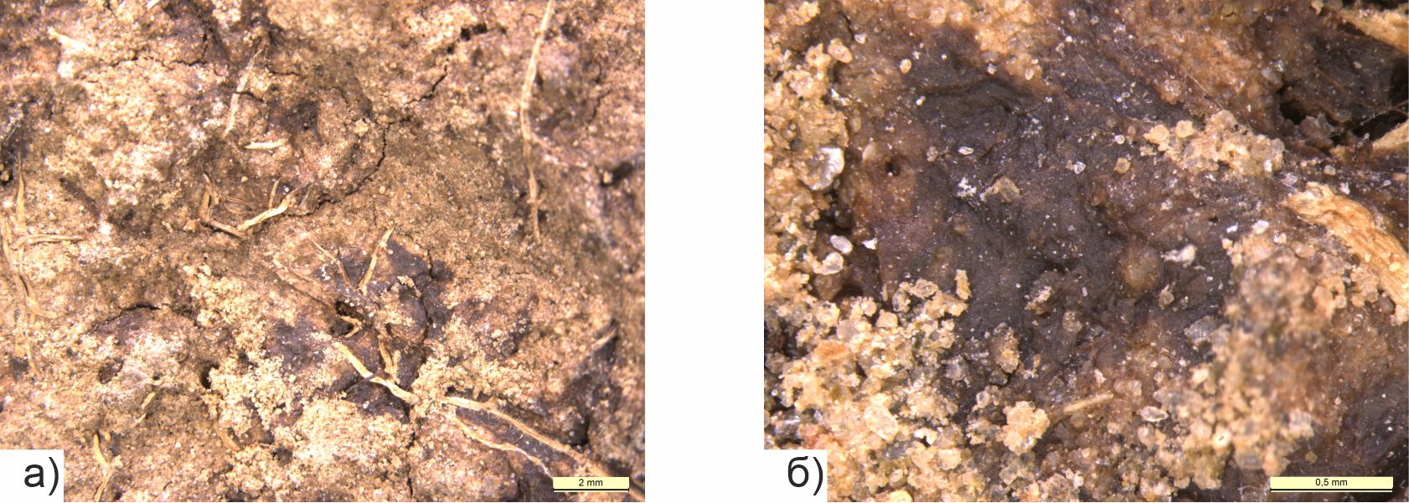
Рисунок 24. Характерные особенности мезоморфологического строения горизонта ВCt3, разрез 12В-20
Таким образом, все вышеописанные горизонты различных профилей имеют ряд своих особенностей, несмотря на это, общий характер распределения признаков по профилю достаточно сходный, это можно увидеть в обобщающей таблице по описанию мезоморофологических свойств (Приложение 3).
Исходя из данных таблицы в Приложении 3, можно сказать о том, что генетические горизонты сравниваемых разрезов имеют ряд сходств по мезоморфологическим показателям. Практически все горизонты характеризуются наличием порового пространства, наиболее выраженную пористость имеют гумусово-элювиальные горизонты. В разрезе 90В-18 наряду с горизонтом AEL выраженной пористостью обладает горизонт EL, а в разрезе 92В-18 горизонт BEL. Структура горизонта у серогумусового горизонта комковатая, за исключением разреза 12В-13, в этом профиле структура горизонта AY многопорядковая – мелко-комковато-порошистая. Для гумусово-элювиального горизонта характерна комковато-плитчатая структура, а для элювиального плитчатая, тонко-плитчатая или также комковато-плитчатая. Стоит отметить, что горизонт AEL имеет более плитчатую структуру, чем горизонт EL. У субэлювиального горизонта появляется ореховатая структура, тенденция к этой структуре сохраняется вниз по профилю во всех изученных почвах. Кутаны в исследованных почвах начинают появляться в горизонте BEL, более сложным кутанным комплексом обладают текстурные горизонты, также достаточно выраженный кутанный комплекс представлен в горизонте BCt. По всему горизонту отчетливо видны отбеленные кварцевые зерна, которые в большей степени выражены в гумусово-элювиальном и элювиальном горизонтах, затем в текстурных горизонтах они становятся менее выраженными и их количество возрастает в горизонте BCt. Для гумусовых горизонтов также характерно наличие биоморфов, представленных копролитами дождевых червей и червороинами.

5.4. Плотность сложения почвы разреза 90В-18 и 12В-20
В разрезе 90В-18 дерново-подзолистой легкосуглинистой средне мелкой почвы на олигоценовых отложениях были взяты образцы для определения плотности сложения. Изменение плотности сложения по профилю можно проследить на Рисунке 25.
Наибольшей плотностью сложения характеризуется субэлювиальный горизонт (BEL), однако, он не имеет существенных различий с горизонтами AEL и EL. Текстурные горизонты (BT1 и BT2) характеризуются меньшей плотностью по сравнению с субэлювиальным горизонтом, различие между средними вариантами можно расценивать как существенные. Наименее плотным горизонтом в профиле является горизонт C, далее по плотности, несущественно отличающийся от него горизонт AY.
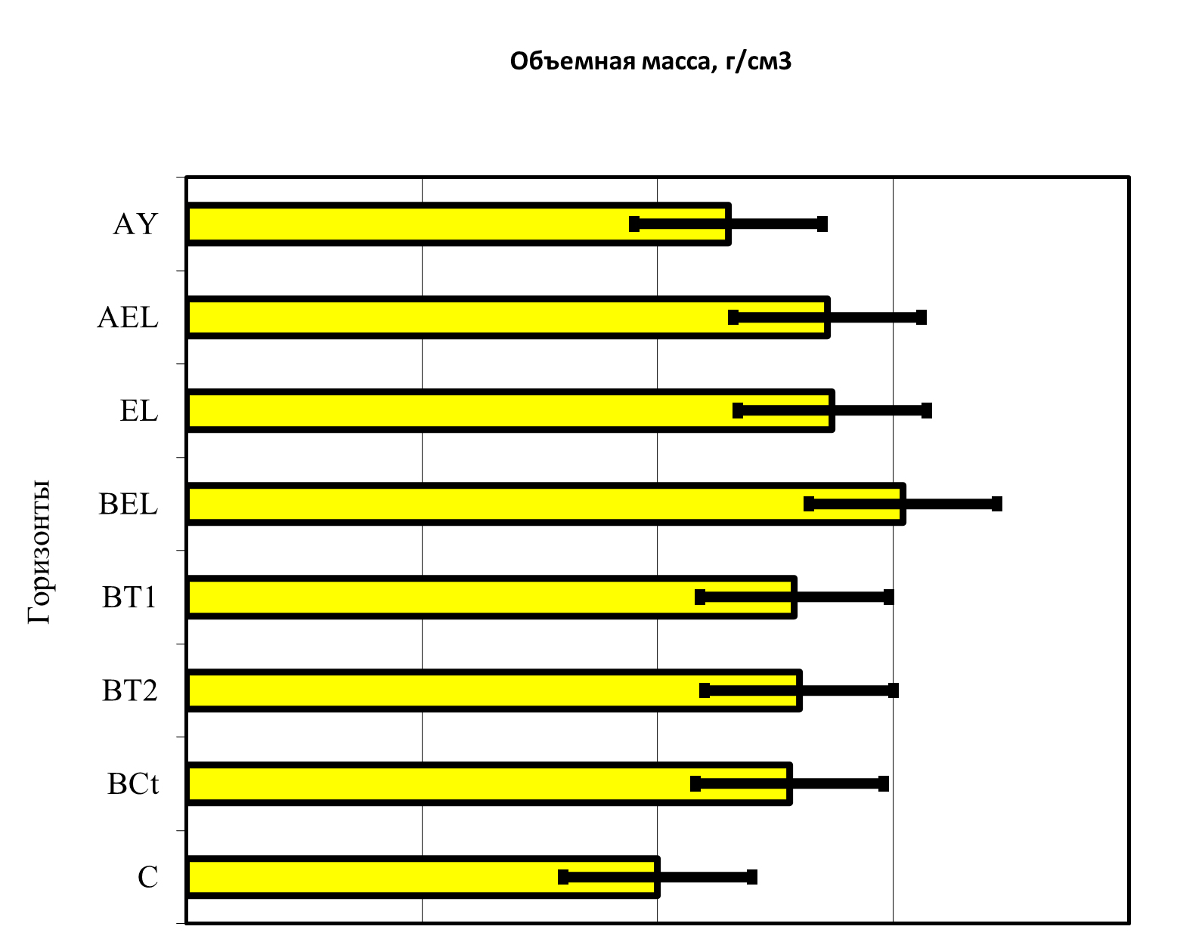
Рисунок 25. Плотность сложения профиля дерново-подзолистой почвы (разрез 90В-18)
В почвенном профиле 12В-20 наблюдается плавное увеличение плотности сложения с глубиной (Рисунок 26), наибольшей плотностью сложения характеризуется горизонт BCt, она составляет 1,6. Наименее плотным горизонтом является серогумусовый горизонт (AY), она составляет 1,2. Однако разницу между горизонтами следует считать несущественной.
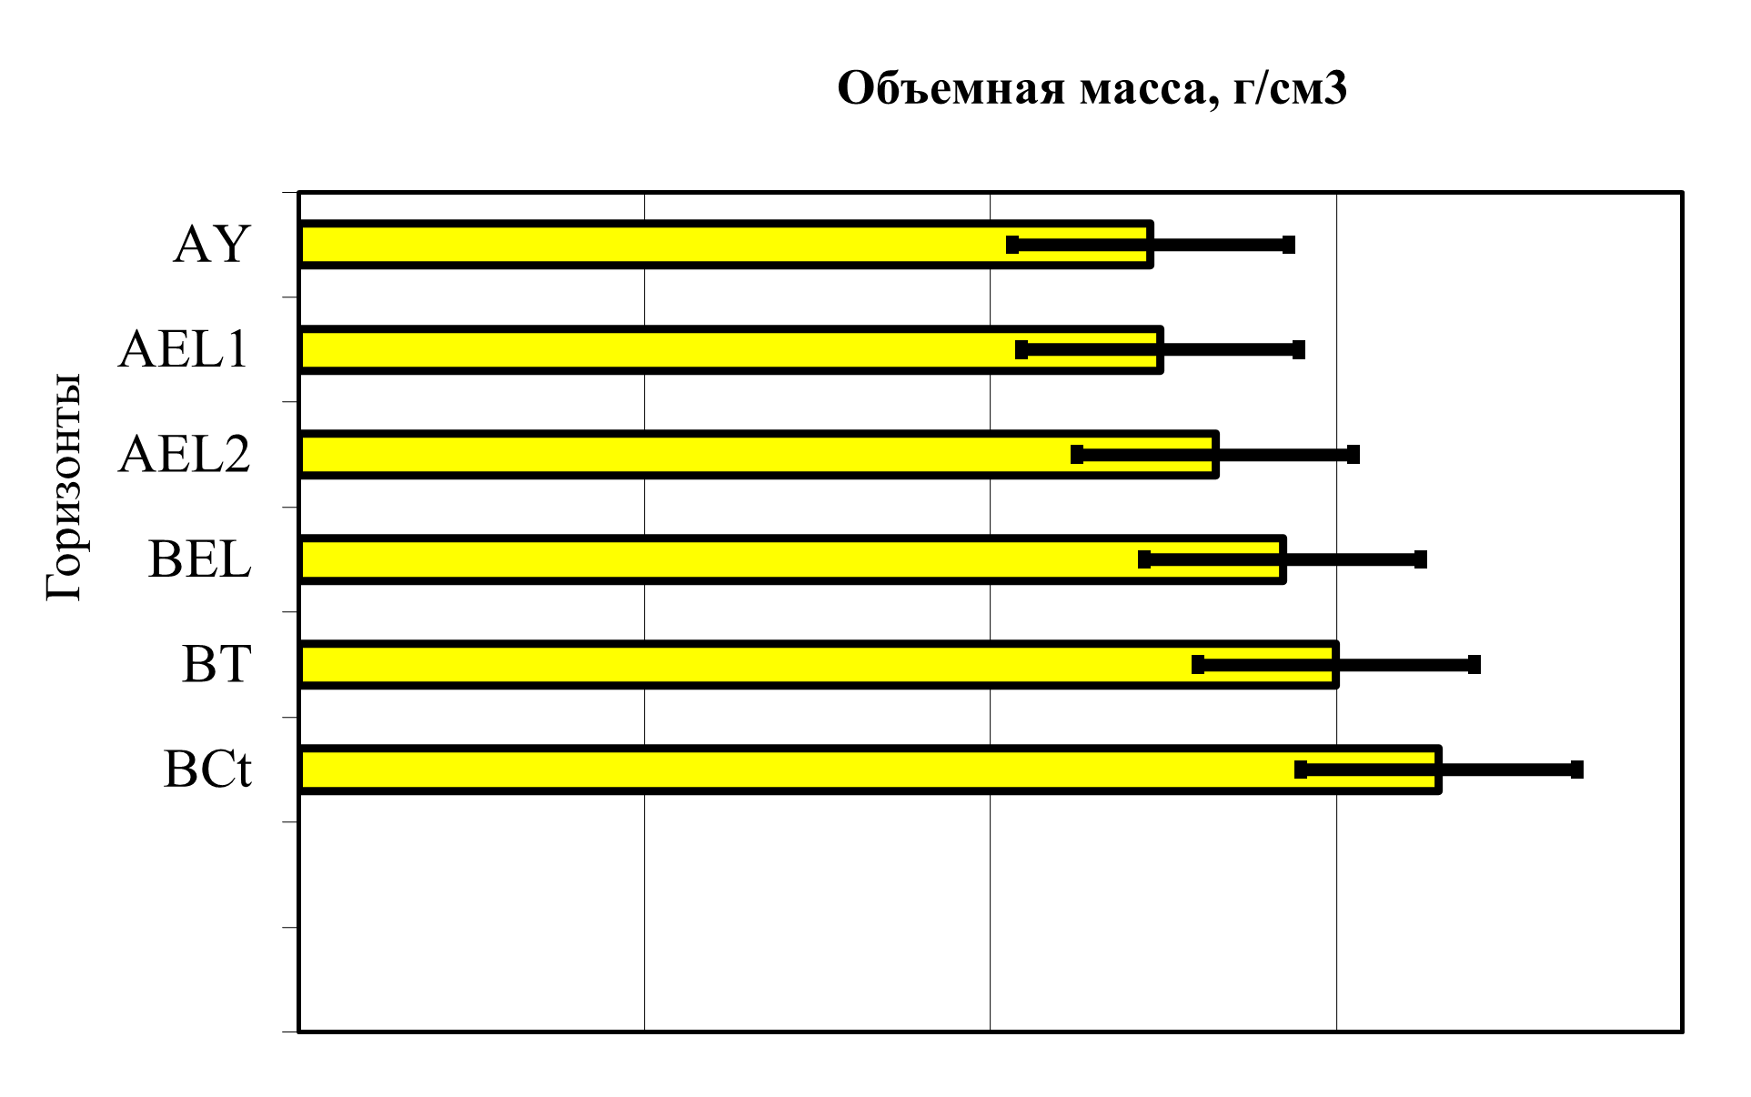
Рисунок 26. Плотность сложения профиля дерново-подзолистой почвы (разрез 12В-20)
Таким образом, исходя из измерений плотности сложений разрезов 90В-18 и 12В-20 видно, что распределение плотности по профилю разнится, если в профиле 90В-18 наименьшая плотность наблюдается у породы, то в профиле 12В-20 плотность сложения увеличивается ближе к породе.

5.5. Гранулометрический состав почв с отбеленным горизонтом и серой почвы
Для определения степени выраженности текстурной дифференциации почвенного профиля и представления о литологической однородности был проведен анализ гранулометрического состава почв с элювиальным горизонтом, а также серой почвы на олигоценовых отложениях.
В таблице 3 и на рисунке 27 представлены результаты для разреза 12В-13 дерново-подзолистой легкосуглинистой маломощной почвы на олигоценовых отложениях.
Таблица 3. Гранулометрический состав дерново-подзолистой легкосуглинистой маломощной почвы на олигоценовых отложениях (разреза 12В-13)
Генети–ческий горизонт | Глубина взятия образца, см | Размер частиц, мм; содержание фракций, %
 |  | 1–0,25 | 0,25–0,05 | 0,05–0,01 | 0,01–0,005 | 0,005–0,001 | <0,001 | <0,01
Разрез 12В–13
AY | 10–20 | 2 | 48 | 29 | 4 | 12 | 5 | 21
AEL | 25–35 | 2 | 46 | 34 | 3 | 12 | 3 | 18
EL | 40–50 | 2 | 45 | 32 | 5 | 12 | 4 | 21
BEL | 57–64 | 2 | 41 | 28 | 5 | 11 | 13 | 29
BТ1 | 70–80 | 2 | 42 | 21 | 2 | 8 | 25 | 35
BТ2 | 90–105 | 4 | 42 | 24 | 3 | 10 | 17 | 30
ВСt | 120–130 | 4 | 44 | 21 | 4 | 11 | 16 | 31

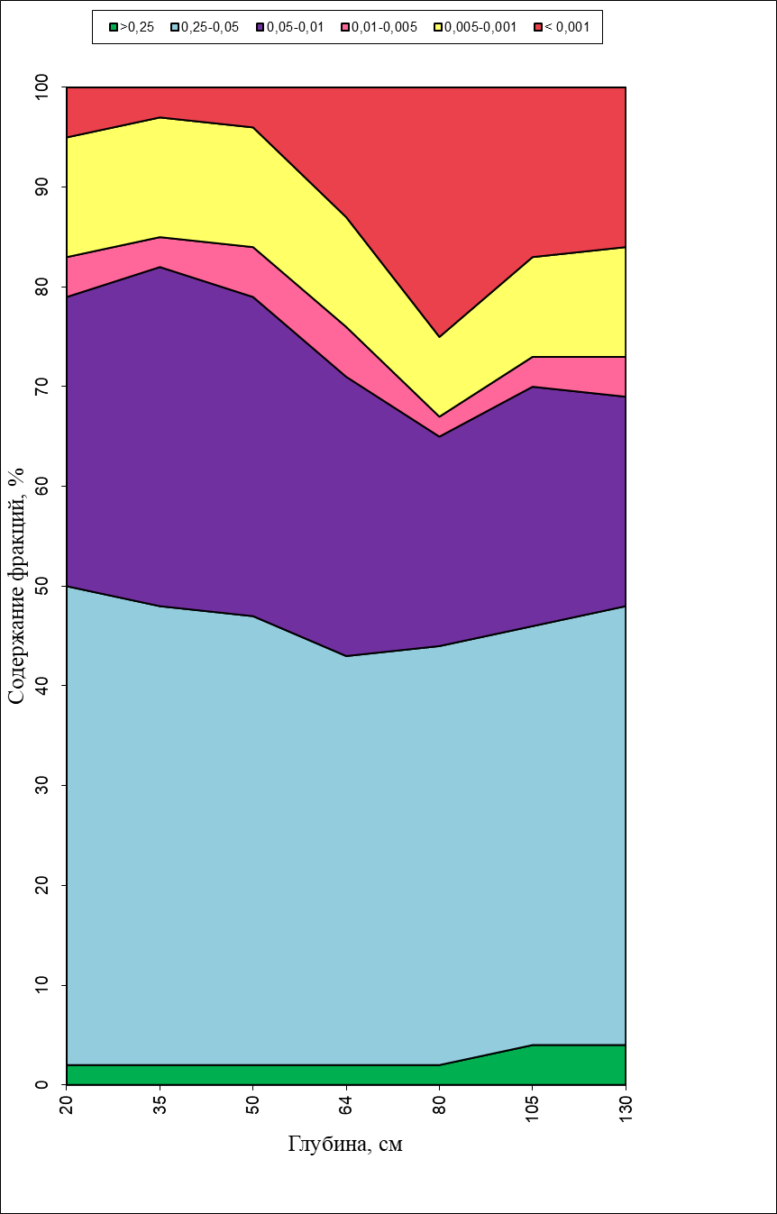
Рисунок 27. Распределение фракций по профилю дерново-подзолистой легкосуглинистой маломощной почвы на олигоценовых отложениях (разрез 12В-13)
Исходя из полученных данных гранулометрического анализа, почва разреза 12В-13 определена как легкосуглинистая крупнопылевато-песчаная.
Содержание крупного и среднего песка варьирует по всей толще от 2 до 4 %. Резко преобладает фракция мелкого песка с тенденцией уменьшения вниз по профилю с 48,46 % до 42,44 % внизу.
Лессовидная фракция занимает подчиненное положение, доля которой в гранулометрическом составе варьируют от 28 до 34 % в элювиальной части профиля, в том числе в субэлювиальном горизонте, и уменьшается вниз по профилю. Средняя пыль стабильно распределена по профилю (2–5 %). То же самое можно сказать и в отношении тонкой пыли, содержание которой в целом в 3-5 раз превышает содержание средней пыли.
Распределение фракции ила по профилю хорошо отражает его элювиально-иллювиальную дифференциацию. В пределах серогумусового, гумусово-элювиального и субэлювиальной толще его содержание крайне мало и составляет 3–5%, с минимальным содержанием в горизонте AEL. В текстурных горизонтах происходит резкое возрастание содержания илистой фракции, до 25 %, с максимумом в горизонте BT1. Далее наблюдается заметное уменьшение в нижней части профиля. При рассмотрении фракции физической глины проявляется такая же картина. Наименьшее содержание фракции наблюдается в гумусово-элювиальном горизонте.
Таким образом, содержание грубодисперсной фракции (пылеватой и песчаной) слабо дифференцировано по профилю, что позволяет судить об отсутствии литогенной неоднородности в профиле толщи на олигоценовых отложениях. Учитывая резкую дифференциацию по элювиально-иллювиальному типу, можно говорить о педогенной дифференциации ила в данной почве. Примечательно, что наиболее обезыленным является горизонт AEL, что подтверждается также данными макро- и мезоморфологического анализа профиля.
Профиль почвы 12В-20, как и вышеописанной, по данным гранулометрического состава следует отнести к легкосуглинистой крупнопылевато-песчаной. Данные по распределению частиц разной размерности представлены в таблице 4 и на рисунке 28.
Исходя из полученных в ходе гранулометрического анализа данных содержание крупного и среднего песка варьирует от 1 до 3 %. Фракция мелкого песка преобладает в разрезе, максимум его содержания приходится на верхнее горизонты AY (52%) иAEL1 (53 %), затем до горизонта BT2 происходит уменьшение его содержания вниз по профилю. В горизонте BCt1 и BCt2 процент частиц мелкого песка возрастает до 45–49%, а затем уменьшается в горизонте BCt3. Что позволяет допустить мысль о некоторой литогенной неоднородности в профиле, исходя из распределения фракции мелкого песка.

Таблица 4. Гранулометрический состав дерново-подзолистой легкосуглинистой маломощной почвы на олигоценовых отложениях (разреза 12В-20)
Генети–ческий горизонт | Глубина взятия образца, см | Размер частиц, мм; содержание фракций, %
 |  | 1–0,25 | 0,25–0,05 | 0,05–0,01 | 0,01–0,005 | 0,005–0,001 | <0,001 | <0,01
Разрез 12В–20
AY | 0-12 | 2 | 52 | 24 | 6 | 9 | 6 | 21
AEL1 | 15-28 | 2 | 53 | 25 | 6 | 7 | 7 | 21
AEL2 | 30-38 | 2 | 50 | 27 | 5 | 9 | 7 | 21
EL | 41-48 | 2 | 50 | 27 | 6 | 9 | 6 | 21
BEL | 42-50 | 1 | 43 | 22 | 5 | 8 | 19 | 33
BT1 | 52-65 | 1 | 37 | 21 | 6 | 8 | 28 | 42
BT2 | 65-80 | 1 | 39 | 20 | 4 | 7 | 29 | 40
BCt1 | 80-95 | 1 | 45 | 19 | 3 | 6 | 26 | 35
BCt1 | 95-110 | 1 | 46 | 21 | 3 | 6 | 23 | 32
BCt2 | 110-120 | 2 | 49 | 20 | 3 | 5 | 22 | 29
BCt2 | 125-140 | 3 | 48 | 20 | 4 | 5 | 21 | 30
BCt3 | 140-150 | 3 | 44 | 21 | 3 | 13 | 17 | 33

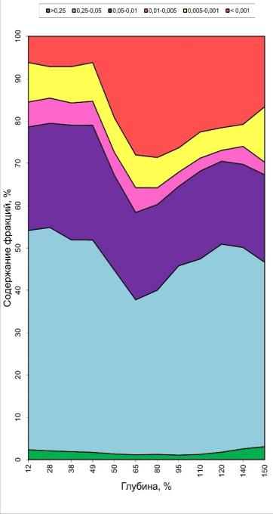
Рисунок 28. Распределение фракций по профилю дерново-подзолистой легкосуглинистой маломощной почвы на олигоценовых отложениях (разрез 12В-20)
Лессовидная фракция достигает своего максимума содержания в горизонте AEL2 и EL (27 %), а затем ее содержание уменьшается и равномерно распределяется вниз по профилю. Содержание средней пыли варьирует от 3 до 6 %, с уменьшением своего содержания к низу профиля. Тонкая пыль несколько превышает содержание средней, варьирует от 5 до 13 %, с максимумом в горизонте BCt3.
Илистая фракция по содержанию отражает элювиально-иллювиальную дифференциацию, в горизонте EL составляет 6 %, а затем резкое увеличение, с максимумом в горизонте BT2 (29 %), а далее происходит уменьшение ила вниз по профилю. Физическая глина также показывает элювиально-иллювиальную дифференциацию.
Исходя из анализа гранулометрического состава профиля почвы 12В-20, можно сказать, что он имеет сходное распределение частиц разной размерности с почвой 12В-13, единственное, возникают некоторые вопросы к распределению фракции мелкого песка. В остальном, профиль имеет четкую. Элювиально-иллювиальную дифференциацию.
Данные по гранулометрическому составу разреза 83В-18 (дерново-подзолистой легкосуглинистой среднемощной почвы на олигоценовых отложениях) представлены в таблице 5 и на рисунке 29.
Таблица 5. Гранулометрический состав профиля дерново-подзолистой легкосуглинистой среднемощной почвы на олигоценовых отложениях (разрез 83В-18)
Генети–ческий горизонт | Глубина взятия образца, см | Размер частиц, мм; содержание фракций, %
 |  | 1–0,25 | 0,25–0,05 | 0,05–0,01 | 0,01–0,005 | 0,005–0,001 | <0,001 | <0,01
Разрез 83В–18
AY | 0–20 | 0 | 50 | 27 | 7 | 10 | 5 | 23
AEL | 30–50 | 0 | 53 | 27 | 6 | 10 | 4 | 20
EL | 55–69 | 0 | 46 | 35 | 3 | 9 | 7 | 19
BEL | 69–75 | 0 | 52 | 23 | 2 | 6 | 17 | 25
BT | 80–100 | 0 | 35 | 26 | 2 | 7 | 30 | 39
BCt | 102–116 | 0 | 48 | 18 | 1 | 7 | 25 | 34

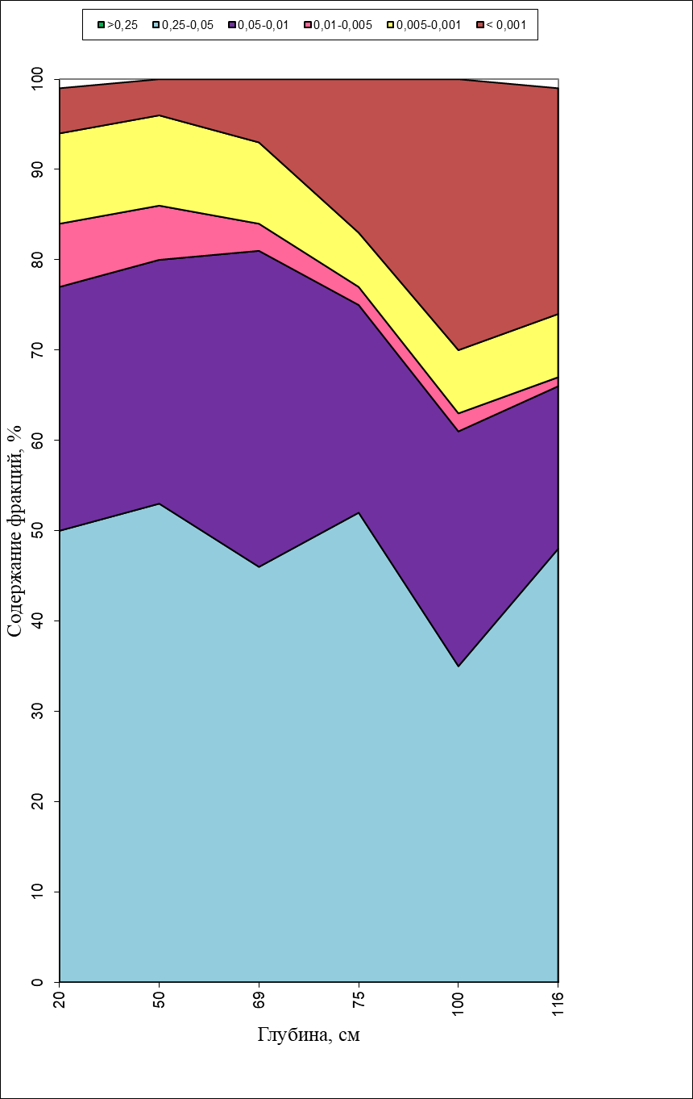
Рисунок 29. Распределение фракций по профилю дерново-подзолистой легкосуглинистой среднемощной почвы на олигоценовых отложениях (разрез 83В-18)

По результатам анализа гранулометрического состава почва определена как легкосуглинистая крупнопылевато-песчаная.
В отличие от вышеописанного разреза 12В-13 в разрезе 83В-18 полностью отсутствует фракция крупного песка, что говорит о более спокойном осадконакоплении толщи осадка, в котором сформировалась почва. В профиле резко преобладает фракция мелкого песка, но она слабо дифференцирована по профилю. В отношении крупной пыли наблюдается заметная дифференциация до глубины 102 см, содержание лессовидной фракции составляет 23–25% и эти значения резко уменьшаются в горизонте BCt. Это, вероятно, может служить показателем неоднородного осадконакопления. Есть заметная дифференциация по содержанию мелкого и среднего песка, содержание которого уменьшается к нижней части профиля.
Как и в предыдущих профилях (12В-13 и 12В--20), наблюдается резкая дифференциация ила по элювиально-иллювиальному типу. Минимальное содержание опять же в гумусово-элювиальном горизонте (4%), затем заметно увеличение в горизонте BEL (17%), максимальное содержание илистой фракции приходится на текстурный горизонт, где достигает 30%. Тоже наблюдается и в отношении физической глины, но минимальное содержание приходится на элювиальный горизонт (19%).
Как и в предыдущем профиле, данные гранулометрического состава показывают увеличение крупной пыли и уменьшение средней и мелкой пыли вниз по профилю, что позволяет судить об относительной однородности почвы.
Данные по гранулометрическому составу профиля почвы 90В-18 (дерново-подзолистая легкосуглинистая средне-мелкая мощная на олигоценовых отложениях) показали, что почву можно отнести к легкосуглинистой песчаной крупно-пылеватой. Результаты анализа представлены в таблице 6, а графическое изображение на рисунке 30. В то время как отложения, на которых образована почва разреза 90В-18, по морфологическим признакам напоминают олигоценовые с характерной окраской оливкового тона, анализ данных гранулометрического состава выявил, что почва облессована. Изученный профиль характеризуется практически полным отсутствием крупного и среднего песка, а мелкого песка в 1,7–2 раза меньше, чем в разрезах 12В-13 и 83В-18. Содержание мелкого песка наиболее стабильно до текстурного горизонта (BT2), где варьирует от 19 до 30%, а затем характеризуется резким уменьшением к породе (до 13%).

Таблица 6. Гранулометрический состав профиля дерново-подзолистой легкосуглинистой средне мелкой почвы на олигоценовых отложениях (разрез 90В-18)
Генети–ческий горизонт | Глубина взятия образца, см | Размер частиц, мм; содержание фракций, %
 |  | 1–0,25 | 0,25–0,05 | 0,05–0,01 | 0,01–0,005 | 0,005–0,001 | <0,001 | <0,01
Разрез 90В–18
AY1 | 0–10 | 1 | 25 | 53 | 6 | 11 | 6 | 23
AY2 | 10–20 | 0 | 22 | 59 | 4 | 10 | 5 | 19
EL | 20–40 | 0 | 25 | 57 | 4 | 10 | 4 | 18
BEL | 40–58 | 0 | 30 | 53 | 2 | 7 | 18 | 27
BT1 | 60–80 | 0 | 20 | 47 | 2 | 6 | 25 | 33
BT2 | 70–90 | 0 | 19 | 49 | 2 | 9 | 21 | 32
BCt | 95–120 | 0 | 18 | 42 | 10 | 10 | 20 | 40
C | 120–130 | 0 | 13 | 59 | 3 | 8 | 17 | 28

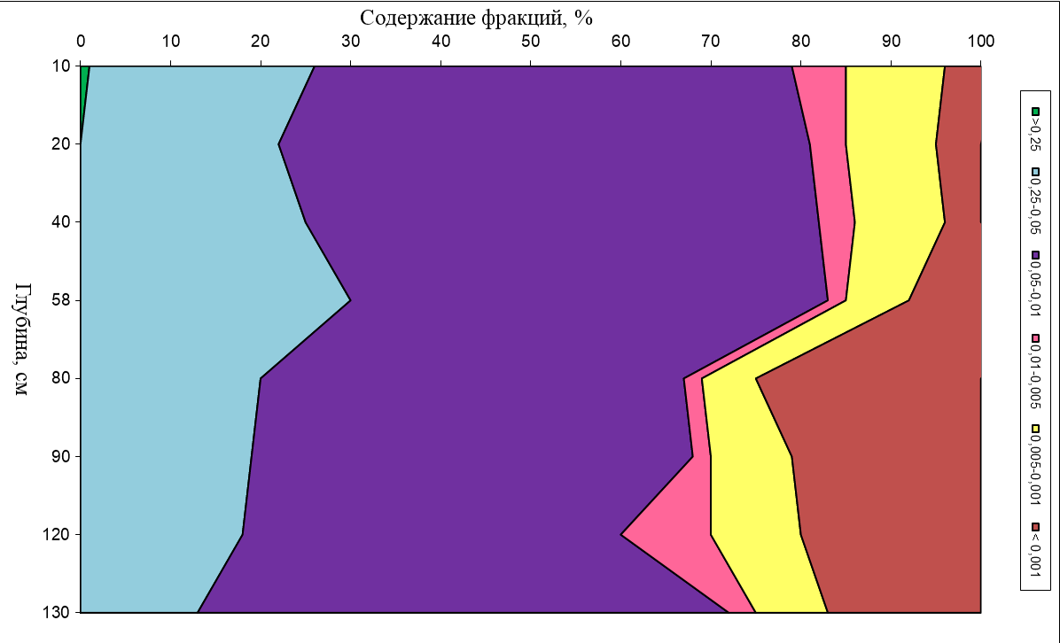
Рисунок 30. Распределение фракций по профилю дерново-подзолистой легкосуглинистой средне-мелко мощной почвы на олигоценовых отложениях (разрез 90В-18)
В то время как отложения, на которых образована почва разреза 90В-18, по морфологическим признакам напоминают олигоценовые с характерной окраской оливкового тона, анализ данных гранулометрического состава выявил, что почва облессована. Изученный профиль характеризуется практически полным отсутствием крупного и среднего песка, а мелкого песка в 1,7–2 раза меньше, чем в разрезах 12В-13 и 83В-18. Содержание мелкого песка наиболее стабильно до текстурного горизонта (BT2), где варьирует от 19 до 30%, а затем характеризуется резким уменьшением к породе (до 13%).
Как уже упоминалось, этот разрез также отличается заметным обогащением фракцией крупной пыли. Таким количеством крупной пыли, как правило, характеризуются почвы на лессовидных суглинках. Распределение этой фракции по профилю носит неравномерный характер. Что касается фракции средней и мелкой пыли, то ее распределение по профилю сходно с распределением этой же фракции в разрезах 12В-13, 12В-20 и 83В-18. При рассмотрении содержания илистой фракции видна четкая картина элювиально-иллювиального распределения, то есть минимальное содержание в верхней толще, в частности в горизонте EL (4%) и накопление в текстурном горизонте (21–25%). Такая же закономерность видна и по содержанию фракции физической глины.
Таким образом, этот разрез привлекает внимание высоким содержанием лессовидной фракции и увеличивает разнообразие гранулометрического состава почв на олигоценовых отложениях. В целом, даже этот профиль показывает ясную дифференциацию по элювиально-иллювиальному типу.
Профиль серой типичной легкосуглинистой маломощной почвы на олигоценовых отложениях (92В-18), по результатам анализа гранулометрического состава был отнесен к легкосуглинистому крупнопылевато-песчаному. Данные по содержанию фракций и графическое изображение представлены соответственно в таблице 7 и на рисунке 31.
Таблица 7. Гранулометрический состав профиля серой типичной легкосуглинистой маломощной почвы на олигоценовых отложениях (разрез 92В-18)
Генети-ческий горизонт | Глубина взятия образца, см | Размер частиц, мм; содержание фракций, %
 |  | 1–0,25 | 0,25–0,05 | 0,05–0,01 | 0,01–0,005 | 0,005–0,001 | <0,001 | <0,01
Разрез 92В–18
AY | 0–19 | 2 | 45 | 27 | 10 | 11 | 5 | 26
AEL | 20–40 | 2 | 46 | 29 | 7 | 10 | 6 | 23
BEL | 40–52 | 1 | 43 | 22 | 5 | 8 | 21 | 34
BT1 | 52–69 | 1 | 41 | 21 | 4 | 7 | 26 | 37
BT2 | 70–90 | 1 | 39 | 23 | 4 | 8 | 25 | 37
ВС | 107–120 | 2 | 44 | 20 | 4 | 9 | 21 | 34

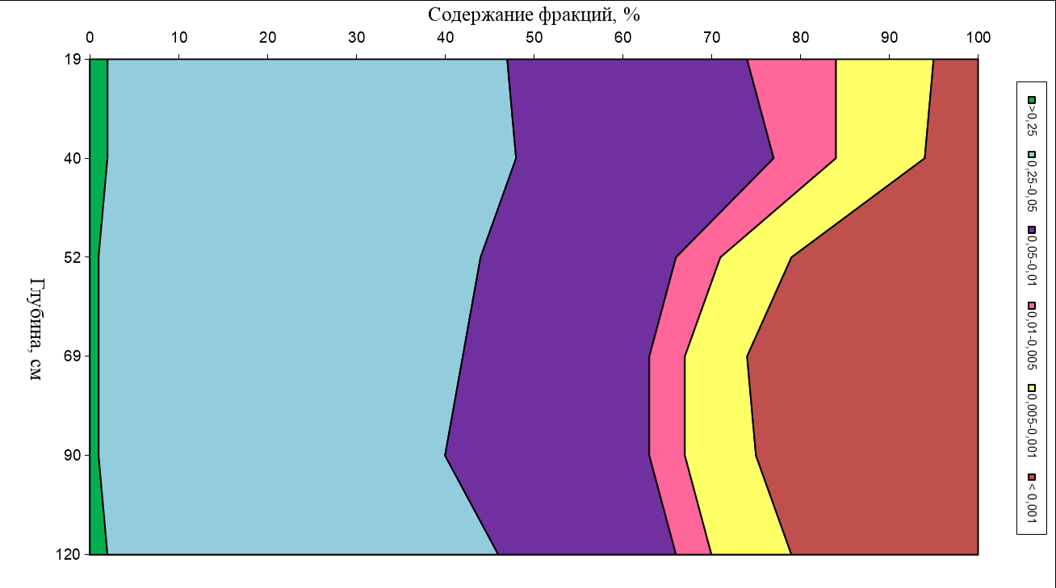
Рисунок 31. Распределение фракций по профилю серой типичной легкосуглинистой маломощной почвы на олигоценовых отложениях (разрез 92В-18)
Серая почва на олигоценовых отложениях характеризуется тем же классом гранулометрического состава, что и почвы разрезов 12В-13, 12В-20 и 83В-18. Профиль серой почвы обогащен фракциями крупного и среднего песка. Что касается мелкого песка, то его содержание варьирует от 39 до 46%, выраженной дифференциации по профилю не наблюдается. Лессовидная фракция по содержанию отличается в 1,5–2 раза от разреза 90В-18. Средняя и мелкая пыль уменьшаются вниз по профилю, наибольшее обогащение наблюдается в горизонтах AY и AEL. Илистая фракция имеет распределение сходное с вышерассмотренными разрезами.
Для рассмотренных разрезов был рассчитан коэффициент дифференциации почвенного профиля (Таблица 8).
Таблица 8. Коэффициент дифференциации для исследуемых почв
Разрез | Коэффициент дифференциации (S) |  | Группа по степени дифференциации
 | Без учета плотности сложения | С учетом плотности сложения
12В-13 | 5,0 | _ | Резкодифференцированная
83В-18 | 6,0 | _
90В-18 | 5,0 | 5,3
92В-18 | 5,2 | _
12В-20 | 4,8 | 6,0

Коэффициент текстурной дифференциации (S), рассчитанный без учета плотности сложения, показал величины, варьирующие от 4,8 до 6,0, что позволяет отнести все профили почв к резкодифференцированному типу (S > 2,0) (Розанов, 2004). Для разреза 90В-18 и 12В-20 коэффициент дифференциации (S) был рассчитан с учетом плотности сложения, он составил 8,1 и 2,3 соответственно, что опять же позволяет отнести этот профиль к резкодифференцированному типу (S > 2,0).
Подводя итоги, можно сказать, что почвенная толща всех разрезов однородная, по данным гранулометрического состава двучленность не выявляется. Вопросы возникают только к распределению мелкого песка по профилю почвы 12В-20, данные которого позволяют предположить некоторую двучленность данного профиля. Все почвы, за исключением разреза 90В-18 относятся к легкосуглинистой крупно-пылеватой песчаной, разрез серой почвы по результатам гранулометрического анализа был отнесен к легкосуглинистой песчаной крупно-пылеватой. Исходя из полученных данных, почвы, относящиеся к разным классификационным группам по гранулометрическому составу идентичны.

5.6. Химические и физико-химические свойства изучаемых почв
В таблице 9 представлены данные базовых химических и физико-химических свойств и их изменение по профилю почв. Минимальные значения потери при прокаливании достигаются в элювиальном горизонте, затем происходит увеличение этого значения вниз по профилю и уменьшение потери при прокаливании при приближении к породе. Максимальные значения показателя наблюдаются в верхних гумусовых горизонтах, что связано с потерей химически связанной воды. Таким образом, можно проследить в почвах четкую дифференциацию. Как известно, в почвах с элювиально-иллювиальной дифференциацией профиля максимальное содержание этой воды приурочено к горизонтам накопления полуторных оксидов, а минимальное к накоплению оксида кремния, что четко видно по материалам химического строения почв (разделе 5.7) (Растворова, 1995).
Дерново-подзолистая легкосуглинистая маломощная почва на олигоценовых отложениях (разрез 12В-13) характеризуется максимальным содержанием углерода в верхнем серогумусовом горизонте и убывающим гумусовым профилем. Гумус в горизонте AY – гуматно-фульватный, а в нижележащем горизонте AEL – фульватно-гуматный. Распределение органического углерода по профилям остальных почв несколько отличается, но в целом повторяет тенденцию убывающего гумусового профиля. Гумус в горизонте AY и AEL этих разрезов 83В-18 и 90В-18 – фульватно-гуматный. Для профиля серой типичной легкосуглинистой маломощной почвы на олигоценовых отложениях (92В-18) так же, как и для вышеописанных разрезов, максимальное содержание органического углерода приходится на горизонт AY, далее в гумусово-элювиальном горизонте его количество резко сокращается и начинает повышаться в субэлювиальном горизонте. Данные, полученные при анализе органического вещества почвы, находят свое подтверждение в публикациях Л. С. Счастной (1969). Анализ водной и солевой вытяжки показал, что все почвы по своему характеру относятся к сильнокислым (Растворов., 1995).
Таблица 9. Некоторые физико-химические свойства изучаемых профилей почв
Генети–ческий горизонт | Глубина взятия образца, см | Гигроско–пическая  влага | Потеря при прокаливании | Углерод по Тюрину, | Сгк:Cфк | pH
 |  |  |  |  |  | H₂O | KCl
 |  | %
Разрез 12В–13 (Дерново-подзолистая легкосуглинистая маломощная на олигоценовых отложениях)
AY | 10–20 | 1,08 | 4,04 | 1,6 | 0,8 | 4,0 | 3,9
AEL | 25–35 | 0,79 | 2,26 | 0,5 | 1,2 | 3,9 | 3,9
EL | 40–50 | 0,90 | 1,56 | 0,3 | ─ | 3,8 | 4,1
BEL | 57–64 | 1,71 | 2,27 | 0,3 | ─ | 3,9 | 3,7
BТ1 | 70–80 | 2,95 | 3,10 | 0,2 | ─ | 4,0 | 3,6
BТ2 | 90–105 | 2,65 | 2,79 | 0,2 | ─ | 4,2 | 3,7
ВСt | 120–130 | 2,64 | 2,10 | 0,1 | ─ | 4,2 | 3,8
Разрез 12В–20 (Дерново-подзолистая легкосуглинистая маломощная на олигоценовых отложениях)
AY | 0-12 | 1,1 | 4,66 | 2,4 | 0,8 | 4,6 | 3,6
AEL1 | 15-28 | 0,91 | 2,92 | 1,3 | 1,2 | 4,8 | 3,5
AEL2 | 30-38 | 0,89 | 2,82 | 0,4 | 1,3 | 4,8 | 3,4
EL | 41-48 | 0,95 | 2,53 |  |  | 5,0 | 3,6
BEL | 42-50 | 1,76 | 4,36 |  |  | 4,9 | 3,5
BT1 | 52-65 | 2,68 | 5,65 |  |  | 5,0 | 3,4
BT2 | 65-80 | 2,64 | 5,70 |  |  | 5,0 | 3,5
BCt1 | 80-95 | 2,13 | 4,98 |  |  | 5,1 | 3,5
BCt1 | 95-110 | 2,14 | 4,81 |  |  | 5,1 | 3,5
BCt2 | 110-120 | 2,11 | 4,75 |  |  | 5,2 | 3,7
BCt2 | 125-140 | 2,10 | 4,79 |  |  | 5,2 | 3,7
BCt3 | 140-150 | 2,06 | 4,95 |  |  | 5,3 | 3,7
Разрез 83В–18 (Дерново-подзолистая легкосуглинистая среднемощная на олигоценовых отложениях)
AY | 0–20 | 1,62 | 4,69 | 2,2 | 1,1 | 3,5 | 3,4
AEL | 30–50 | 1,06 | 3,33 | 0,3 | 1,5 | 4,0 | 4,1
EL | 55–69 | 1,14 | 1,61 | 0,2 | ─ | 4,1 | 4,1
BEL | 69–75 | 2,18 | 1,97 | 0,3 | ─ | 3,9 | 3,6
BT | 80–100 | 3,73 | 3,64 | 0,4 | ─ | 3,8 | 3,5
BCt | 102–116 | 3,69 | 2,30 | 0,3 | ─ | 3,5 | 3,3

Генети–ческий горизонт | Глубина взятия образца, см | Гигроско–пическая  влага | Потеря при прокаливании | Углерод по Тюрину, | Сгк:Cфк | pH
 |  |  |  |  |  | H₂O | KCl
 |  | %
Разрез 90В–18 (Дерново-подзолистая легкосуглинистая средне мелкая на олигоценовых отложениях)
AY | 0–10 | 1,49 | 5,36 | 2,5 | 1,0 | 4,0 | 4,0
AEL | 10–20 | 0,90 | 2,22 | 0,7 | 1,2 | 3,7 | 4,0
EL | 20–40 | 0,83 | 1,72 | 0,1 | ─ | 4,3 | 4,1
BEL | 40–58 | 2,05 | 2,54 | 0,3 | ─ | 3,9 | 3,6
BT1 | 60–80 | 3,13 | 2,31 | 0,3 | ─ | 3,8 | 3,5
BT2 | 70–90 | 2,99 | 2,71 | 0,3 | ─ | 4,0 | 3,6
BCt | 95–120 | 2,92 | 2,84 | 0,1 | ─ | 3,9 | 3,5
C | 120–130 | 2,59 | 2,14 | 0,1 | ─ | 3,9 | 3,4
Разрез 92В–18 (Серая типичная легкосуглинистая маломощная на олигоценовых отложениях)
AY | 0–19 | 1,38 | 3,59 | 1,9 | 0,8 | 4,2 | 4,2
AEL | 20–40 | 1,10 | 1,90 | 0,3 | 0,9 | 4,0 | 3,7
BEL | 40–52 | 2,72 | 2,63 | 0,5 | ─ | 4,3 | 4,0
BT1 | 52–69 | 3,49 | 2,51 | 0,3 | ─ | 4,1 | 3,8
BT2 | 70–90 | 3,28 | 2,73 | 0,3 | ─ | 4,3 | 3,7
ВС | 107–120 | 3,14 | 1,98 | 0,1 | ─ | 4,2 | 3,5

5.7. Валовое содержание некоторых элементов в изучаемых почвах
Минеральное содержание всех разрезов представлено SiO₂, Al₂O₃, Fe₂O₃, CaO, MgO, K₂O, TiO₂, MnO и SO₃ в процентах от веса прокаленной почвы. Валовой химический состав дерново-подзолистой легкосуглинистой маломощной почвы (разрез 12В-13) (Таблица 10) показывает относительное высокое содержание SiO₂ в верхних горизонтах AY и AEL, что связано с разрушением всех минералов, кроме кварца, в верхних горизонтах под действием микроорганизмов и органических кислот (Мякина, 1979).
Верхняя толща, особенно горизонт EL, характеризуется обеднением Al₂O₃. Начиная с субэлювиального горизонта, вниз по профилю наблюдается его накопление с максимумом в текстурном горизонте BT1. Оксид железа имеет ту же тенденцию, что и оксид алюминия, его распределение характеризуется относительно невысоким содержанием в горизонтах AY и AEL, небольшим увеличением в горизонте EL, и резким увеличением в горизонте BT1. В профиле также заметен вынос окислов Ca и Mg из верхних горизонтов и накопление в иллювиальной толще. Достаточно равномерно по профилю распределены K₂O и SO₃, максимум значений которых можно увидеть в элювиальном горизонте. Оксид титана по профилю распределен более равномерно, за исключением гумусово-элювиального горизонта, в котором наблюдается обеднение этим окислом (Рисунок 32).
Таблица 10. Валовое содержание элементов в профиле дерново-подзолистой легкосуглинистой маломощной на олигоценовых отложениях (разрез 12В-13)
Горизонт | SiO₂ | Al₂O₃ | Fe₂O₃ | CaO | MgO | K₂O | TiO₂ | MnO₂ | SO₃ | SiO₂  R₂O₃ | SiO₂  Al₂O₃ | SiO₂  Fe₂O₃
AY | 74,31 | 11,13 | 6,88 | 0,90 | 0,67 | 6,54 | 1,45 | 0,44 | 0,28 | 8,13 | 11,34 | 28,70
AEL | 72,74 | 11,19 | 6,66 | 0,80 | 0,67 | 6,36 | 0,97 | 0,00 | 0,23 | 8,00 | 11,04 | 29,05
EL | 68,75 | 10,16 | 9,10 | 1,31 | 0,52 | 7,51 | 1,24 | 0,00 | 0,31 | 7,31 | 11,49 | 20,09
BEL | 63,84 | 14,46 | 12,07 | 1,30 | 1,40 | 6,42 | 1,19 | 0,00 | 0,21 | 4,89 | 7,49 | 14,06
BT1 | 61,53 | 15,53 | 14,45 | 1,40 | 1,69 | 6,06 | 1,16 | 0,00 | 0,25 | 4,22 | 6,72 | 11,32
BT2 | 65,20 | 14,08 | 12,11 | 1,14 | 1,37 | 5,98 | 0,79 | 0,00 | 0,28 | 5,07 | 7,86 | 14,32
BCt | 64,54 | 14,17 | 12,38 | 1,48 | 1,58 | 5,81 | 1,24 | 0,00 | 0,23 | 4,96 | 7,73 | 13,86

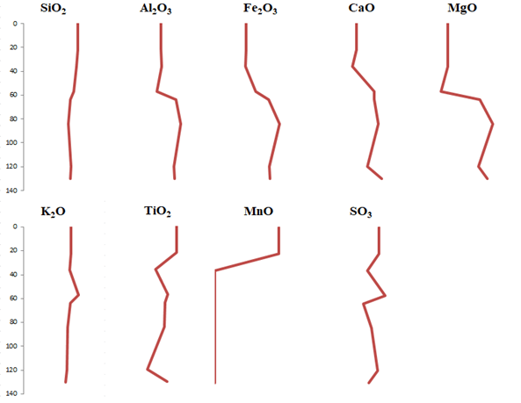
Рисунок 32. Распределение валового содержания элементов по профилю дерново-подзолистой легкосуглинистой маломощной на олигоценовых отложениях (разрез 12В-13)
Для того чтобы судить о количественной стороне процесса оподзоливания изучаемых почв, необходимо обратится к отношениям SiO₂:R₂O₃, SiO₂:Al₂O₃ и SiO₂:Fe₂O₃. Из данных таблицы 10 очень хорошо видно, что все эти молекулярные отношения четко изменяются по профилю и показывают его элювиально-иллювиальную дифференциацию. Для верхних горизонтов (AY, AEL и EL) характерны достаточно широкие молекулярные соотношения SiO₂:R₂O₃ и SiO₂:Al₂O₃, которые становятся узкими в нижележащих горизонтах. Это говорит о выраженности процесса подзолообразования в данном профиле.
Профиль почвы 12В-20 по содержанию SiO₂ характеризуется его максимальным содержанием в гумусовом, гумусово-элювиальном и элювиальном горизонтах, затем в текстурных горизонтах его содержание уменьшается и увеличивается к породе. Относительно этого оксиды железа и алюминия характеризуются выносом из верхней толщи с максимумом накопления их в текстурных горизонтах. Заметен также вынос оксидов Ca и Mg в текстурные горизонты. Распределение оксидов K2O, TiO2 и SO3 не имеет дифференциации по профилю, характеризуется однородным содержанием по всей почвенной толще (Таблица 11, Рисунок 33). В свою очередь, оксид марганца содержится в гумусовом и верхнем гумусово-элювиальном горизонте, а затем равномерно распределен вниз по профилю.
Таблица 11. Валовое содержание элементов в профиле дерново-подзолистой легкосуглинистой маломощной на олигоценовых отложениях (разрез 12В-20)
Горизонт | SiO₂ | Al₂O₃ | Fe₂O₃ | CaO | MgO | K₂O | TiO₂ | MnO₂ | SO₃ | SiO₂  R₂O₃ | SiO₂  Al₂O₃ | SiO₂  Fe₂O₃
AY | 86,28 | 6,35 | 2,06 | 0,43 | 0,45 | 2,19 | 0,74 | 0,12 | 0,07 | 10,27 | 13,60 | 41,97
AEL1 | 86,24 | 6,48 | 2,08 | 0,38 | 0,45 | 2,20 | 0,74 | 0,10 | 0,05 | 10,07 | 13,31 | 41,45
AE2 | 85,21 | 6,95 | 2,35 | 0,45 | 0,56 | 2,36 | 0,76 | 0,05 | 0,06 | 9,17 | 12,27 | 36,32
EL | 85,42 | 6,78 | 2,34 | 0,47 | 0,54 | 2,33 | 0,76 | 0,04 | 0,05 | 9,37 | 12,60 | 36,52
BEL | 81,26 | 8,81 | 3,85 | 0,59 | 0,88 | 2,56 | 0,77 | 0,03 | 0,07 | 6,42 | 9,22 | 21,12
BT1 | 76,34 | 10,93 | 6,03 | 0,75 | 1,27 | 2,82 | 0,76 | 0,02 | 0,07 | 4,50 | 6,99 | 12,66
BT2 | 77,51 | 10,39 | 5,73 | 0,72 | 1,25 | 2,63 | 0,71 | 0,02 | 0,06 | 4,81 | 7,46 | 13,54
BCt1 | 78,36 | 9,82 | 5,41 | 0,71 | 1,18 | 2,70 | 0,73 | 0,02 | 0,09 | 5,15 | 7,98 | 14,49
BCt1 | 80,34 | 8,74 | 4,90 | 0,67 | 1,06 | 2,50 | 0,68 | 0,02 | 0,09 | 5,89 | 9,19 | 16,41
BCt2 | 80,44 | 8,65 | 4,89 | 0,67 | 1,07 | 2,51 | 0,67 | 0,02 | 0,08 | 5,94 | 9,30 | 16,44
BCt2 | 79,89 | 9,14 | 4,85 | 0,68 | 1,12 | 2,56 | 0,70 | 0,02 | 0,08 | 5,71 | 8,74 | 16,46
BCt3 | 79,96 | 9,15 | 4,86 | 0,69 | 1,14 | 2,45 | 0,69 | 0,02 | 0,09 | 5,71 | 8,74 | 16,45

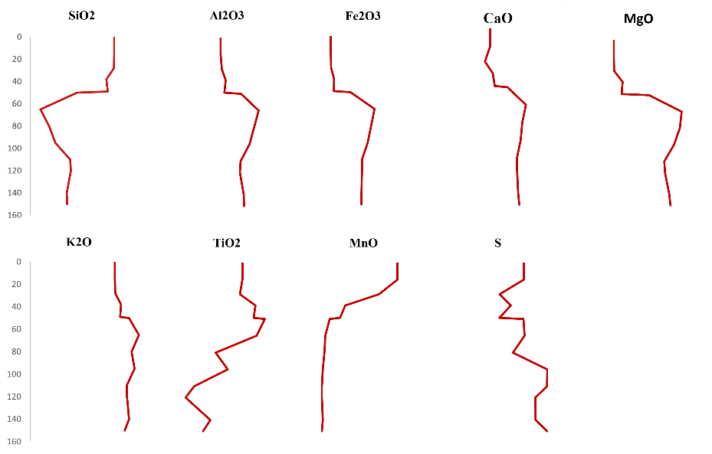
Рисунок 33. Распределение валового содержания элементов по профилю дерново-подзолистой легкосуглинистой маломощной на олигоценовых отложениях (разрез 12В-20)
По молекулярным соотношениям оксида кремния к полуторным оксидам отчетливо наблюдается элювиально-иллювиальная дифференциация по профилю, как и в профиле 12В-13. До горизонта EL молекулярные соотношения широкие, а в текстурном горизонте они становятся уже, а затем несколько увеличиваются ближе к породе.
По характеру распределения кремнезема (Таблица 12) разрез 83В-18 дерново-подзолистой почвы похож на вышеописанный профиль. Оксид кремния накапливается в верхних горизонтах и его содержание четко уменьшается в иллювиальных горизонтах. Картина с распределением Al₂O₃ и Fe₂O₃ также похожа на распределение в разрезах 12В-13 и 12В-20, ими обеднены верхние горизонты (AY, AEL и EL), а их аккумуляция приурочена к нижележащей толще с максимумом в горизонте BT. Распределение кальция по профилю демонстрирует обеднение им элювиального горизонта. Верхние горизонты обеднены MgO, содержание которого возрастает вниз по профилю. Распределение оксидов K₂O, TiO₂ и SO₃ не имеет дифференциации по профилю, характеризуется однородным содержанием по всей почвенной толще. Что касается оксида марганца, то он содержится в серогумусовом горизонте и в гумусово-элювиальном в крайне малом количестве (Рисунок 34). По соотношения SiO₂:R₂O₃, SiO₂:Al₂O₃ и SiO₂:Fe₂O₃ хорошо заметна дифференциация по профилю. Молекулярные соотношения достаточно широкие в верхних горизонтах (AY, AEL и EL), характеризуется снижением в горизонте BEL и становятся узкими в горизонтах BT и BCt (Таблица 12). Таким образом, мы видим выраженность подзолистого процесса в профиле дерново-подзолистой легкосуглинистой среднемощной почвы на олигоценовых отложениях.
Таблица 12. Валовое содержание элементов в профиле дерново-подзолистой легкосуглинистой среднемощной почвы на олигоценовых отложениях (разрез 83В-18)
Горизонт | SiO₂ | Al₂O₃ | Fe₂O₃ | CaO | MgO | K₂O | TiO₂ | MnO₂ | SO₃ | SiO₂  R₂O₃ | SiO₂  Al₂O₃ | SiO₂  Fe₂O₃
AY | 74,48 | 10,35 | 8,72 | 1,07 | 0,69 | 6,64 | 1,34 | 0,31 | 0,28 | 7,94 | 12,21 | 22,71
AEL | 73,75 | 10,57 | 8,10 | 1,10 | 0,78 | 6,68 | 1,26 | 0,09 | 0,31 | 7,95 | 11,85 | 24,20
EL | 72,39 | 10,15 | 8,23 | 0,61 | 0,78 | 6,74 | 1,21 | 0,00 | 0,26 | 7,97 | 12,10 | 23,37
BEL | 66,93 | 12,52 | 11,78 | 1,30 | 1,18 | 6,37 | 1,29 | 0,00 | 0,20 | 5,67 | 9,07 | 15,11
BT | 59,86 | 16,51 | 15,78 | 1,68 | 1,71 | 5,95 | 1,16 | 0,00 | 0,14 | 3,82 | 6,15 | 10,08
BCt | 59,68 | 15,98 | 15,09 | 1,85 | 1,77 | 5,51 | 1,25 | 0,00 | 0,22 | 3,95 | 6,34 | 10,52

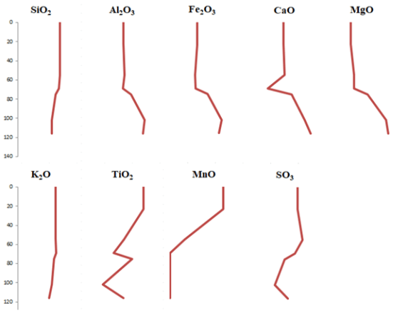
Рисунок 34. Распределение валового содержания элементов по профилю дерново-подзолистой легкосуглинистой среднемощной на олигоценовых отложениях (разрез 83В - 18)

Содержание диоксида кремния в профиле дерново-подзолистой легкосуглинистой средне мелкой почвы на олигоценовых отложениях (90В-18) не отличается от вышеописанных дерново-подзолистых почв. Опять же наблюдается накопление SiO₂ в верхних горизонтах и уменьшение его содержания вниз по профилю. Распределение Al₂O₃ и Fe₂O₃ характеризуется его обеднением в верхних горизонтах AY и AEL, небольшим увеличением в горизонте EL и далее четким возрастанием вниз по профилю с накоплением Fe₂O₃ в горизонте BT2, что похоже на вышеописанные почвенные профиля. Содержание оксида кальция не сильно различается по профилю, наблюдается лишь небольшое обеднение в середине профиля (горизонты EL и BEL) в отличие от оксида магния, у которого явно прослеживается вымывание из верхних слоев, а затем возрастание вниз по профилю. Оксид калия и серы характеризуются равномерным распределением по профилю. Содержания K₂O постепенно уменьшается к породе, а SO₃ не имеет четкого распределения. Оксид титана характеризуется относительным вымыванием из горизонта EL и BT2. Оксид марганца, так же, как и в предыдущих горизонтах, в небольших количествах встречается в верхних горизонтах. Соотношения SiO₂:R₂O₃, SiO₂:Al₂O₃ и SiO₂:Fe₂O₃ характеризуются дифференциацией по профилю, опять же, как и в предыдущих горизонтах широкие молекулярные соотношения в верхних горизонтах и уменьшение этого соотношения вниз по профилю, минимальным соотношением характеризуется горизонт BT2 (Таблица 13, Рисунок 35). Таким образом, все почвы, имеющие отбеленный горизонт, похожи по распределению минеральных веществ по профилю.
Горизонт | SiO₂ | Al₂O₃ | Fe₂O₃ | CaO | MgO | K₂O | TiO₂ | MnO₂ | SO₃ | SiO₂  R₂O₃ | SiO₂  Al₂O₃ | SiO₂  Fe₂O₃
AY | 74,87 | 11,34 | 6,89 | 1,18 | 0,68 | 7,13 | 1,44 | 0,28 | 0,51 | 8,07 | 11,21 | 28,87
AEL | 73,56 | 11,04 | 6,02 | 1,11 | 0,68 | 6,64 | 1,64 | 0,24 | 0,43 | 8,39 | 11,31 | 32,48
EL | 70,53 | 12,10 | 7,05 | 1,06 | 0,81 | 6,66 | 1,07 | 0,00 | 0,51 | 7,21 | 9,90 | 26,60
BEL | 64,31 | 15,61 | 10,67 | 1,08 | 1,43 | 6,42 | 1,19 | 0,00 | 0,44 | 4,87 | 6,99 | 16,03
BT1 | 62,33 | 15,58 | 12,21 | 1,55 | 1,53 | 6,10 | 1,16 | 0,00 | 0,53 | 4,52 | 6,79 | 13,57
BT2 | 58,36 | 14,98 | 17,50 | 1,54 | 1,34 | 5,82 | 1,05 | 0,00 | 0,73 | 3,79 | 6,61 | 8,87
BCt | 63,28 | 15,41 | 12,16 | 1,82 | 1,61 | 5,90 | 1,22 | 0,00 | 0,10 | 4,63 | 6,97 | 13,83
C | 64,50 | 15,02 | 11,00 | 1,84 | 1,61 | 5,79 | 1,27 | 0,00 | 0,00 | 4,97 | 7,29 | 15,59
Таблица 13. Валовое содержание элементов в профиле дерново-подзолистой легкосуглинистой средне мелкой почвы на олигоценовых отложениях (разрез 90В-18)

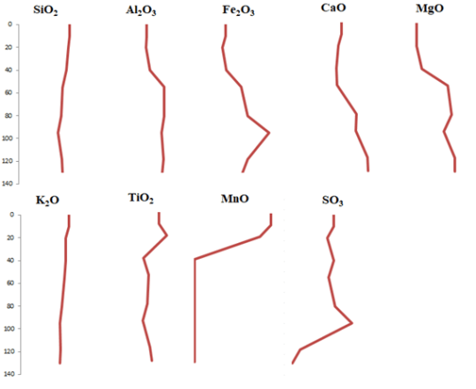
Рисунок 35. Распределение валового содержания элементов по профилю дерново-подзолистой легкосуглинистой средне мелкой на олигоценовых отложениях (разрез 90В-18)
Распределение минеральных элементов по профилю серой типичной легкосуглинистой маломощной почвы на олигоценовых отложениях, в общем, не имеет существенных отличий от дерново-подзолистых почв. Мы можем наблюдать накопление в верхних горизонтах SiO₂ и обеднение этих горизонтов полуторными оксидами (Al₂O₃ и Fe₂O₃). Соотношение этих элементов, опять же, указывает на дифференциацию профиля по элювиально-иллювиальному типу. Ситуация с оксидом магния такая же, как и в вышеописанных разрезах, он вымывается сверху профиля и накапливается в иллювиальной толще (BT1 и BT2). Оксид кальция более или менее равномерно распределен по профилю, за исключением горизонта AEL, который заметно обеднен CaO. По распределению оксида титана наблюдается его слабая дифференциация по профилю, минимальное содержание в текстурном горизонте (BT2). Очень небольшие содержания MnO₂ были выявлены в гумусово-элювиальном горизонте. Оксид калия и серы дифференциации по профилю не имеет и распределены равномерно по профилю, оксид калия имеет тенденцию к небольшому уменьшению вниз по профилю (Таблица 14, Рисунок 36). Исходя из вышерассмотренного, профиль серой типичной почвы легкосуглинистой маломощной почвы на олигоценовых отложениях, имеет четкую дифференциацию профиля, в ней по соотношению оксида кремния к полуторным оксидам явно прослеживается процесс подзолообразования.
Таблица 14. Валовое содержание элементов в профиле серой типичной легкосуглинистой маломощной почвы на олигоценовых отложениях (разрез 90В-18)
Горизонт | SiO₂ | Al₂O₃ | Fe₂O₃ | CaO | MgO | K₂O | TiO₂ | MnO₂ | SO₃ | SiO₂  R₂O₃ | SiO₂  Al₂O₃ |  | SiO₂  Fe₂O₃
AY | 71,60 | 11,18 | 8,37 | 1,47 | 0,69 | 6,37 | 1,23 | 0,00 | 0,39 | 7,35 | 10,87 | 22,73
AEL | 70,64 | 11,22 | 8,36 | 0,98 | 0,70 | 6,34 | 0,97 | 0,23 | 0,40 | 7,24 | 10,69 | 22,46
BEL | 62,77 | 14,17 | 12,97 | 1,32 | 1,30 | 6,27 | 1,20 | 0,00 | 0,41 | 4,75 | 7,52 | 12,87
BT1 | 60,40 | 15,25 | 14,90 | 1,56 | 1,58 | 5,95 | 1,17 | 0,00 | 0,34 | 4,14 | 6,72 | 10,78
BT2 | 60,26 | 15,40 | 15,01 | 1,47 | 1,55 | 5,86 | 0,75 | 0,00 | 0,29 | 4,10 | 6,64 | 10,68
BC | 60,19 | 15,09 | 14,94 | 1,60 | 1,39 | 5,92 | 1,01 | 0,00 | 0,28 | 4,15 | 6,77 | 10,71

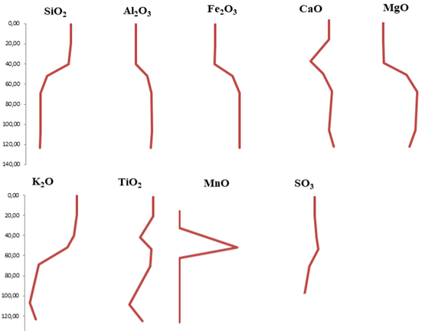
Рисунок 36. Распределение валового содержания элементов по профилю 92В-18
Таким образом, анализ валового содержания элементов в профилях дерново-подзолистых и серой почвы позволяет сделать ряд выводов. Все разрезы характеризуются накоплением оксида кремния в верхней части профиля, накопление этого элемента относительное, так как в верхних горизонтах происходит вынос полуторных оксидов (Al₂O₃ и Fe₂O₃). Максимальное накопление оксидов алюминия и железа приходится на иллювиальный горизонт (BT). Четкая дифференциация вышеописанных почв видна по соотношению оксида кремния к полуторным оксидам, в верхней части профиля молекулярное соотношение широкое, в субэлювиальном переходном горизонте она несколько меньше, а затем резко уменьшается в нижележащих горизонтах, что связано с накоплением полуторных оксидов в текстурных горизонтах. Все эти признаки указывают на выраженность процесса подзолообразования.

5.8. Минералогический анализ илистой фракции
Минералогический анализ илистой фракции был проведен только для разреза разрез 90В-18. Ввиду выявленных важных особенностей минералогического состава ила (вне рамок настоящей ВКР) необходимо изучить минералогию остальных разрезов на олигоценовых отложениях, профиль которых не обогащен лессовидной фракцией.
Для понимания особенностей почвообразования, наследуемых от породы, анализ минералогического состава илистой фракции будет рассмотрен, начиная с минерального горизонта С. В ходе минералогического анализа илистой фракции на дифрактограмме был выявлен четкий пик, который говорит о высоком содержании смектитовой фазы, которая представлена смешаннослойными неупорядоченными слюда-смектитовыми образованиями. В породе также присутствует слюда и цеолит. Пик, указывающий на содержание кварца, выражен слабо, что говорит о его крайне низком содержании. Такая картина сохраняется и для вышележащих текстурных горизонтов профиля. К горизонту BEL содержание смектитов, слюды и цеолита постепенно снижается.
В верхней части профиля (горизонты AY, AEL, EL) происходит резкое уменьшение доли смектитовой фазы, причем резкого накопления слюды там же не наблюдается. Ее накопление в верхней части профиля относительно и происходит на фоне обеднения горизонтов смектитовыми компонентами. Слюда представлена таким минералом как мусковит. На дифрактограммах верхних горизонтов отчетливо выражен третий пик, который указывает на присутствие цеолита в горизонтах AY и AEL. В отличие от нижележащих горизонтов прослеживается явный пик, указывающий на содержание большого количества кварца в верхних горизонтах, его максимальное содержание, как и цеолита, можно отметить в AEL горизонте (Рисунок 37).
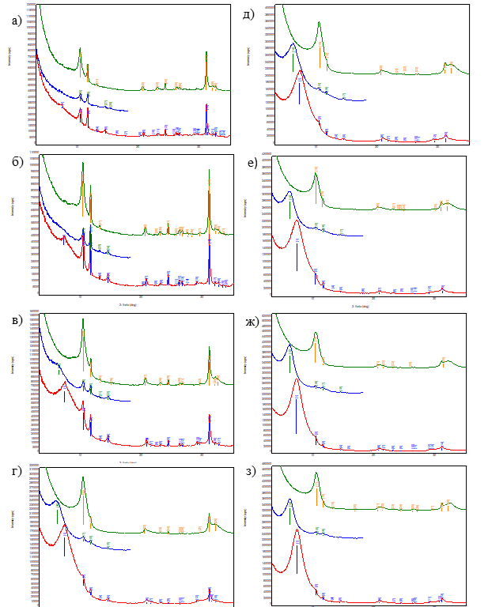
Рисунок 37. Содержание минералов в илистой фракции профиля 90В-18 горизонтов: а) AY, б) AEL, в) EL, г) BEL, д) BT1, е) BT2, ж) BCt, з) C
Содержание смектита плавно уменьшается до горизонта BEL включительно и резко –– в горизонтах AY, AEL и EL. С распределением кварца по профилю наблюдается обратная картина: он явно выражен в верхних горизонтах, тогда как в породе, переходной к породе и текстурной толще его содержание невелико.
Изучение распределения минералов илистой фракции по почвенному профилю выявило более высокое содержание цеолита, кварца и невыветренной слюды в верхней части профиля (вплоть до горизонта BEL), что, вероятно, указывает на исходную литогенную неоднородность. При этом смектитовая фаза из охваченной процессом почвообразования верхней части двучленных отложений может выноситься и принимать участие в образовании кутан, описанных в текстурном горизонте.
Таким образом, в данном случае можно предположить полигенетическое строение почвенного профиля, в котором важную роль играют как процессы педогенеза, так и стадийность седиментогенеза. Между тем полигенез рассмотренной почвы не исключает проявление процесса оподзоливания и возможности относить ее к типу дерново-подзолистых почв.

Выводы
1) В ходе исследования текстурно-дифференцированных почв с элювиальным (отбеленным) горизонтом на олигоценовых суглинках в лесостепной зоне Русской равнины установлено, что данные почвы встречаются единичными ареалами в почвенном покрове нагорных дубрав и приурочены к склоновым позициям рельефа (чаще – к собирающим водосборам балочных систем), что обеспечивает дополнительное увлажнение почвенного профиля. Элювиальный горизонт при этом представлен плащеобразно и встречается по склону пятнами.
2) При изучении почв с отбеленным горизонтом и серой почвы был выявлен ряд элементарных почвообразовательных процессов: гумусообразование, гумусонакопление – в верхних гумусовых горизонтах, также оподзоливание в элювиальной толще (горизонты AEL и EL). Процесс оподзоливания в большей степени выражен в горизонтах AEL, структура которых имеет наиболее выраженную горизонтальную делимость. Текстурные горизонты почв характеризуются сложным кутанным комплексом.
3) Почвы отличаются кислой реакцией среды, низким и средним содержанием гумуса. Данные гранулометрического состава показали резкую дифференциацию профиля по элювиально-иллювиальному типу (особенно в отношении тонкодисперсных фракций). Содержание грубодисперсных фракций (пылеватой и песчаной), напротив, слабо дифференцировано по профилю, что позволяет судить об отсутствии литогенной неоднородности в профиле толщи на олигоценовых отложениях.
Результаты валового анализа также показали резкую дифференциацию профиля: относительное накопление кремнезема в элювиальной толще, обеднение в ней содержанием полуторных оксидов (Al₂O₃ и Fe₂O₃) и их накопление в текстурной толще. Все эти признаки указывают на выраженность процесса подзолообразования.
Анализ минералогического состава илистой фракции по профилю почвы, развитой на облессованных олигоценовых суглинках (разрез 90В-18), выявил неоднородность в распределении глинистых минералов, что может быть связано с полигенетичностью профиля почвы, а именно: высокое содержание цеолита, кварца и невыветренной слюды по сравнению с текстурной частью профиля и породой. Такое различие в составе глинистых минералов исследованной почвы свидетельствует о возможности двучленного строения породы, несмотря на данные гранулометрического состава.
4) Диагностированные предыдущими исследователями почвы с элювиальным горизонтом на олигоценовых отложениях участка «Лес на Ворскле» были отнесены к светло-серым лесным сильно оподзоленным. Однако это идет вразрез с «Классификацией и диагностикой..,1977), исключающей наличие горизонта А2 в профиле светло-серых лесных почв. В соответствии с «Классификацией и диагностикой.. 2004, 2008» изученные почвы, по всей видимости, относятся к типу дерново-подзолистых отдела текстурно-дифференцированных почв. По системе WRB (IUSS Working Group WRB, 2015) изученные почвы можно классифицировать как Glossic Albic Retisols (Abruptic, Loamic, Cutanic).

Литература
- Амалицкий В.Н. Материалы к оценке земель Нижегородской губернии.СПб., 1885. Вып. 7.
- Богданович К. И. К вопросу о лессе. По поводу статьи Л. С. Берга "О происхождении лесса". Изв. Р. Геогр. О., LIII, 1917, стр. 202-213
- Вильямс В. Р. Почвоведение с основами земледелия. Сельхозгиз, М. – 1936.
- Вильямс В.Р. Почвоведение. М., Сельхозгиз, 1935. 125 с.
- Гагарина Э. И. и др. Почвы природных зон Русской равнины. – 2008.
- Гедройц К.К. Почвы, насыщенные основаниями // Журн. Опытн. Агрохимии. 1921-1923. Т. 22. С. 1-28.
- Георгиевский А. К вопросу о подзоле //Материалы по изучению русских почв. – 1888. – №. 4. – С. 1-48.
- Герасимов И. П. Генетические, географические и исторические проблемы современного почвоведения. М.: Наука, 1976.
- Глинка К. Д. Деградация и подзолистый процесс //Почвоведение. – 1924. – Т. 19. – №. 3–4.
- Градусов Б. П., Счастная Л. С., Чижикова Н. П. Глинистые минералы серых лесных почв южной лесостепи в связи с их генезисом и классификацией (диагностикой)//Вопросы генезиса почв лесной зоны и лесостепи. Л.: Изд-во ЛГУ. – 1974. – С. 181–193.
- Зайдельман Ф. Р. Диагностика, общность и различия подзолистых и лессивированных почв, оглеенных подзолов, псевдоподзолов, псевдоглеев //Почвоведение. – 1970. – №. 12. – С. 169-183.
- Захаров С. А. О лессовидных отложениях Закавказья. "Почвоведение", 1910, № 1, стр. 37-80
- Зонн С. В. Современные проблемы генезиса и географии почв. М.: Наука, 1983.
- Кауричев И. С. Почвоведение: учеб. пособие для вузов/под ред //ИС Кауричева. – 1982.
- Классификация и диагностика почв России. Смоленск: Ойкумена, 2004. 235с.
- Классификация и диагностика почв СССР. М.: Наука, 1977. 224 с.
- Лесовая С. Н. и др. Генезис почв на красно-бурых глинах и лессовидных суглинках юго-запада среднерусской возвышенности (на примере заповедника “Белогорье”) // Почвоведение. – 2008. – №. 11. – С. 1285–1296.
- Макеев А.О., Макеев О.В. Почвы с текстурно-дифференцированным профилем основных криогенных ареалов севера Русской равнины. Пущино: Изд-во НЦБИ АН СССР, 1989. 270 с.
- Мякина Н. Б., Аринушкина Е. В. Методическое пособие для чтения результатов химических анализов почв. – Изд-во МГУ, 1979.
- Нешатаев Ю. Н. и др. Лесостепная дубрава «Лес на Ворскле» //Учён. зап. Ленингр. ун-та. Сер. биол. – 1974. – №. 367. – С. 7–40.
- Полевой определитель почв. – М.: Почвенный ин-т им. В.В. Докучаева, 2008. – 182 с
- Пономарева В. В. Теория подзолообразовательного процесса //Изд.«Наука. – 1964. – Т. 14.
- Почвообразовательные процессы: Научный материал процессов переорганизации почвенной массы / Российская академия сельскохозяйственных наук, Почвенный институт им. В.В. Докучаева. – Москва : Почвенный институт им. В.В. Докучаева, 2006. – 510 с.
- Путеводитель экскурсий VII съезда Общества почвоведов России. Белгород, 2016.
- Растворова О. Г. Водный режим почв дубравы //Учён. зап. Ленингр. ун-та. – 1974. – Т. 367. – С. 57–73.
- Растворова О. Г. Химический анализ почв. – СПб. : Изд-во С.-Петерб. ун-та, 1995.
- Ремезов Н.П. К теории подзолообразовательного процесса // Почвоведение. 1937. № 8. С 265-276
- Роде А. А. Избранные труды. Т. 2. Подзолообразовательный процесс //М.: Почвенный ин-т им. В.В. Докучаева. – 2008. С. 66-90
- Роде А. А., Прасолов Л. И. Подзолообразовательный процесс. – Изд-во АН СССР, 1937.
- Роде А.А. Генезис почв и современные процессы почвообразования. М.: Наука, 1984. 256 с.
- Роде А.А. Подзолообразовательный процесс. М.; Л.: Издательство АН СССР, 1937. 454 с.
- Розанов Б.Г. Морфология почв: Учебник для высшей школы. М.: Академический Проект, 2004. С.432.
- Русанова Г.В., Соколова Т.А., Кузнецова Е.Г., Слобода А.В. Почвообразование на пылеватых суглинках в таежной зоне европейского Северо-Востока. Л.: Наука. Ленингр. От-ние, 1978. 128 с.
- Сибирцев Н. М. Почвоведение. Вып. 3, С. – 1901.
- Соколов И. А., Макеев А. О., Турсина Т. В., Верба М. П., Кулинская Е. В. К проблеме генезиса почв с текстурно-дифференцированным профилем // Почвоведение,1983. № 5. С. 129–143.
- Соколовский А.Н. Некоторые наблюдения над коллоидальной частью почвы // Русский почвовед. 1922. № 4-5. С 5-15
- Сравнительная характеристика дерново-подзолистых почв Европейской России и лессивированных почв Франции / В. М. Фридланд, А. Г. Бондарев, Б. П. Градусов [и др.] // Генезис, география и картография почв: Научные труды. – Москва: Почвенный институт им. В.В. Докучаева, 2000. – С. 29-76.
- Счастная Л. С. Зависимость физико-химических свойств серых лесных почв от особенностей почвообразующих пород// Учён. зап. Ленингр. ун-та. – 1970. – Т. 351. – С. 13-23.
- Счастная Л. С. Почвенный покров учебно-опытного лесхоза «Лес на Ворскле» //Вестн. Ленингр. ун-та. Сер. – 1966. – Т. 3. – С. 147-157.
- Счастная Л. С. Серые лесные почвы юго-западной части Среднерусской возвышенности //Учен. зап. Ленингр. ун-та. – 1969. – Т. 19696. – С. 88-109.
- Таргульян В. О., Тонконогов В. Д., Александровский А. Л. Гипотеза голоценовой эволюции суглинистых тундровых и таежно-лесных почв Восточно-Европейской равнины //Научные основы рационального использования и повышения плодородия почв. Ростов н/Д, Изд-во Рост. ун-та. – 1978. – С. 6
- Тонконогов В. Д. Глинисто-дифференцированные почвы европейской России //М.: Почв. ин-т им. ВВ Докучаева. – 1999.
- Хантулев А. А., Растворова О. Г. Практикум по полевому почвоведению (по природным зонам). Л., – 1980. С. 39-60.
- Хрисанов В. А., Петин А. Н., Яковчук М. М. Геологическое строение и полезные ископаемые Белгородской области. – 2000.
- Ярков С.П. Образование подзолистых почв. Докл. На V Междунар. конгр. почвов. М.: Изд-во АН СССР, 1954. С. 5-42.
- Cernescu N. Facteurs de climat et zones de sol en Roumanie // Inst. Geol. Romanici Stud.techn.si econ // Ser. C.Buc. 1934. № 2/ 70 p.
- Dudal R/ Etude morphologique // Agriculture, Louvain, 1953. Oct. P. 31-34.
- IUSS Working Group WRB, 2015. World Reference Base for Soil Resources 2014, International soil classification system for naming soils and creating legends for soil maps, Update 2015. Food and Agriculture Organization of the United Nations, Rome, Italy, 192 p.
- Kubiena W.L. Zur Micromorphologie, Systematik und Entwicklung der rezenten und fossilen Lossboden, Eiszeitalter und Gegenwart. 1956. Bd. 7. S. 27-29.
- Pennock D., Fisher K. Time for non-illuvial Bt horizons? //Canadian Journal of Soil Science. – 2021. – №. ja.
- Retzer J.L. Soilformation and classification of forested mountain lands in the United States. Soil Sci. 1963 Vol. 96. №1.

Приложение
Приложение 1. Катенарная дифференциация почвенных профилей по склону 9 квартала
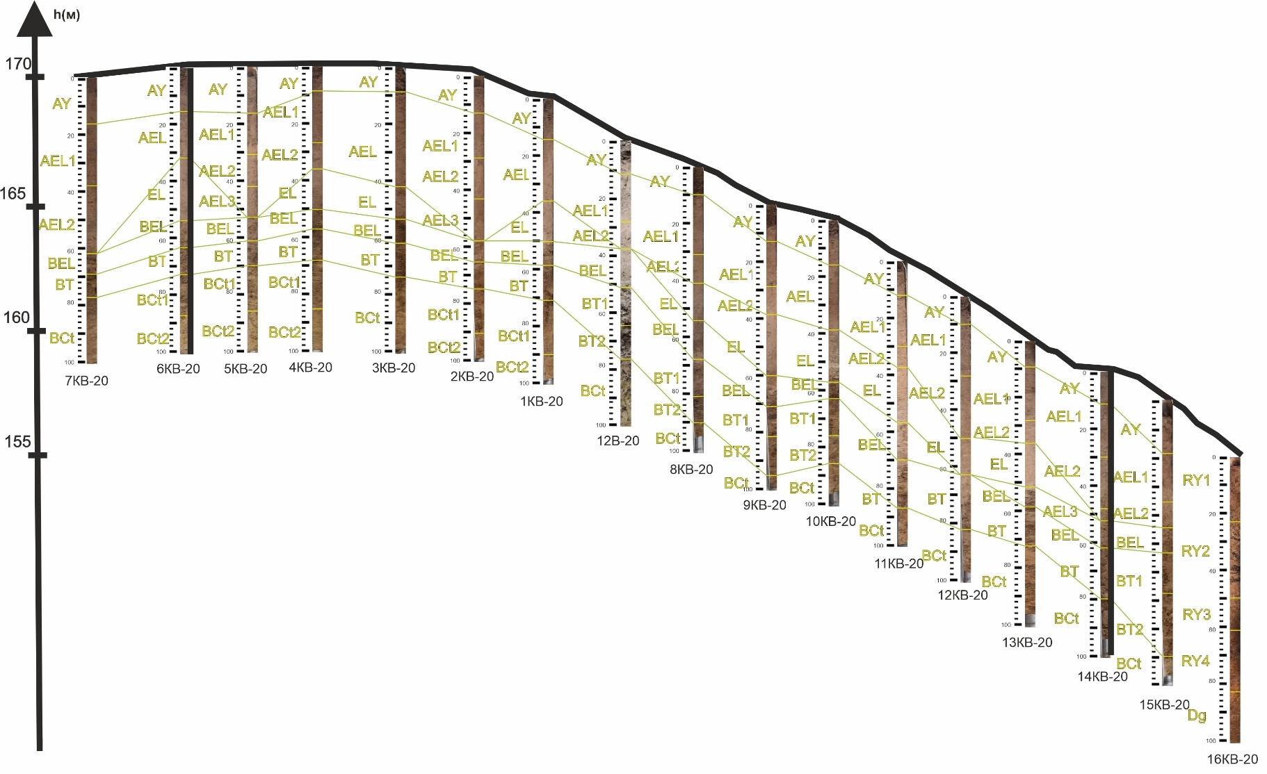
Гор. | Глуб. | pH вод. | pH KCl | Гор. | Глуб | pH вод. | pH KCl | Гор. | Глуб | pH вод. | pH KCl | Гор. | Глуб | pH вод. | pH KCl
1КВ-20 |  |  |  | 2КВ-20 |  |  |  | 3КВ-20 |  |  |  | 4КВ-20
AY | 0-15 | 5,5 | 4,6 | AY | 0-13 | 5,9 | 5,2 | AY | 0-14 | 5,3 | 4,3 | AY | 0-14 | 5,3 | 4,3
AEL | 15-36 | 4,9 | 3,9 | AEL1 | 13-29 | 5,4 | 4,2 | AEL1 | 14-42 | 5,1 | 3,7 | AEL1 | 14-42 | 5,1 | 3,7
EL | 36-50 | 4,9 | 3,7 | AEL2 | 29-43 | 5,5 | 4,0 | EL(AEL2) | 42-54 | 5,8 | 4,2 | EL(AEL2) | 42-54 | 5,8 | 4,2
BEL | 50-59 | 4,8 | 3,3 | AEL3 | 43-58 | 5,2 | 3,6 | BEL | 54-62 | 6,1 | 4,2 | BEL | 54-62 | 6,1 | 4,2
BT | 59-71 | 4,7 | 3,3 | BEL | 58-65 | 5,2 | 3,6 | BT | 62-74 | 6,2 | 4,2 | BT | 62-74 | 6,2 | 4,2
BCt1 | 71-90 | 4,9 | 3,4 | BT | 65-75 | 5,5 | 3,7 | BCt | 74-100 | 6,6 | 4,5 | BCt | 74-100 | 6,6 | 4,5
BCt2 | 90-100 | 5,0 | 3,5 | BCt1 | 75-90 | 5,6 | 3,7
 |  |  |  | BCt2 | 90-100 | 5,7 | 3,8
5КВ20 |  |  |  | 6КВ-20 |  |  |  | 7КВ-20 |  |  |  | 8КВ-20
AY | 0-14 | 5,3 | 4,3 | AY | 0-14 | 5,3 | 4,3 | AY | 0-14 | 5,3 | 4,3 | AY | 0-14 | 5,3 | 4,3
AEL1 | 14-42 | 5,1 | 3,7 | AEL1 | 14-42 | 5,1 | 3,7 | AEL1 | 14-42 | 5,1 | 3,7 | AEL1 | 14-42 | 5,1 | 3,7
EL | 42-54 | 5,8 | 4,2 | EL( | 42-54 | 5,8 | 4,2 | EL(AEL2) | 42-54 | 5,8 | 4,2 | EL(AEL2) | 42-54 | 5,8 | 4,2
BEL | 54-62 | 6,1 | 4,2 | BEL | 54-62 | 6,1 | 4,2 | BEL | 54-62 | 6,1 | 4,2 | BEL | 54-62 | 6,1 | 4,2
BT | 62-74 | 6,2 | 4,2 | BT | 62-74 | 6,2 | 4,2 | BT | 62-74 | 6,2 | 4,2 | BT | 62-74 | 6,2 | 4,2
BCt | 74-100 | 6,6 | 4,5 | BCt | 74-100 | 6,6 | 4,5 | BCt | 74-100 | 6,6 | 4,5 | BCt | 74-100 | 6,6 | 4,5
Приложение 2. Показатели pH водной и солевой вытяжки для почвенных образцов кернов
Гор. | Глуб. | pH вод. | pH KCl | Гор. | Глуб | pH вод. | pH KCl | Гор. | Глуб | pH вод. | pH KCl | Гор. | Глуб | pH вод. | pH KCl
9КВ-20 |  |  |  | 10КВ-20 |  |  |  | 11КВ-20 |  |  |  | 12КВ-20
AY | 0-14 | 5,7 | 4,7 | AY | 0-16 | 6,2 | 5,4 | AY | 0-15 | 6,2 | 5,4 | AY | 0-16 | 6,1 | 5,4
AEL1 | 14-27 | 5,0 | 3,7 | AEL1 | 16-31 | 5,7 | 4,5 | AEL | 15-32 | 5,4 | 4,1 | AEL1 | 16-38 | 5,4 | 4,2
AEL2 | 27-36 | 5,2 | 3,7 | AEL2 | 31-42 | 5,4 | 3,9 | EL | 32-54 | 5,1 | 3,6 | AEL2 | 38-62 | 5,3 | 3,7
EL | 36-50 | 5,5 | 3,9 | AEL3 | 42-53 | 5,4 | 3,8 | BEL | 54-63 | 4,8 | 3,0 | BEL | 62-69
BEL | 50-57 | 5,8 | 4,0 | BEL | 53-61 | 5,3 | 3,6 | BT | 63-73 | 4,6 | 3,1 | BT | 69-77 | 5,1 | 3,2
BT | 57-68 | 5,8 | 3,9 | BT | 61-70 | 5,2 | 3,4 | BCt1 | 73-87 | 4,8 | 3,2 | BCt | 77-100 | 4,9 | 3,2
BCt1 | 68-85 | 5,6 | 3,7 | BCt1 | 70-86 | 5,0 | 3,3 | BCt2 | 87-100 | 4,8 | 3,1
BCt2 | 85-100 | 5,2 | 3,5 | BCt2 | 86-100 | 4,8 | 3,2
13КВ-20 |  |  |  | 14КВ-20 |  |  |  | 15КВ-20 |  |  |  | 16КВ-20
AY | 0-15 | 4,9 | 3,9 | AY | 0-13 | 4,8 | 3,7 | AY | 0-11 | 6,4 | 5,6 | BEL | 45-53 | 5,3 | 3,6
AEL1 | 13-31 | 4,5 | 3,3 | AEL1 | 13-29 | 4,7 | 3,5 | AEL1 | 11-30 | 5,8 | 4,8 | BT1 | 53-68 | 5,3 | 3,6
AEL2 | 31-41 | 4,6 | 3,4 | AEL2 | 29-39 | 4,9 | 3,5 | AEL2 | 30-48 |  |  | BT2 | 68-90 | 5,3 | 3,5
EL | 41-54 | 5,1 | 3,6 | EL | 39-60 | 5,3 | 3,8 | AEL3 | 48-52 | 5,0 | 3,7 | BCt | 90-100 | 5,2 | 3,6
BEL | 54-68 | 5,6 | 4,1 | BEL | 60-71 | 5,5 | 3,8 | BEL | 52-62 | 5,5 | 3,7 | RY1 | 0-23 | 5,8 | 5,0
BT1 | 68-81 | 5,6 | 3,9 | BT1 | 71-85 | 5,9 | 3,8 | BT | 62-80 | 5,6 | 3,7 | RY2 | 23-50 | 5,8 | 4,2
BT2 | 81-90 | 5,9 | 3,7 | BT2 | 85-95 | 6,0 | 3,6 | BCt | 80-100 | 5,5 | 3,7 | RY3 | 50-61 | 5,6 | 4,2
BCt | 90-100 | 6,0 | 3,9 | BCt | 95-100 | 6,1 | 3,9 |  |  |  |  | RY4 | 61-83 | 5,7 | 4,1
 |  |  |  |  |  |  |  |  |  |  |  | Dg | 83-100 | 5,4 | 3,6

Приложение 3. Данные мезоморфологической диагностики изученных почв с отбеленным горизонтом и серой почв на олигоценовых суглинках.
Горизонт | Глубина, см | Окраска | Поровое пространство | Структура | Кутаны | Отбеленные кварцевые зерна | Биоморфы
12В-13 (Дерново-подзолистая легкосуглинистая среднемощная на олигоценовых отложениях)
AY | 0-22 | 2,5Y 5/1 | + | мелко-комковато-порошистая | ̶ | + | Червороины и копролиты
AEL | 22-36 | 2,5Y 7/2 | ++ | комковато-плитчатая | ̶ | ++ | ̶
EL | 36-57 | 2,5Y 7/1 | + | плитчатая | ̶ | +++ | ̶
BEL | 57-64 | 2,5Y 6/2 | + | ореховато-призматическая | + | + | ̶
BT1 | 64-84 | 2,5Y 5/3 - 2,5Y 5/3 | + | ореховато-плитчатая | ++ | + | ̶
BT2 | 84-120 | 2,5Y 6/4 | + | ореховатая | +++ | + | ̶
BCt | 120-130 | 2,5Y 7/3 | + | ореховато-призматическая | ++ | ++ | ̶
83В-18 (Дерново-подзолистая легкосуглинистая среднемощная на олигоценовых отложениях)
AY | 0-23 | 10 YR 4/2 | + | комковатая | ̶ | + | ̶
AEL | 23-55 | 10 YR 6/2 | ++ | комковато-плитчатая | ̶ | ++ | ̶
EL | 55-69 | 2,5Y 7/1 | + | тонко-плитчатая | ̶ | +++ | ̶
BEL | 69-75 | 2,5Y 6/2 | + | ореховатая | + | + | ̶
BT | 75-102 | 2,5 7/3 | + | ореховато-призматическая | +++ | + | ̶
BCt | 102-116 | 5 Y 8/2 | + | ореховато-призматическая | ++ | ++ | ̶

Горизонт | Глубина, см | Окраска | Поровое пространство | Структура | Кутаны | Отбеленные кварцевые зерна | Биоморфы
90В-18 (Дерново-подзолистая легкосуглинистая средне мелкая на олигоценовых отложениях)
AY | 0-10 | 10 YR 6/2 | + | комковатая | ̶ | + | Копролиты
AEL | 10-20 | 10 YR 7/2 | +++ | комковато-плитчатая | ̶ | ++ | ̶
EL | 20-40 | 2,5Y 7/2 | ++ | комковато-плитчатая | ̶ | +++ | ̶
BEL | 40-55 | 2,5Y 6/2 | + | комковато-ореховатая | + | + | ̶
BT1 | 55-80 | 10 YR 6/4 | + | неясно-призматическая | ++ | + | ̶
BT2 | 80-95 | 2,5Y 7/3 | + | призматическая | +++ | + | ̶
BCt | 95-118 | 5Y 8/2 | + | ореховато-призматическая | ++ | ++ | ̶
C | 120-130 | 2,5Y 8/2 | ̶ | тонко-плитчатая | + | + | ̶

Горизонт | Глубина, см | Окраска | Поровое пространство | Структура | Кутаны | Отбеленные кварцевые зерна | Биоморфы
92В-18 (Серая типичная легкосуглинистая маломощная на олигоценовых отложениях)
AY | 0-19 | 10 YR 6/3 | + | комковатая | ̶ | ++ | Копролиты
AEL | 19-40 | 2,5Y 7/2 | +++ | комковато-плитчатая | ̶ | +++ | ̶
BEL | 40-52 | 2,5 Y 5/2 | ++ | ореховатая | + | + | ̶
BT1 | 52-69 | 10 YR 5/8 | + | плитчато-ореховатая | ++ | + | ̶
BT2 | 69-107 | 10 YR 5/4 | + | ореховатая | ++ | + | ̶
BCt | 107-123 | 10 YR 6/4 | + | ореховато-призматическая | ++ | ++ | ̶
AY | 0-19 | 10 YR 6/3 | + | комковатая | ̶ | ++ | Копролиты
AEL | 19-40 | 2,5Y 7/2 | +++ | комковато-плитчатая | ̶ | +++ | ̶
BEL | 40-52 | 2,5 Y 5/2 | ++ | ореховатая | + | + | ̶
BT1 | 52-69 | 10 YR 5/8 | + | плитчато-ореховатая | ++ | + | ̶
BT2 | 69-107 | 10 YR 5/4 | + | ореховатая | ++ | + | ̶
BCt | 107-123 | 10 YR 6/4 | + | ореховато-призматическая | ++ | ++ | ̶

Горизонт | Глубина, см | Окраска | Поровое пространство | Структура | Кутаны | Отбеленные кварцевые зерна | Биоморфы
12В-20 (Дерново-подзолистая легкосуглинистая среднемощная на олигоценовых отложениях)
AY | 0-12(15) | 10YR 6/3 | + | комковатая | ̶ | + | Копролиты
AEL1 | 12(15)- 28(30) | 2,5Y 7/2 | +++ | комковато-плитчатая | ̶ | ++ | Копролиты
AEL2 | 28(30)-38(42) | 10YR 8/2 | ++ | комковато-плитчатая | ̶ | +++ | Копролиты
EL | 41-49 | 2,5Y 7/1 | ++ | Плитчатая структура | _
BEL | 38(42)-50(52) | 10YR 5/4 | + | комковато-ореховатая | + | + | ̶
BT1 | 50(52)-65 | 10YR 5/4 | + | неясно-призматическая | ++ | + | ̶
BT2 | 65-78(80) | 2,5Y 6/2 | + | призматическая | +++ | + | ̶
BCt1 | 78(80)-110 | 2,5Y 7/4 | + | ореховато-призматическая | +++ | +
BCt2 | 110-140 | 2,5Y 7/4 | + | ореховато-глыбистая | ++ | ++
BCt3 | 140-150  (дно ямы) | 2,5Y 7/4 | _ | глыбистая | ++ | ++ | ̶
Степень выраженности признака «+++» – выражен сильно, «++» – выражен средне, «+» – выражен слабо, «-» – не выражен

